

Портфолио воспитателя
МИХЕЕВОЙ АННЫ ВИКТОРОВНЫ
МБДОУ детский сад
компенсирующего вида № 6

г.Южно-Сахалинск.

1. Общие сведения
Муниципальное образование | Сахалинска область
Населенный пункт | г. Южно-Сахалинск
Дата рождения (день, месяц, год) | 19.07.1975г.
Место рождения | г. Александровск-Сахалинский
Адреса в Интернете (сайт, блог и т.д.), где можно познакомиться с участником и публикуемыми им материалами | https://infourok.ru/user/miheeva-anna-viktorovna
Адрес сайта детского сада в сети Интернет | http://dou6.yuzhno-sakh.ru
2. Сведения о работе
Место работы (наименование  образовательного учреждения в  соответствии с Уставом) | Муниципальное бюджетное образовательное дошкольное учреждение детский сад компенсирующего вида № 6 города Южно-Сахалинска
Занимаемая должность | Воспитатель
Педагогический стаж (полных лет на момент заполнения анкеты) | 15 лет
Квалификационная категория | Высшая квалификационная категория
3. Образование
Название и год окончания учреждения профессионального образования | Александровск-Сахалинский педагогический колледж Сахалинского государственного университета, 2002г.
Специальность, квалификация по диплому | Иностранный язык. Учитель иностранного языка.
7. Контакты
Рабочий адрес с индексом | Сахалинская область  индекс: 693010  Южно-Сахалинск  улица: Поповича 28-а
Рабочий телефон с междугородним кодом | федеральный телефонный код города: телефон: факс:8 (42-42) 43-59-74
Рабочая электронная почта | e-mail: mbdou6@yuzhno-sakh.ru
Личная электронная почта | anna-miheeva-2013@mail.ru

Критерий 1: Выявление и развитие способностей обучающихся к интеллектуальной, творческой, физкультурно-спортивной деятельности, а также их участие в олимпиадах, конкурсах, фестивалях, соревнованиях*(для высшей категории)

- 1.1. Наличие проектов, акций (ежегодно) интеллектуальной, творческой, физкультурно-спортивной направленности, реализованных с воспитанниками, под руководством педагогического работника.
- 1.2. Участие педагога с воспитанниками (ежегодно) в совместных мероприятиях различной направленности (акции, экскурсии, концерты, интерактивные занятия и др.).
- 1.3. Руководство обучающимися (в системе, регулярно) − участниками интеллектуальных мероприятий (конкурсов, викторин, квестов, олимпиад и др.).
- 1.4. Наличие победителей, призеров, лауреатов олимпиад, конкурсов, фестивалей, смотров, физкультурно-спортивных соревнований, выставок творческих работ (ежегодно), участие в которых осуществлялось под руководством педагогического работника.
- 1.5. Организация дополнительных образовательных услуг (не платных), ведение кружковой деятельности, реализация региональных программ.
- 1.6. Наличие КПК по организации работы с воспитанниками разных категорий (одарённые дети, дети-инвалиды с ОВЗ), по организации работы с применением различных инновационных технологий в ДОО, ИК технологий.

Организация работы:
- Разработаны исследовательские проекты с детьми «откуда в воде пузырьки», «Как появляются цыплята».
- Разработана «Авторская программа экологического воспитания детей с ОВЗ» (Экспериментальная деятельность).
- Сотрудничество с музеем Исторический парк «Россия –Моя история». Участие в мастер-классе «Химическая лаборатория».

- Участие в интерактивной площадке международного форума «Образование-энергия будущего».
- Были проведены совместные занятия по проведению опытов детей с родителями, детей со студентами СахГУ, детей с педагогами ДОУ.
Работа с родителями:
- Проведение для родителей анкетирования, мастер-классов, консультаций и круглых столов.
- Организован и проведен конкурс на муниципальном уровне «Эко Шляпа»
- Подготовка совместно с родителями к образовательному форуму «Образование-энергия будущего»
Достигнутые результаты:
- У детей появился интерес к исследовательской деятельности;
- Дети научились выполнять анализа, выдвигать гипотезы, подводить итоги;
- Сформированы конкретные представления о предметах и их свойствах;
- Наблюдается проявление самостоятельности в познании окружающего мира;
- Проявляют активность для разрешения проблемных ситуаций;
- Речь детей обогатилась новыми понятиями, лексикой.
Вывод: Создание мини лаборатории в дошкольном учреждении, регулярные занятия и ведение интерактивных методов экспериментальной деятельности в непосредственно образовательной деятельности дали результаты, не только когнитивного развития, но и улучшение эмоционально – психического состояния.
Дети стали более внимательными, любознательными, организованными, мотивированными на коррекцию и познание, наблюдается развитие творческих способностей. Наблюдается повышение экологической грамотности, улучшение показателей интеллектуальной и коррекционно-речевой деятельности. 15 детей научились проводить опыты на основе инструментария лаборатории и комплектов для экспериментирования. 80 % воспитанников овладели умением концентрировать внимание и сохранять сосредоточенность при проведении опытов и исследований.

«Работа
с детской цифровой лабораторией
Наураша в Наурандии».
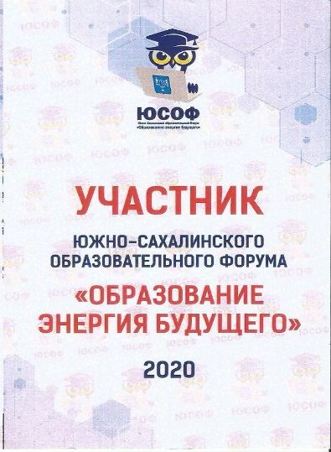

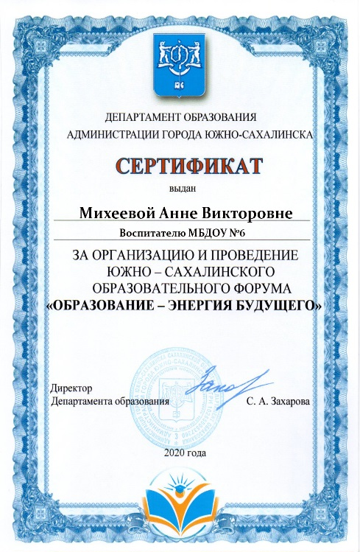

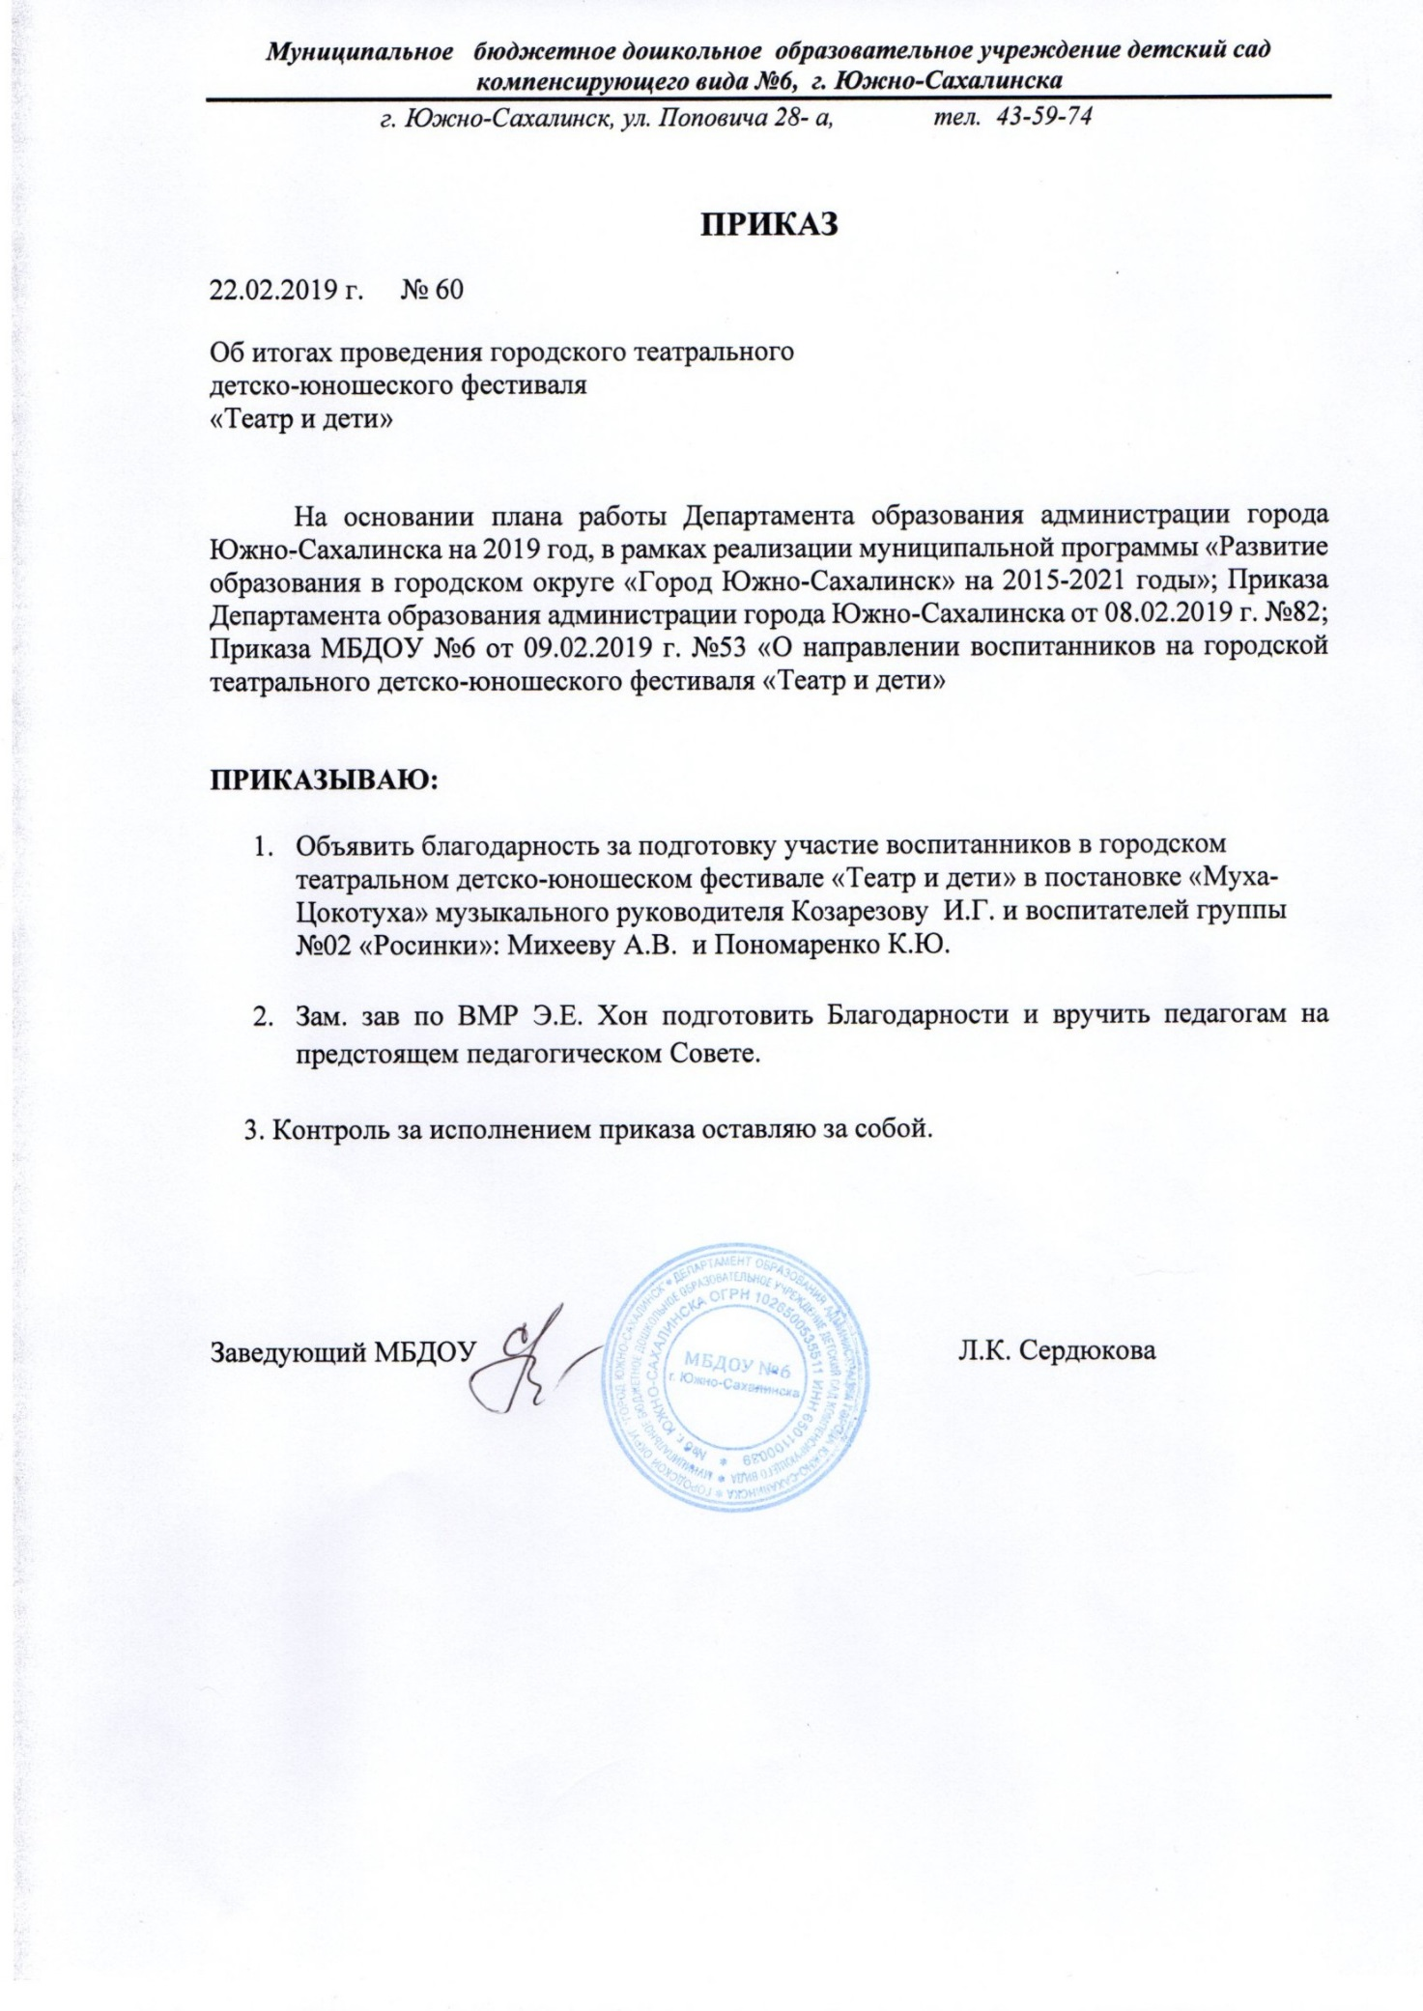

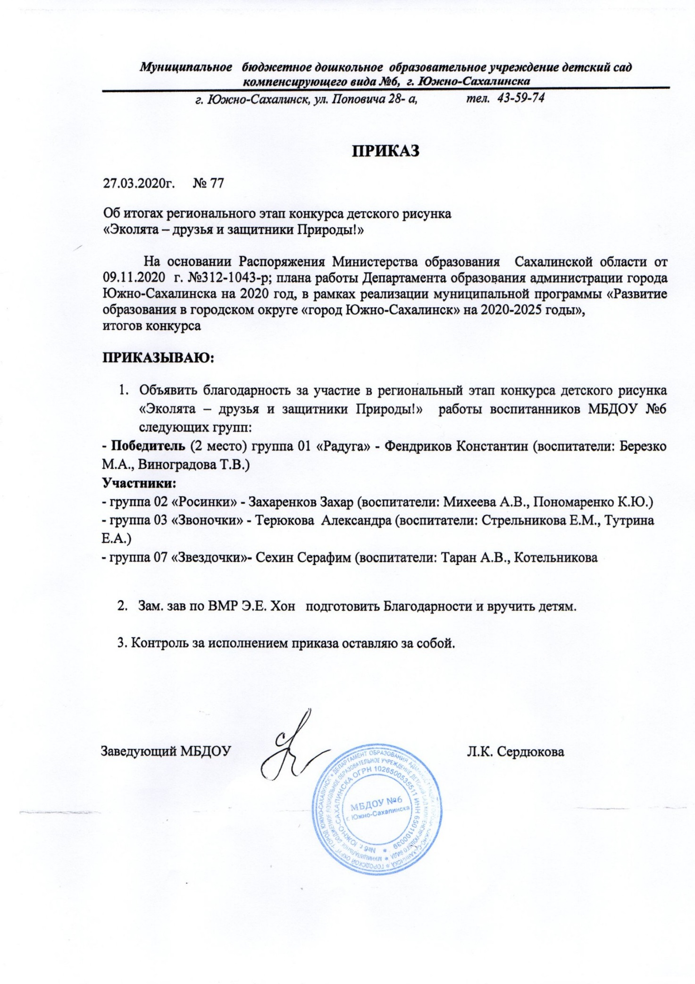

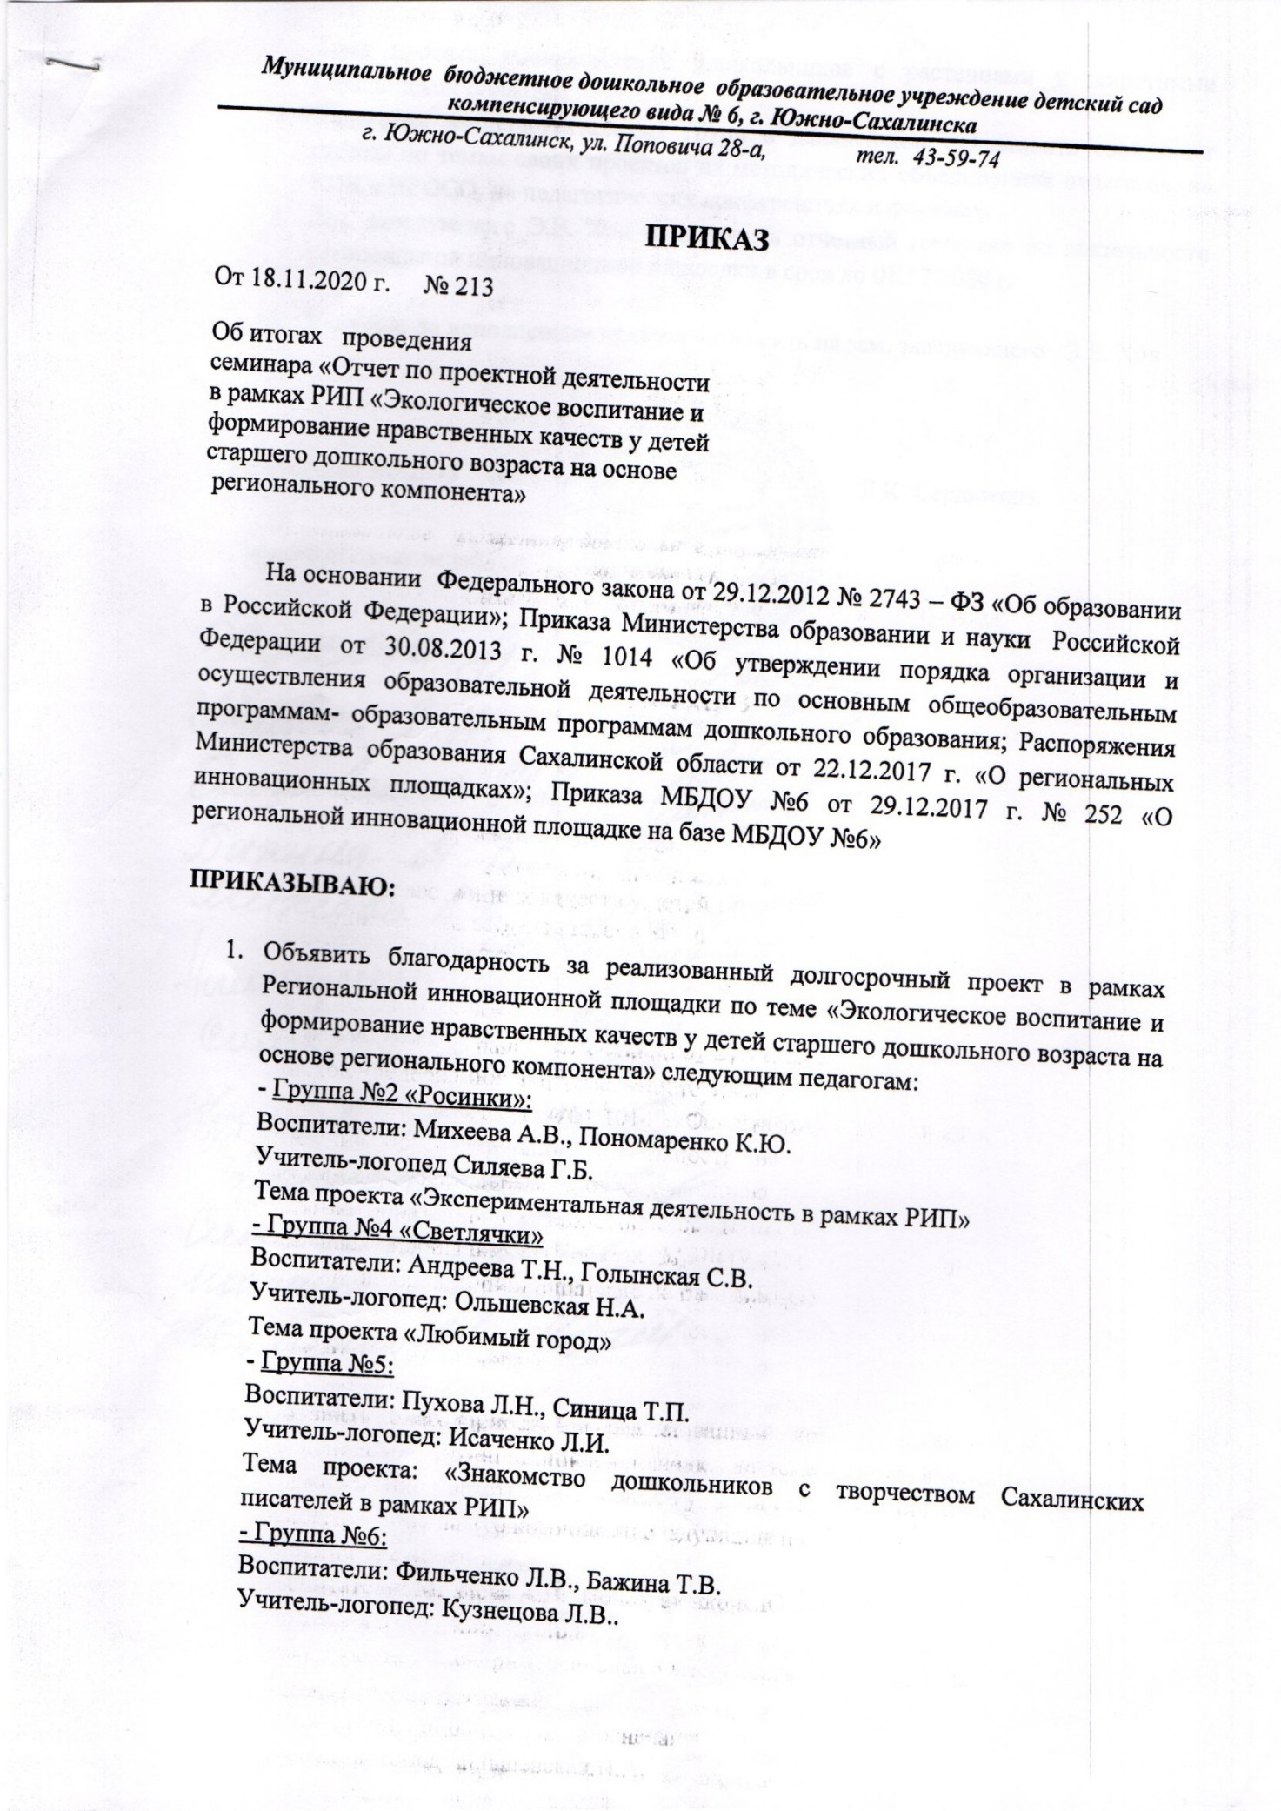

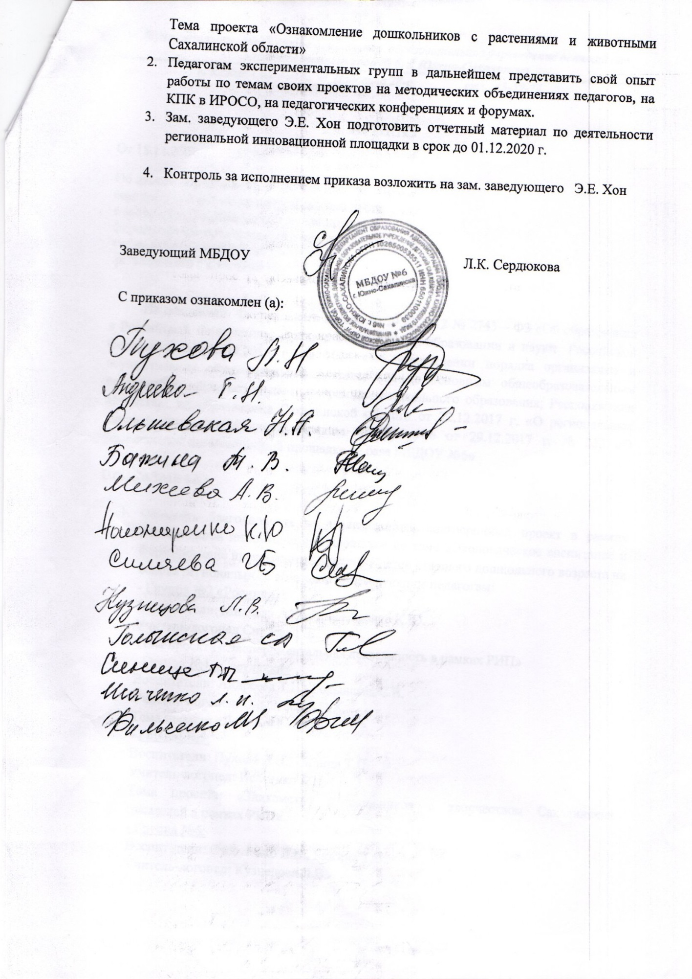

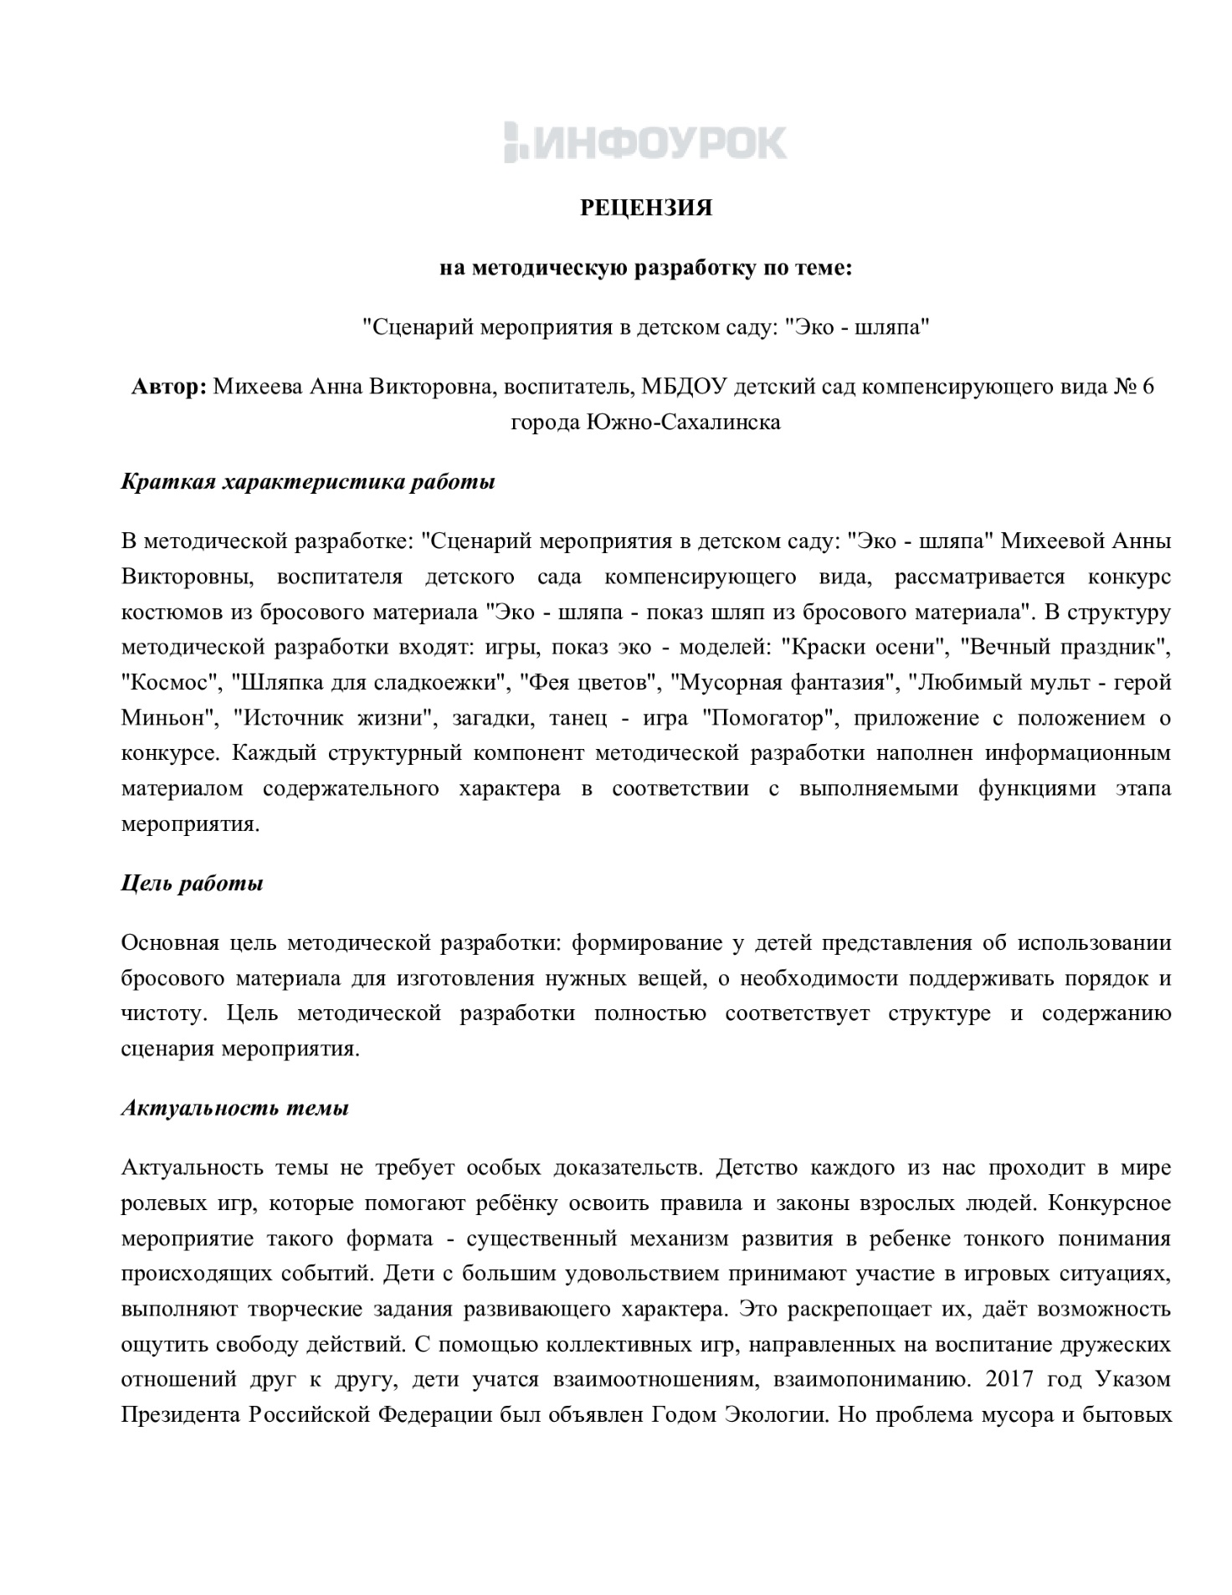

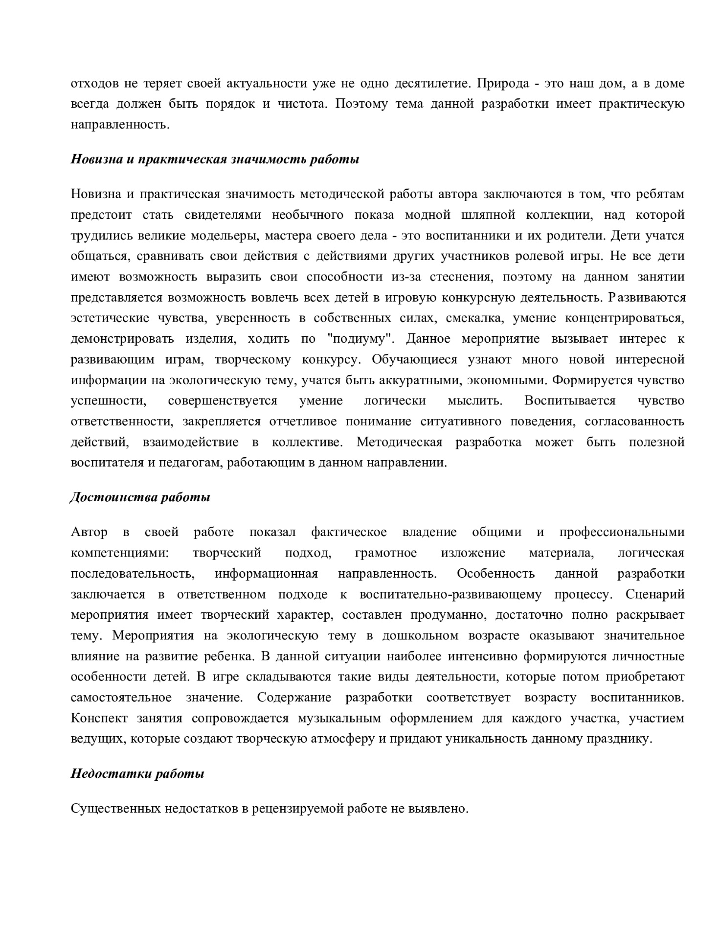

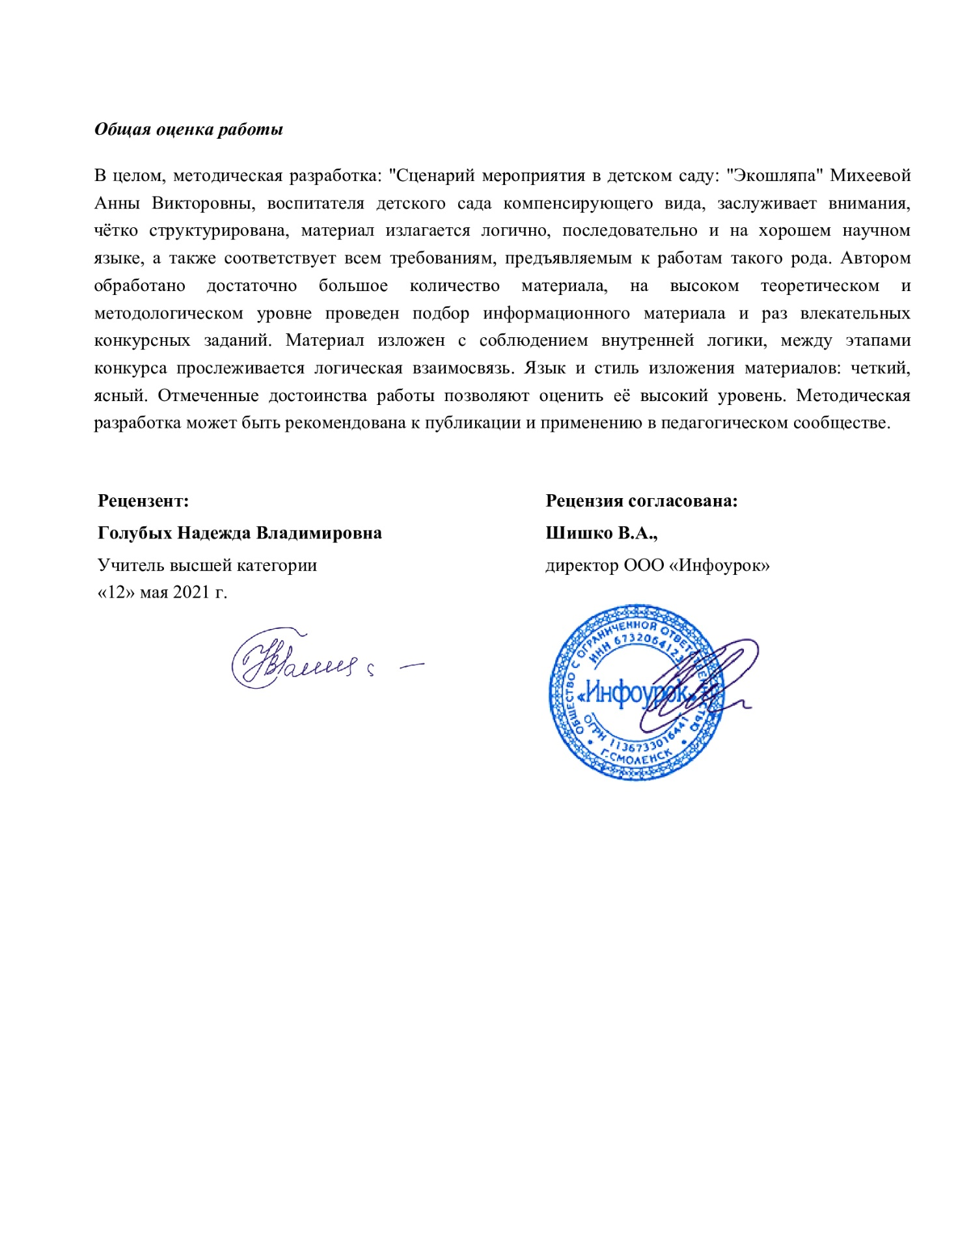

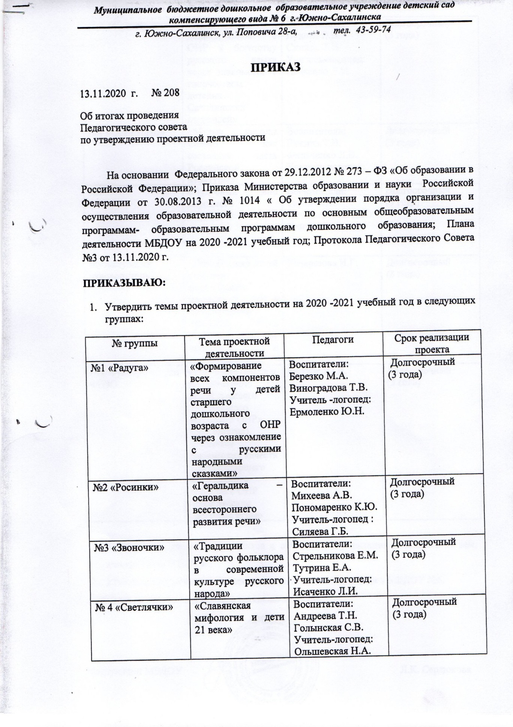
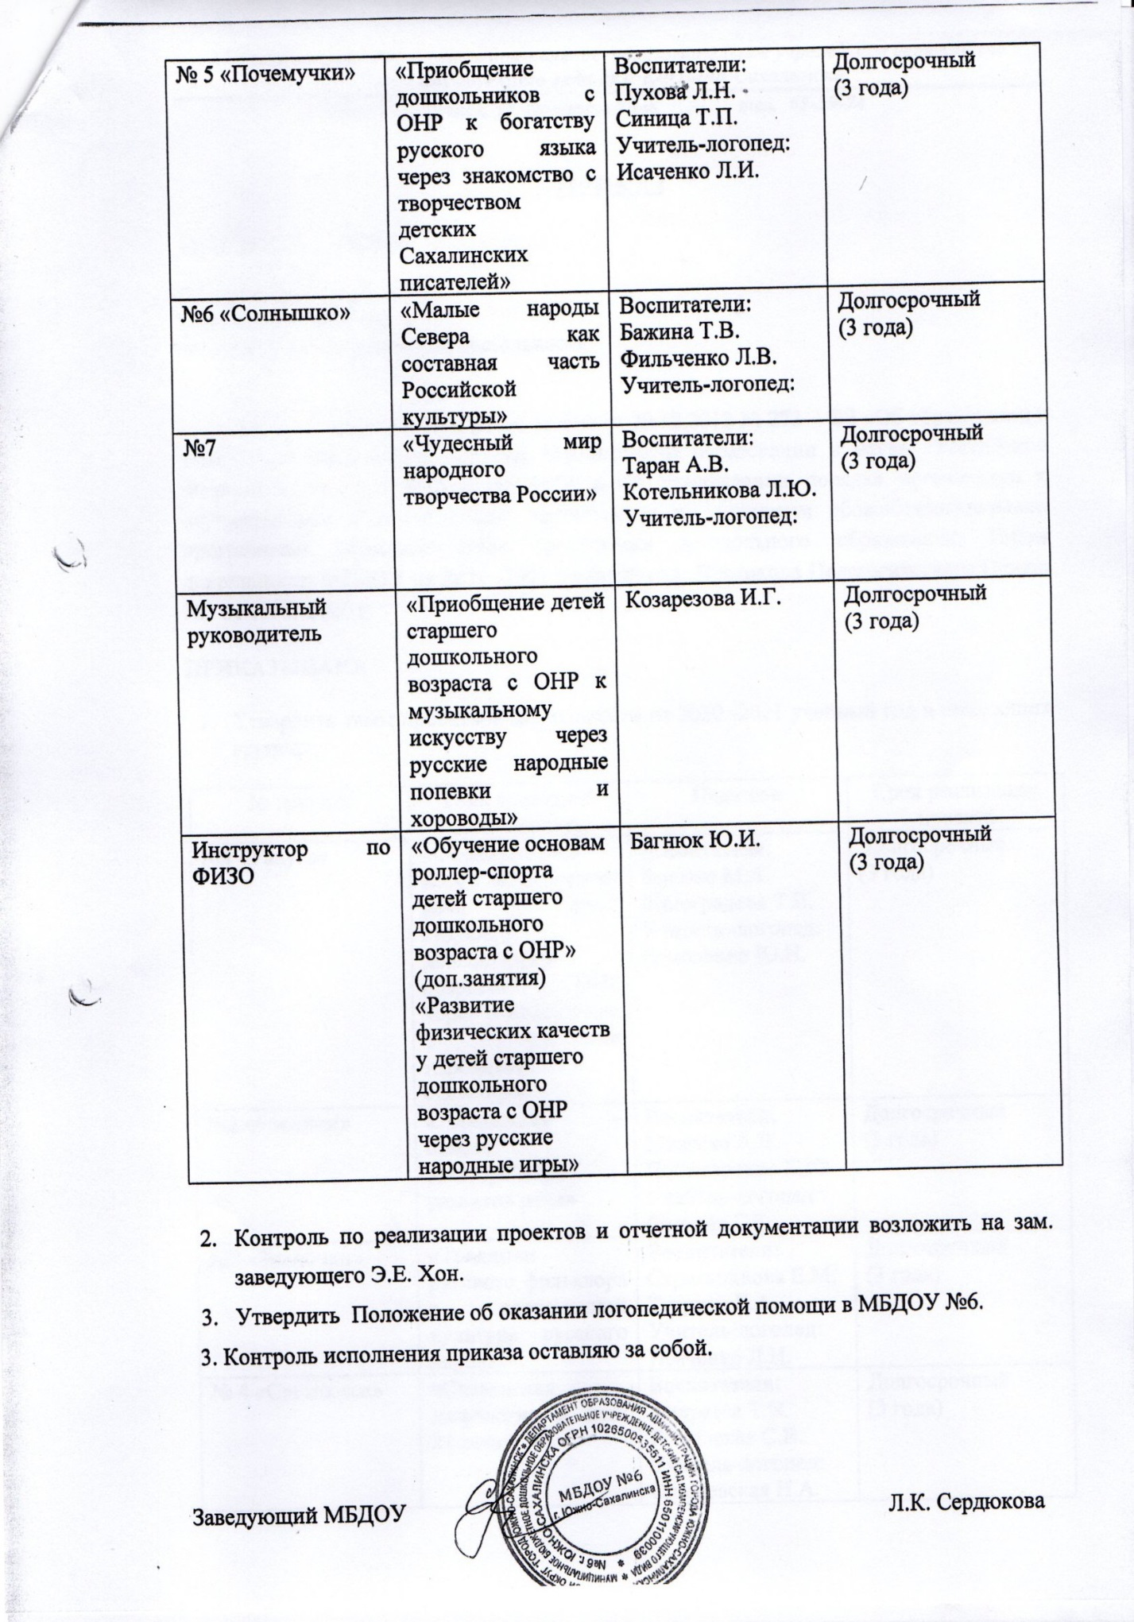

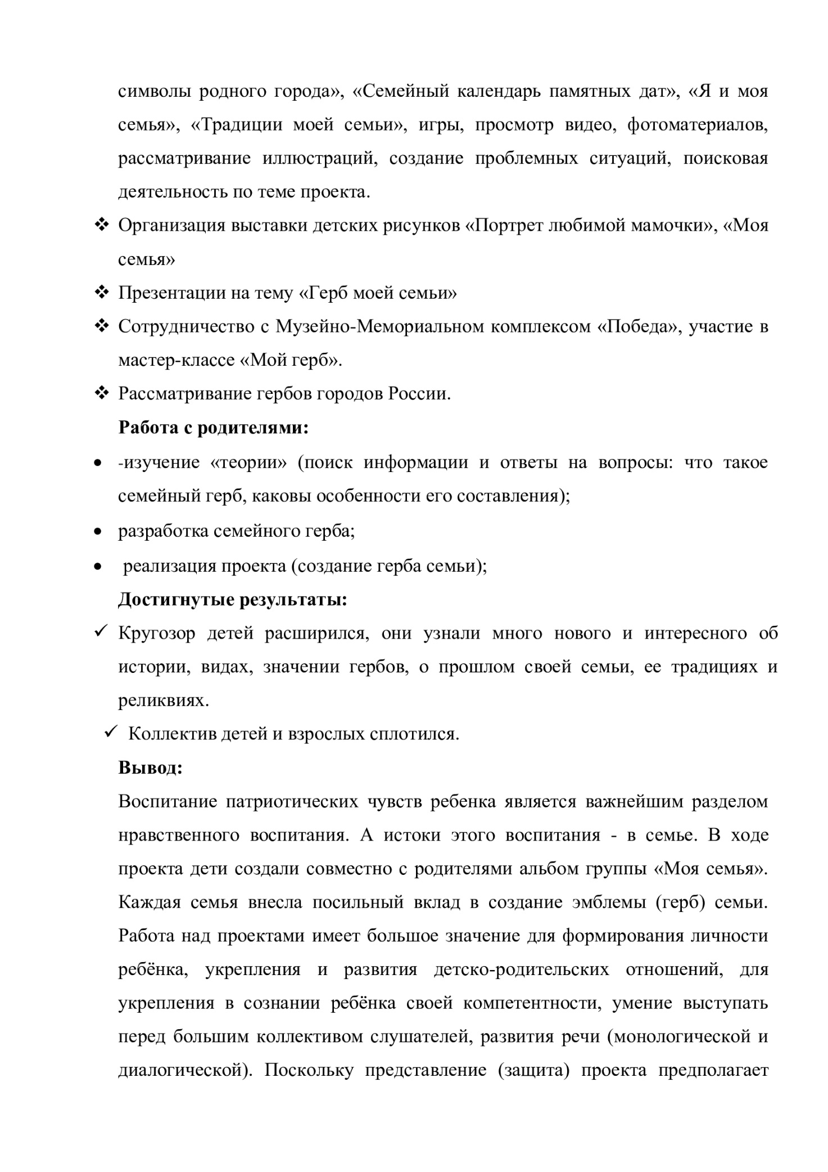
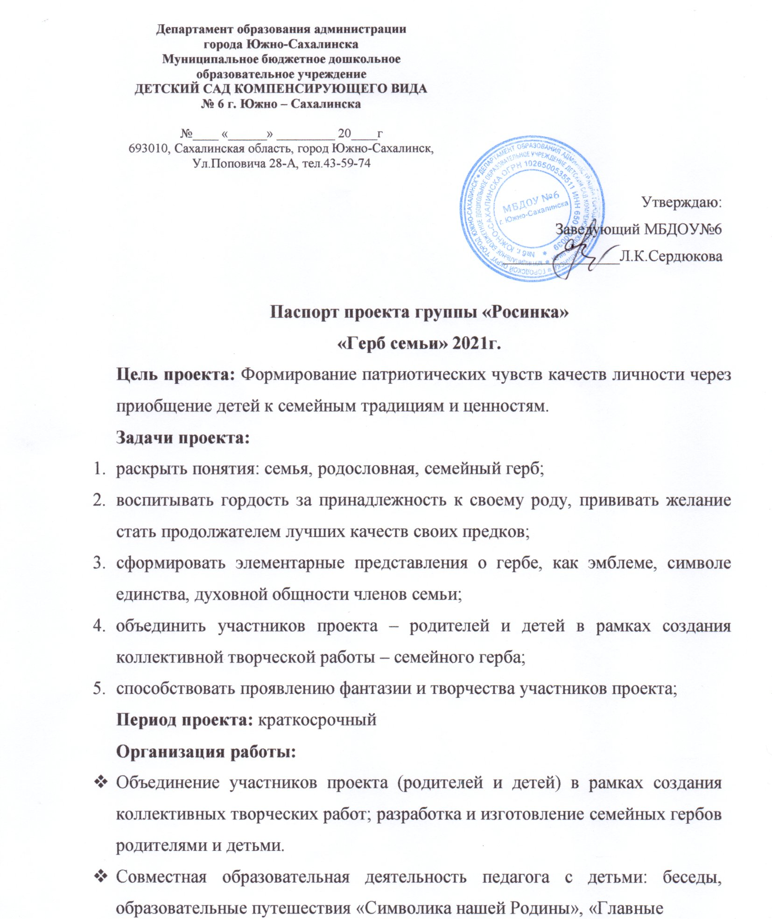



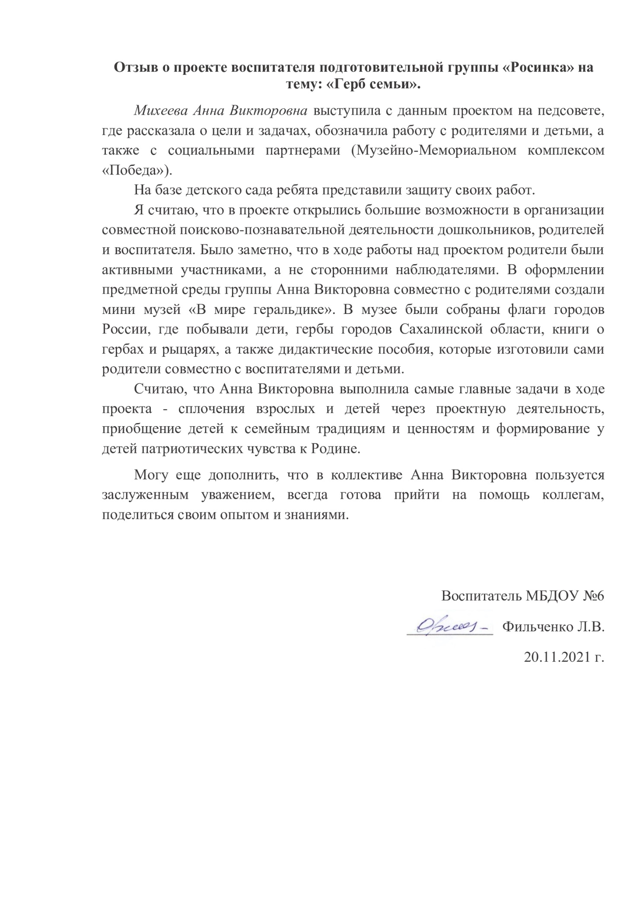

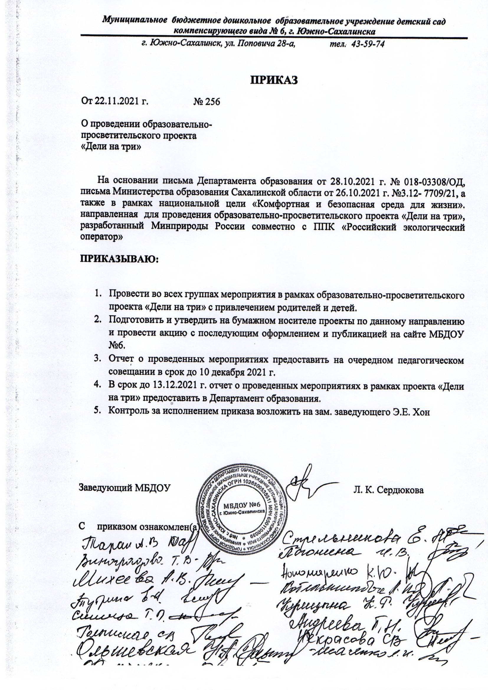

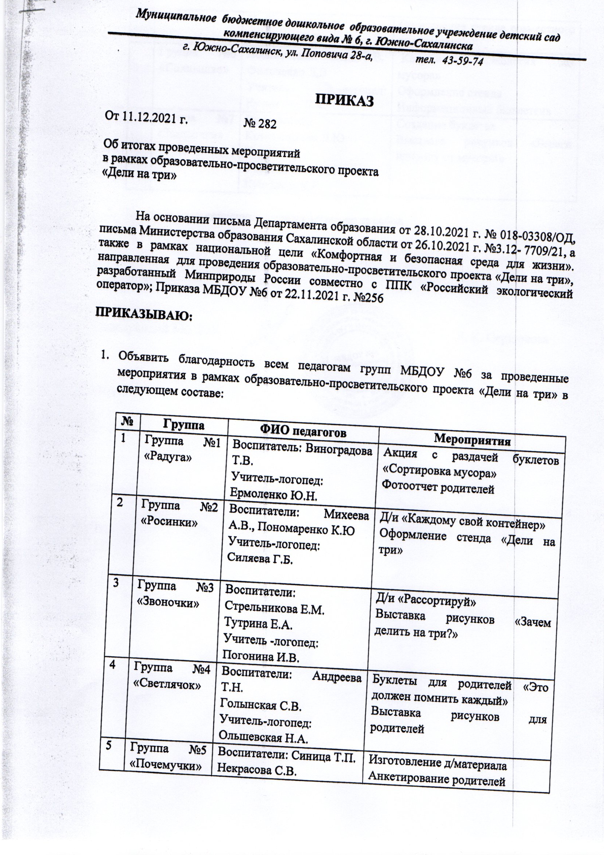

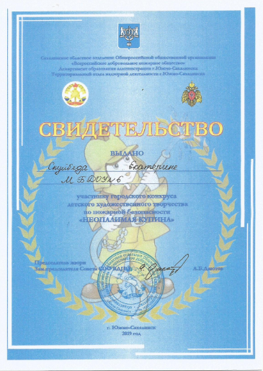

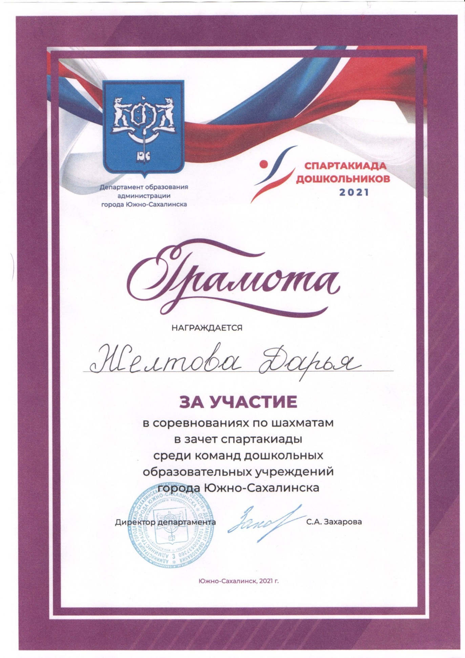

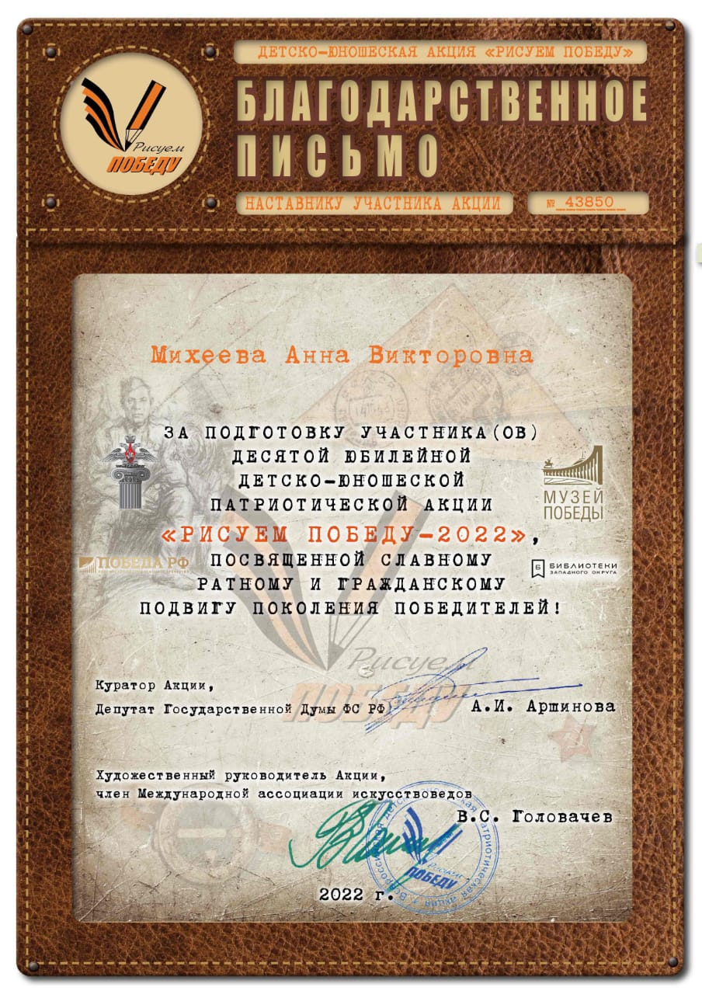

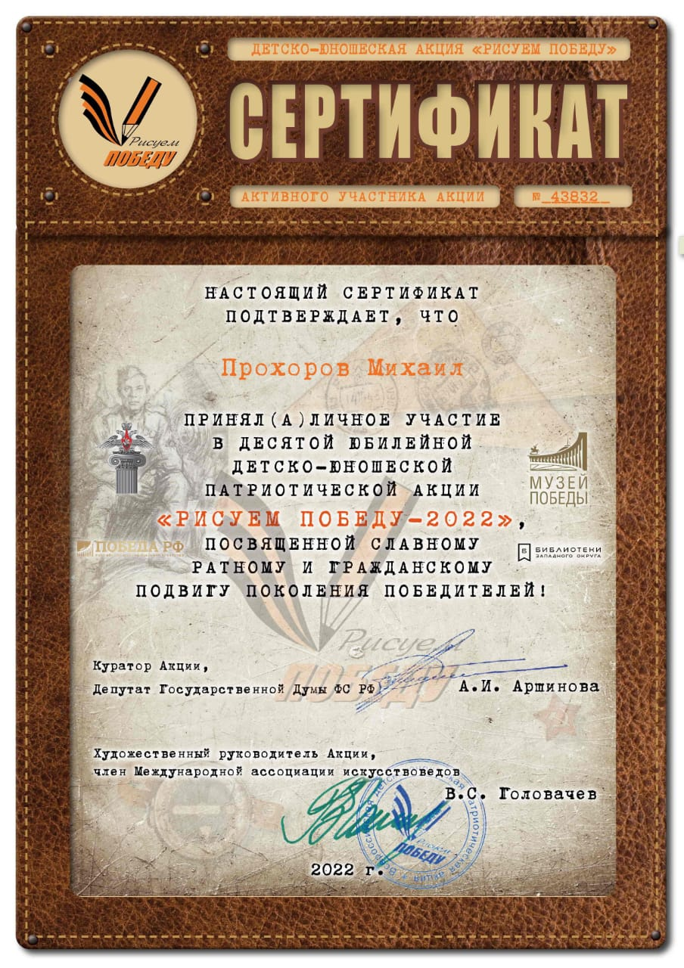

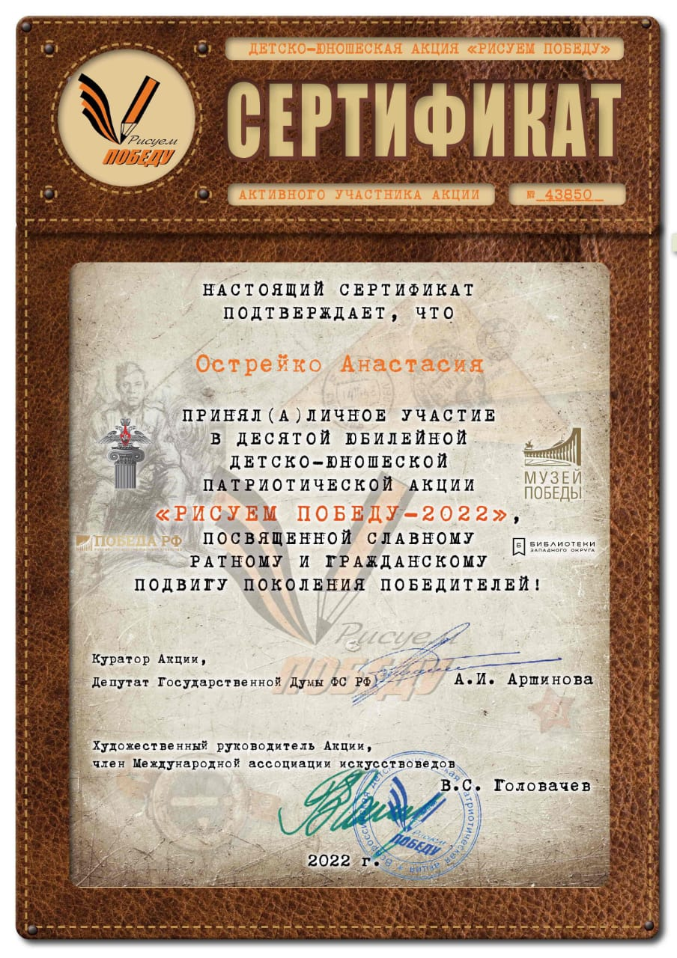

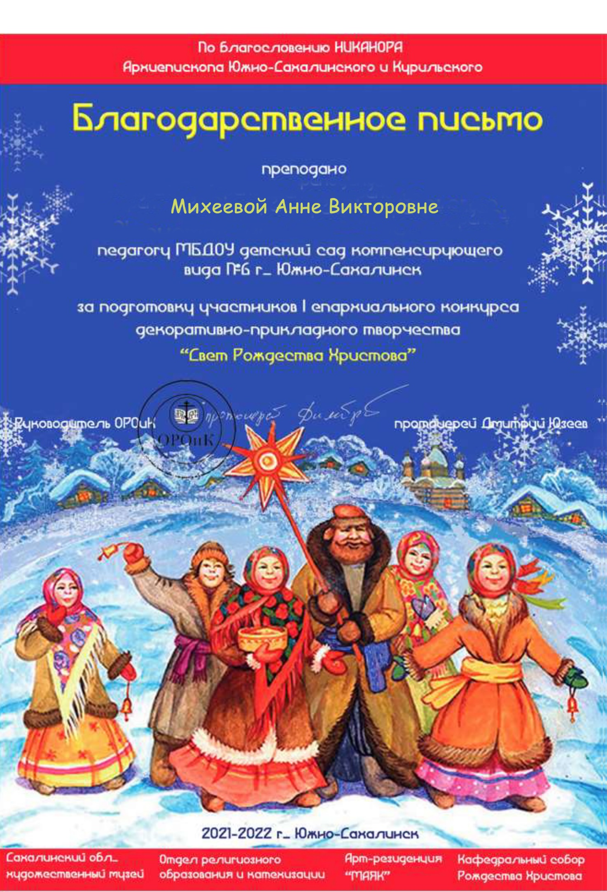

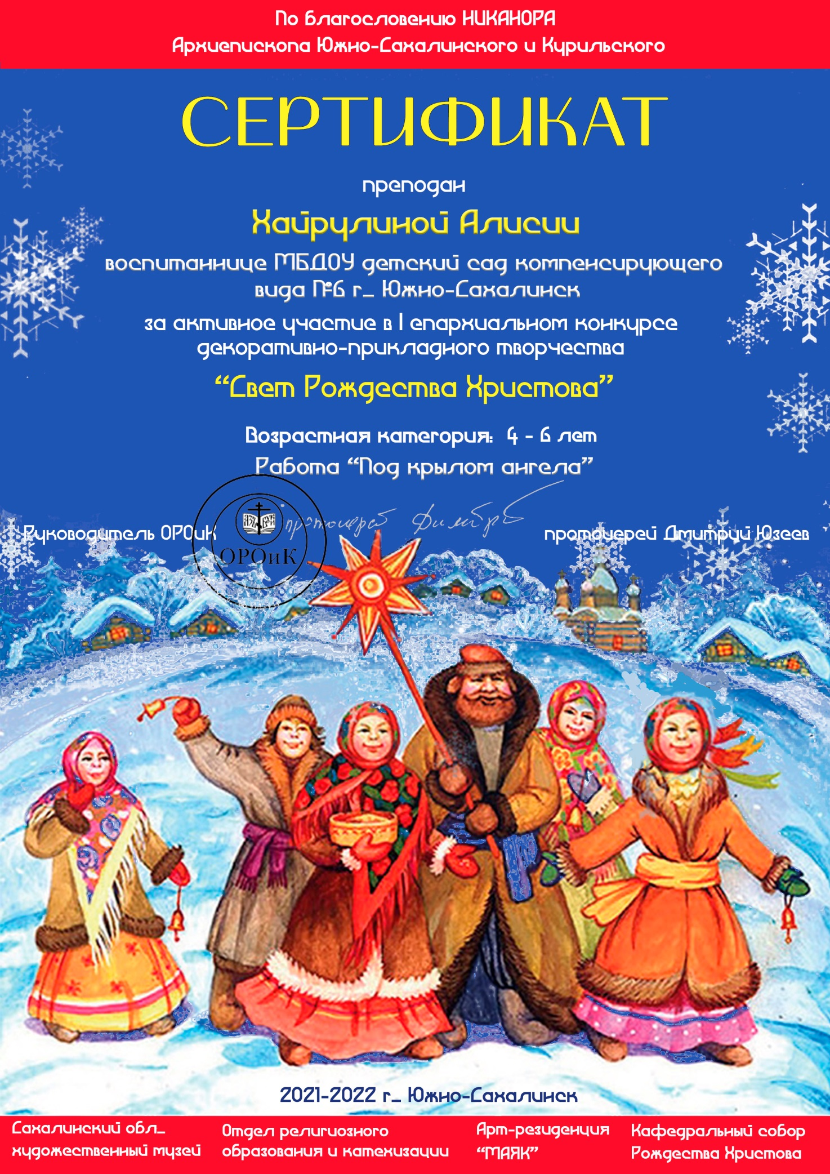

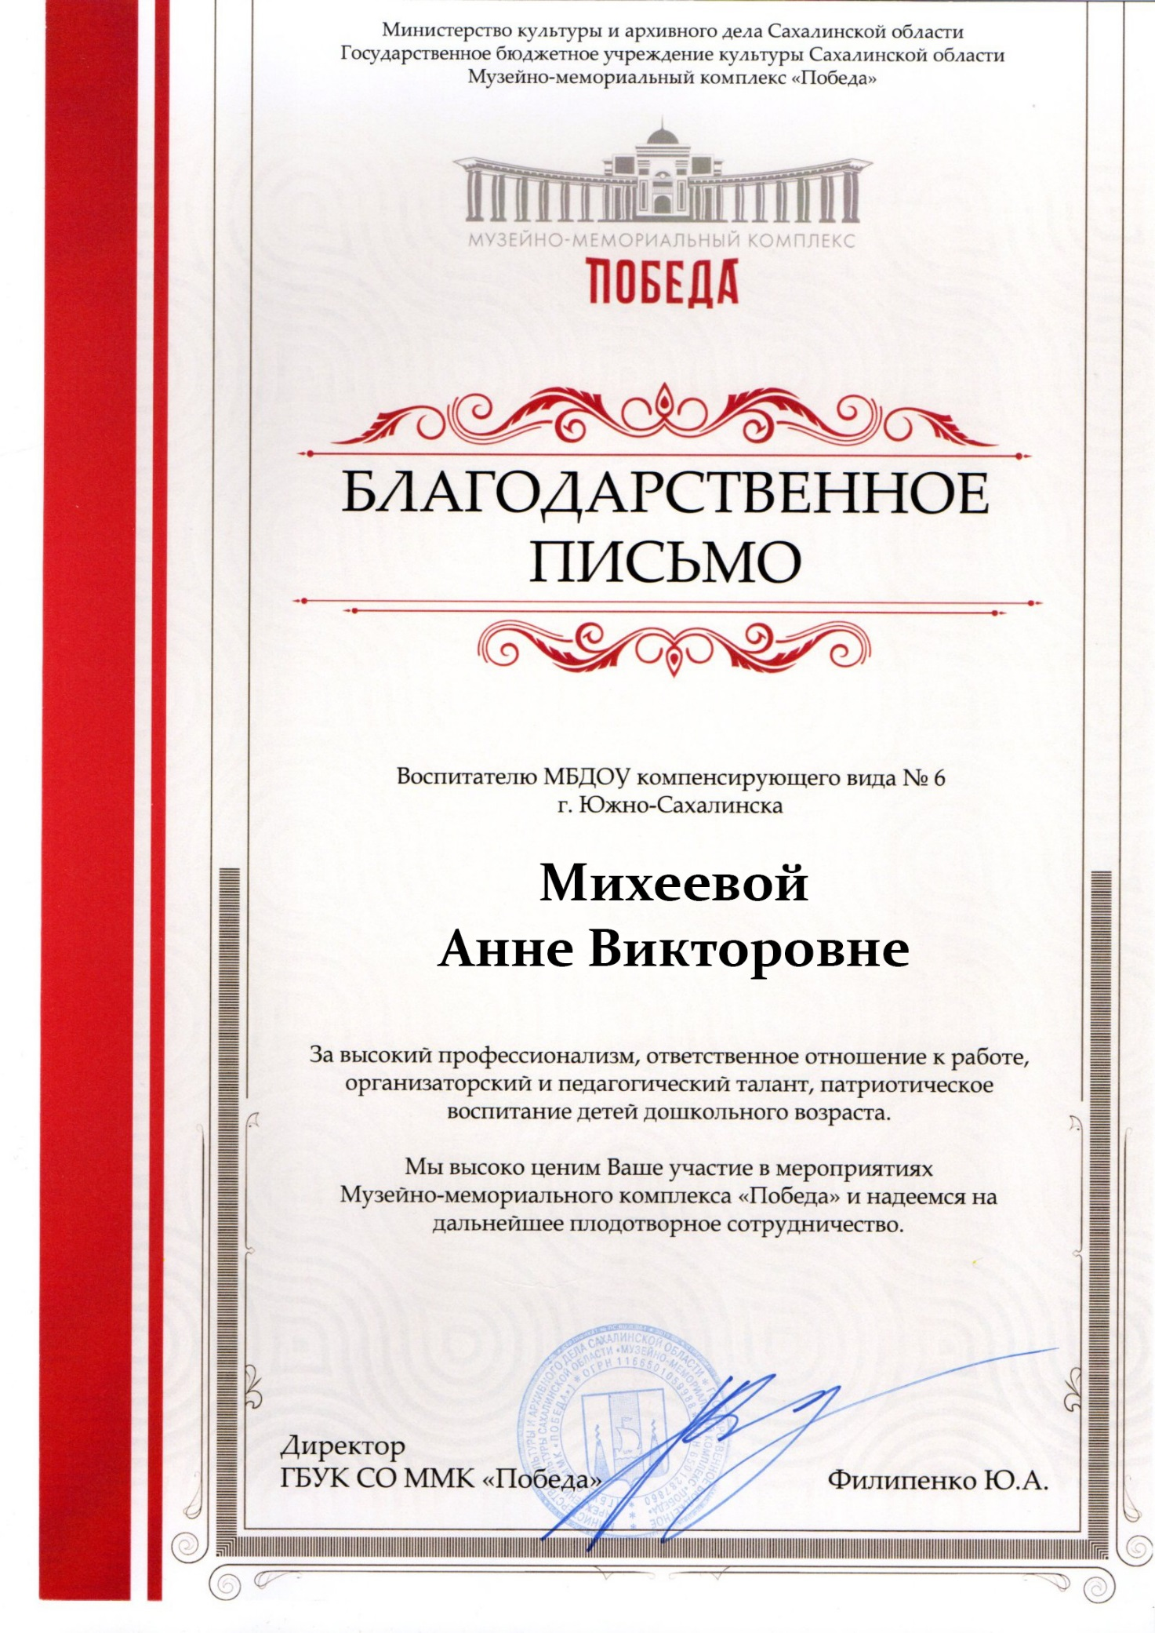



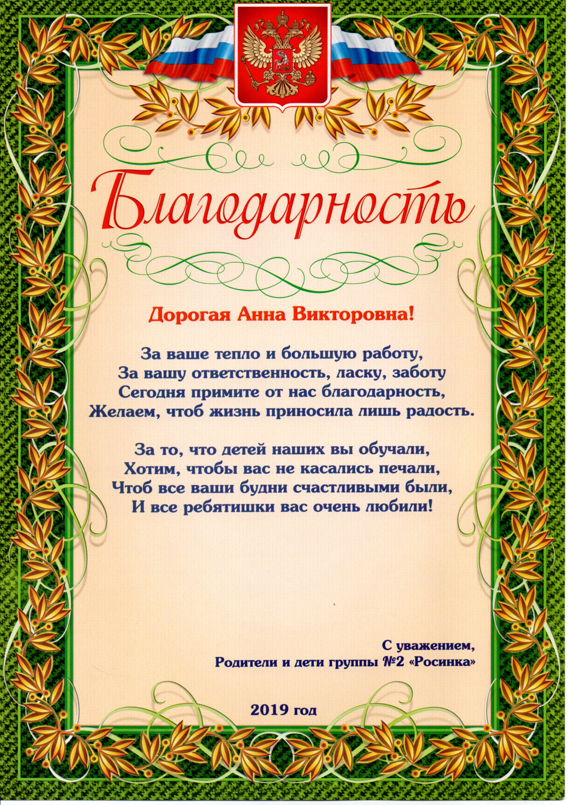

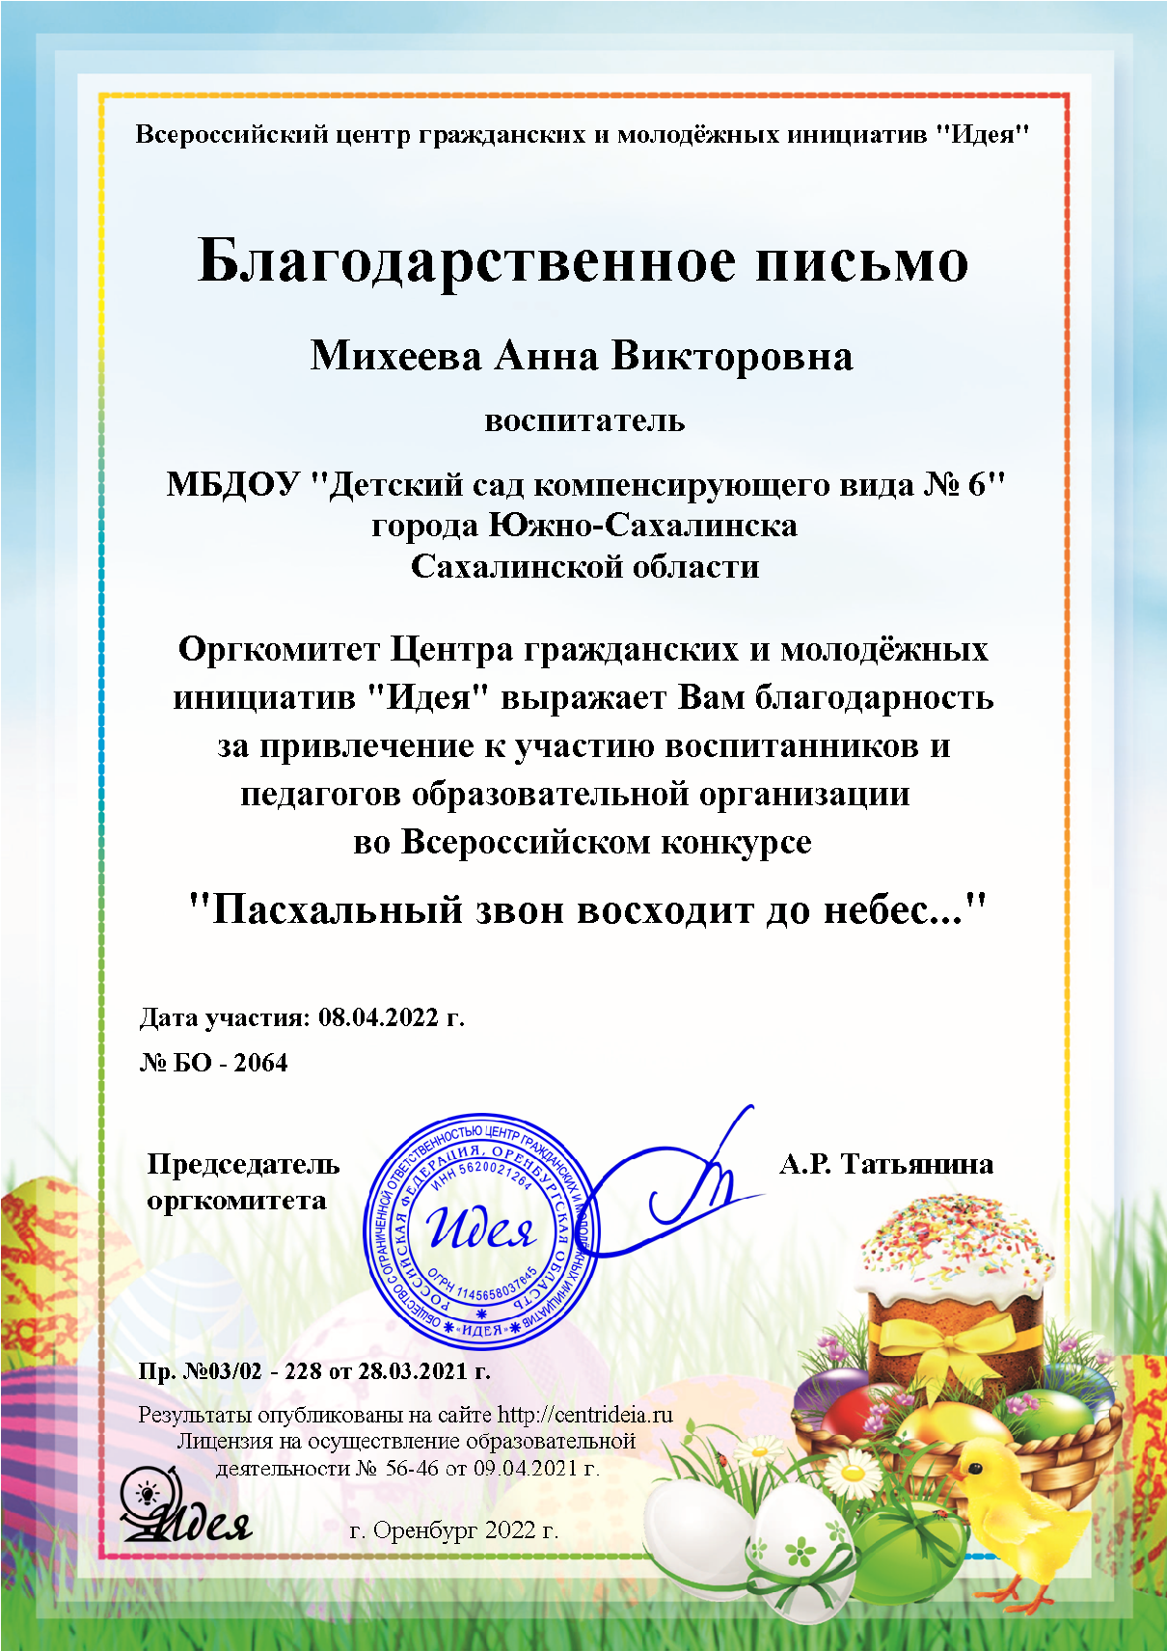

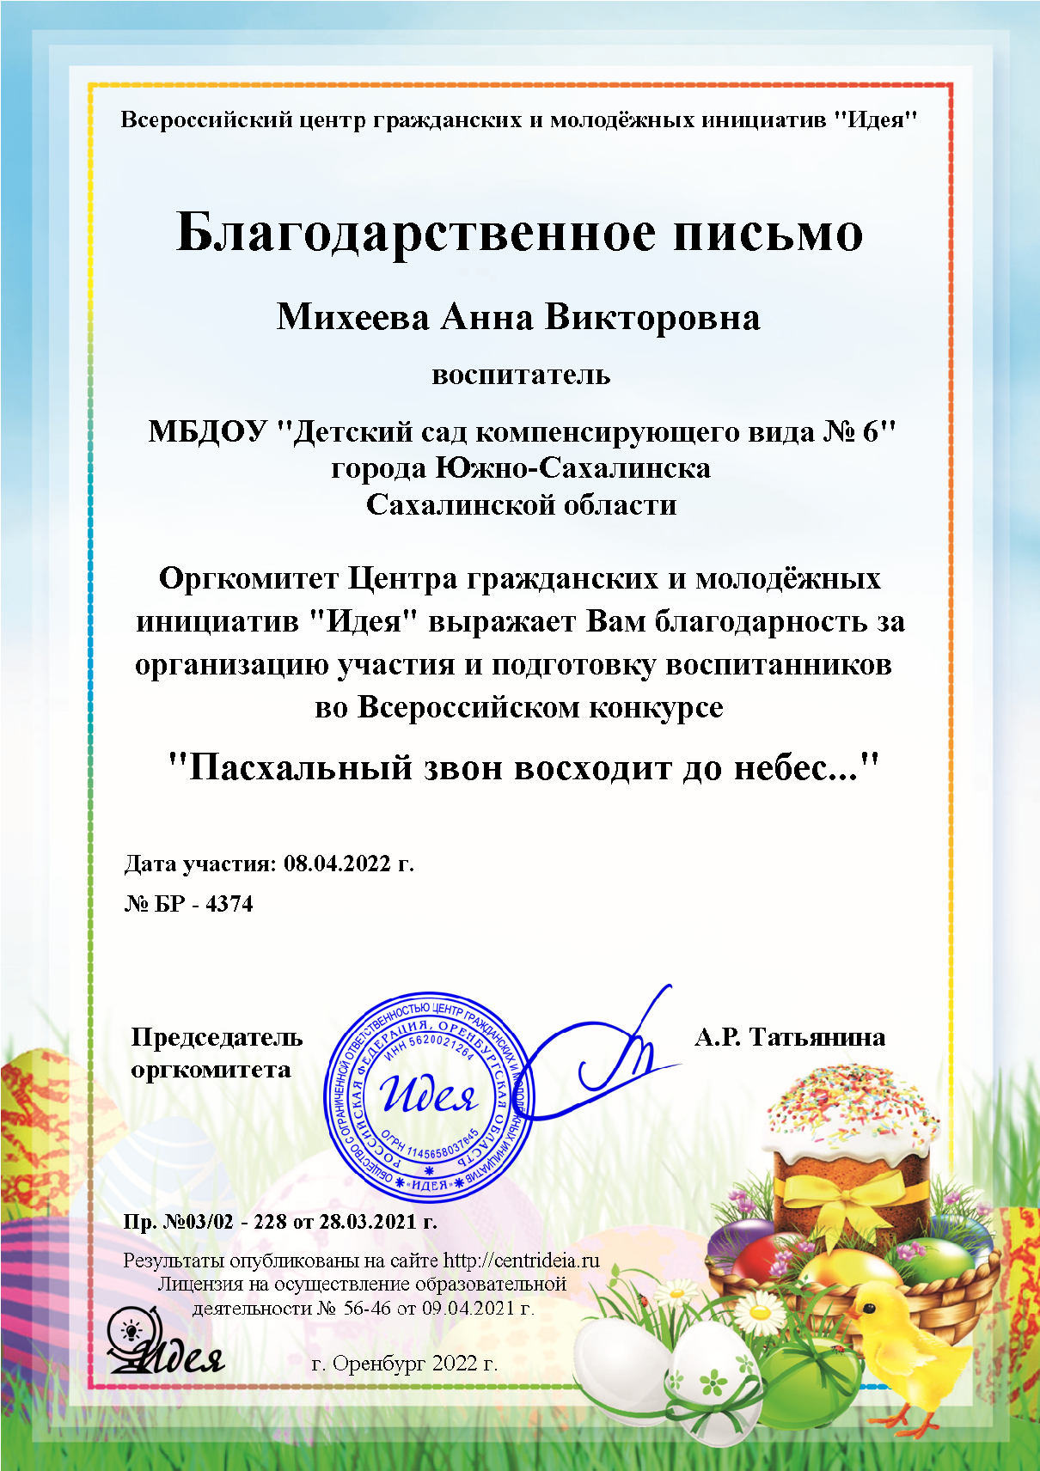

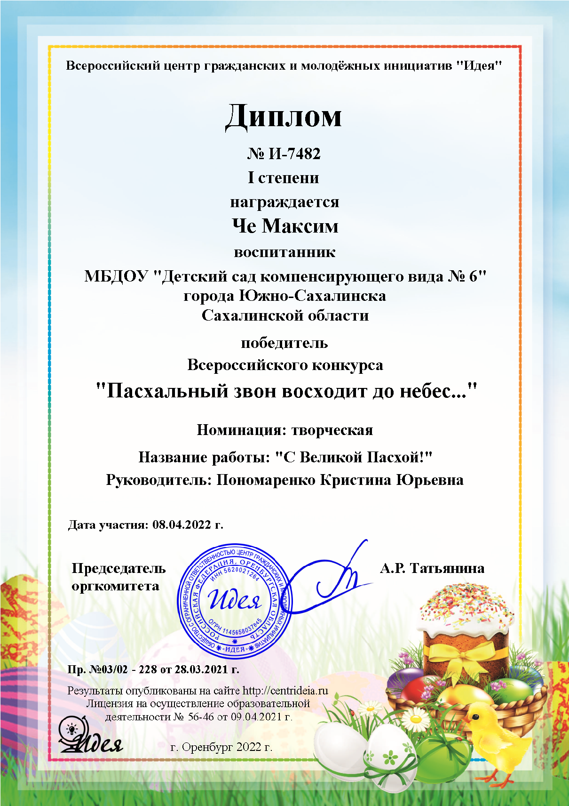

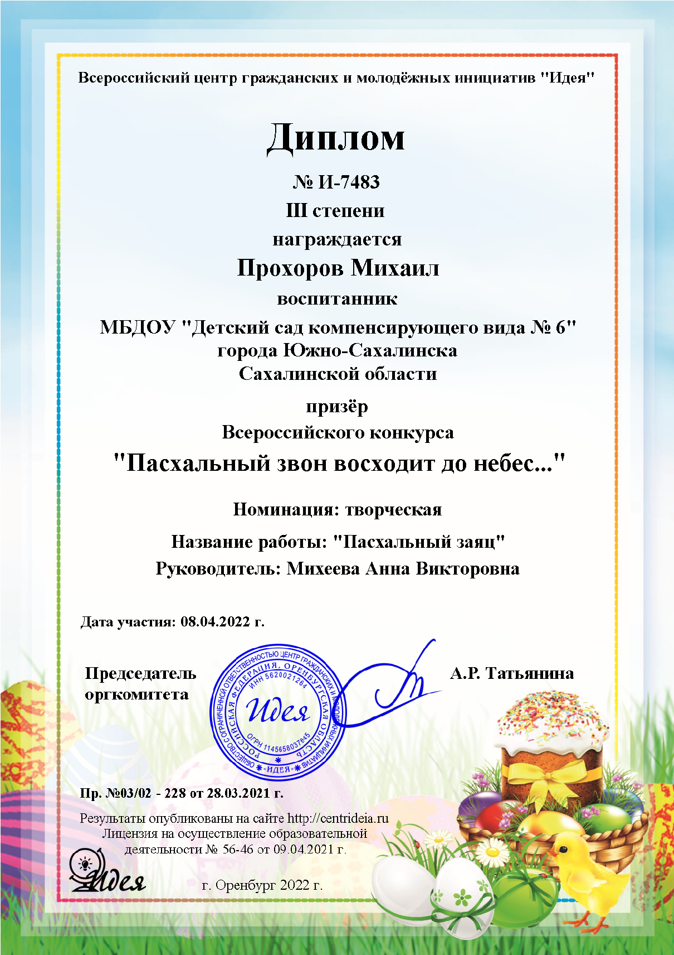

Критерий 2: Личный вклад в повышение качества образования, совершенствование методов обучения и воспитания, продуктивное использование новых образовательных технологий, транслирование в педагогических коллективах опыта практических результатов своей профессиональной деятельности, в том числе экспериментальной и инновационной

- 2.1. Формирование современной образовательной среды (создание интерактивных зон, творческой лаборатории, музея и т.п.)
- 2.2. Продукты интеллектуальной деятельности педагога, использование новых образовательных технологий.
- 2.3. Транслирование опыта профессиональной деятельности педагогического работника с использованием современных технологий.
- 2.4. Участие педагогического работника в экспериментальной и инновационной деятельности (в межаттестационный период) на муниципальном и областном уровне - для высшей категории.
- 2.5. Профессиональные достижения педагогического работника, личный вклад в повышение качества образования, совершенствование методов обучения и воспитания (в межаттестационный период)
- 2.6. Повышение уровня профессиональной компетентности.
- 2.7. Участие педагогического работника: в творческих группах ДОО и МО, организационных комитетах, в комиссиях по оценке качества образования, психолого-педагогических консилиумах – на уровне ДОУ и методического объединения, в разработке грантовых проектов

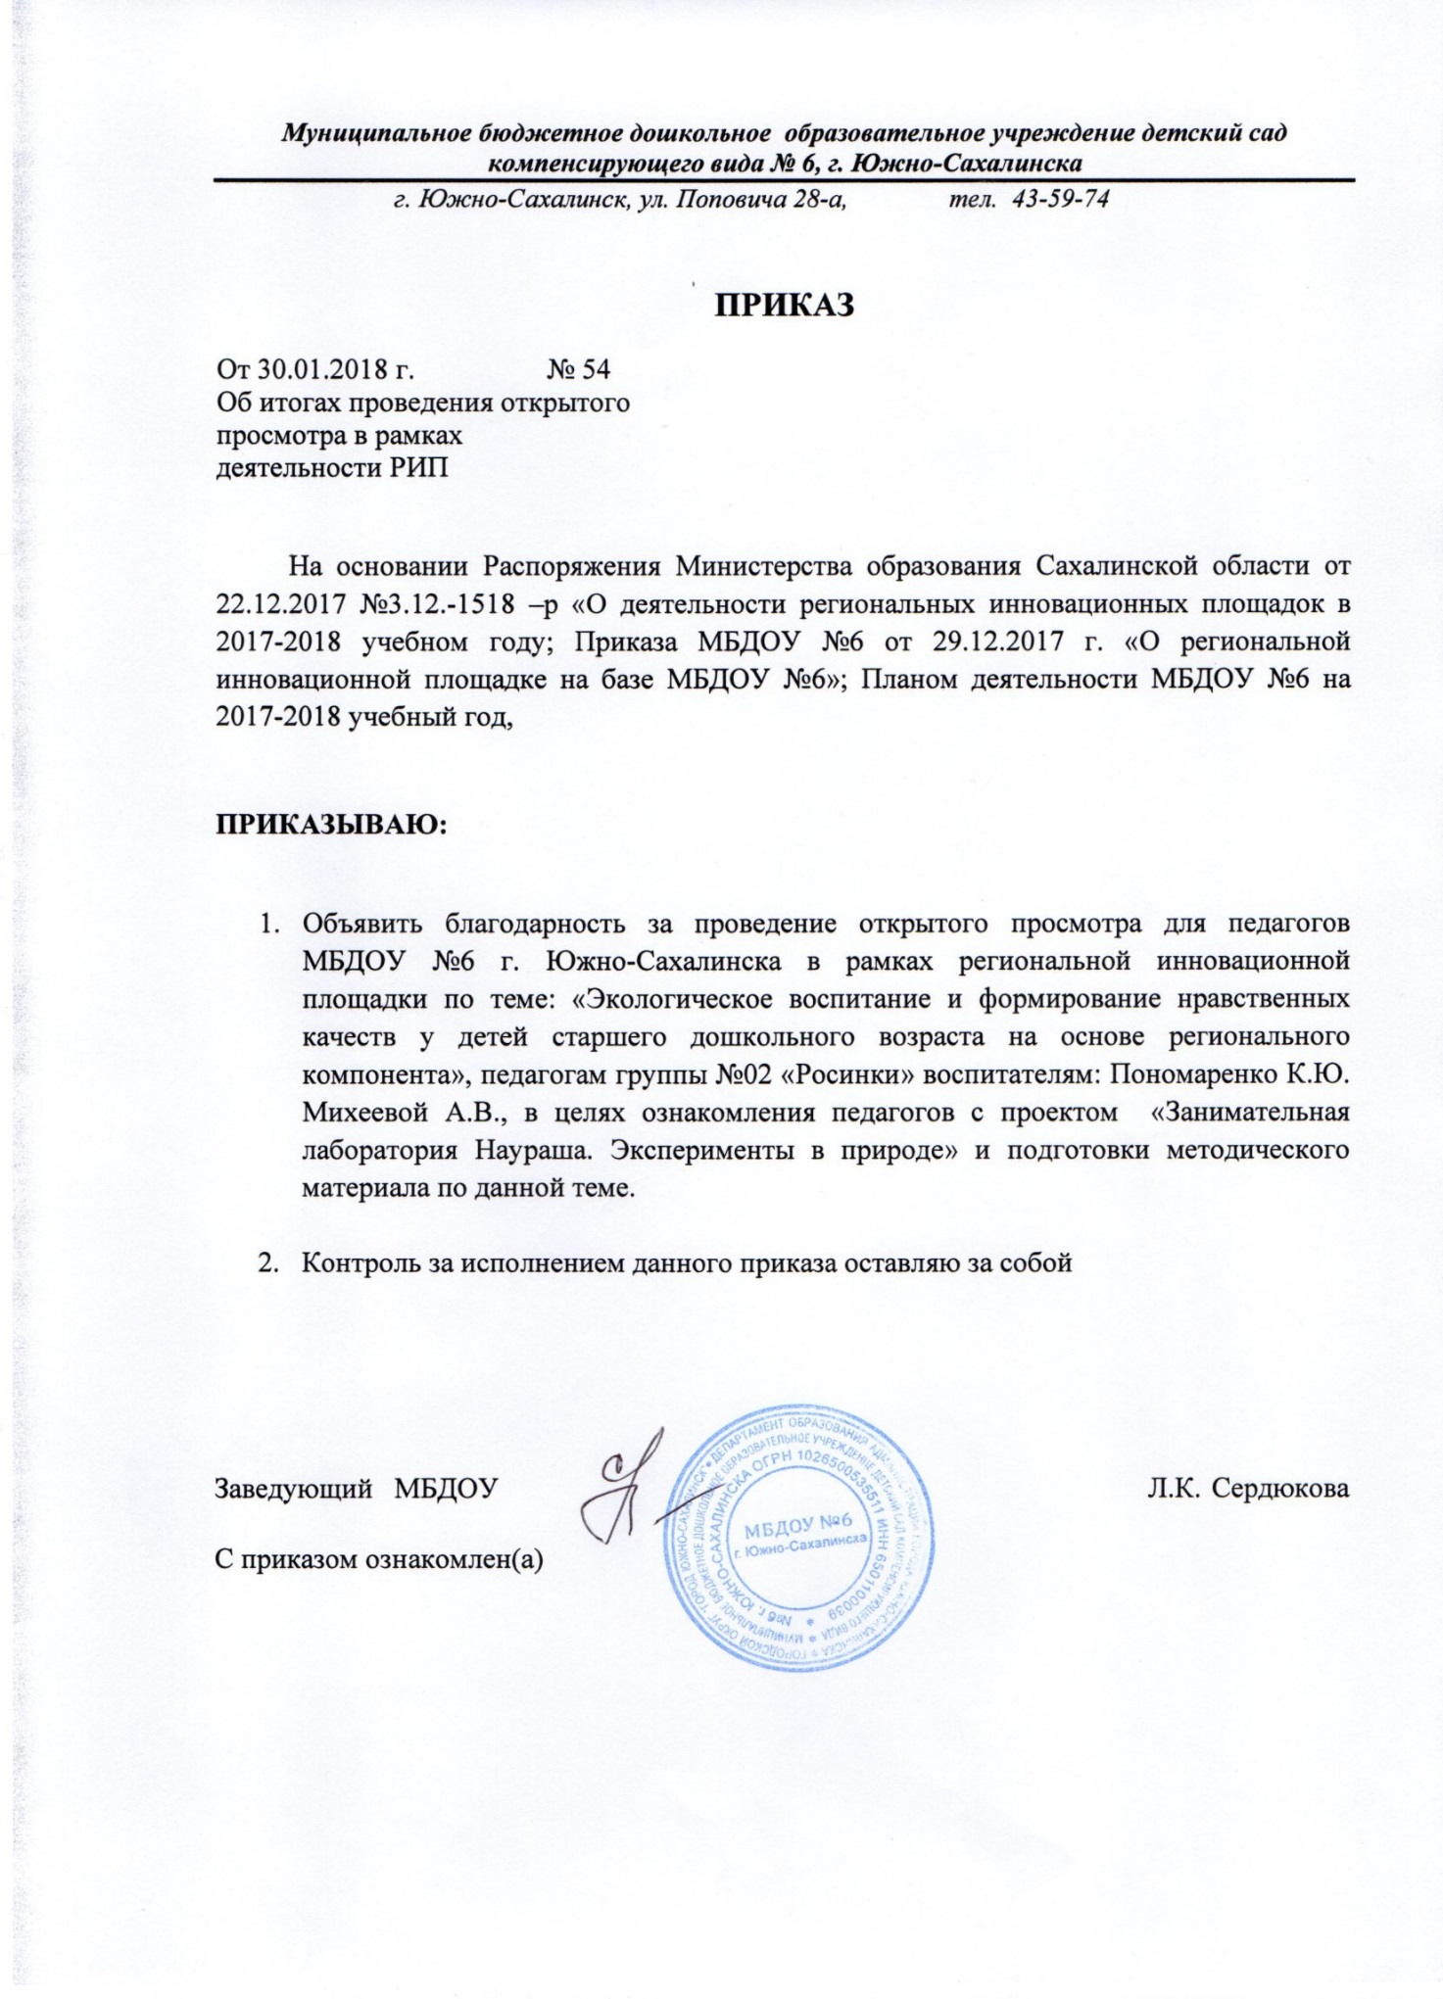

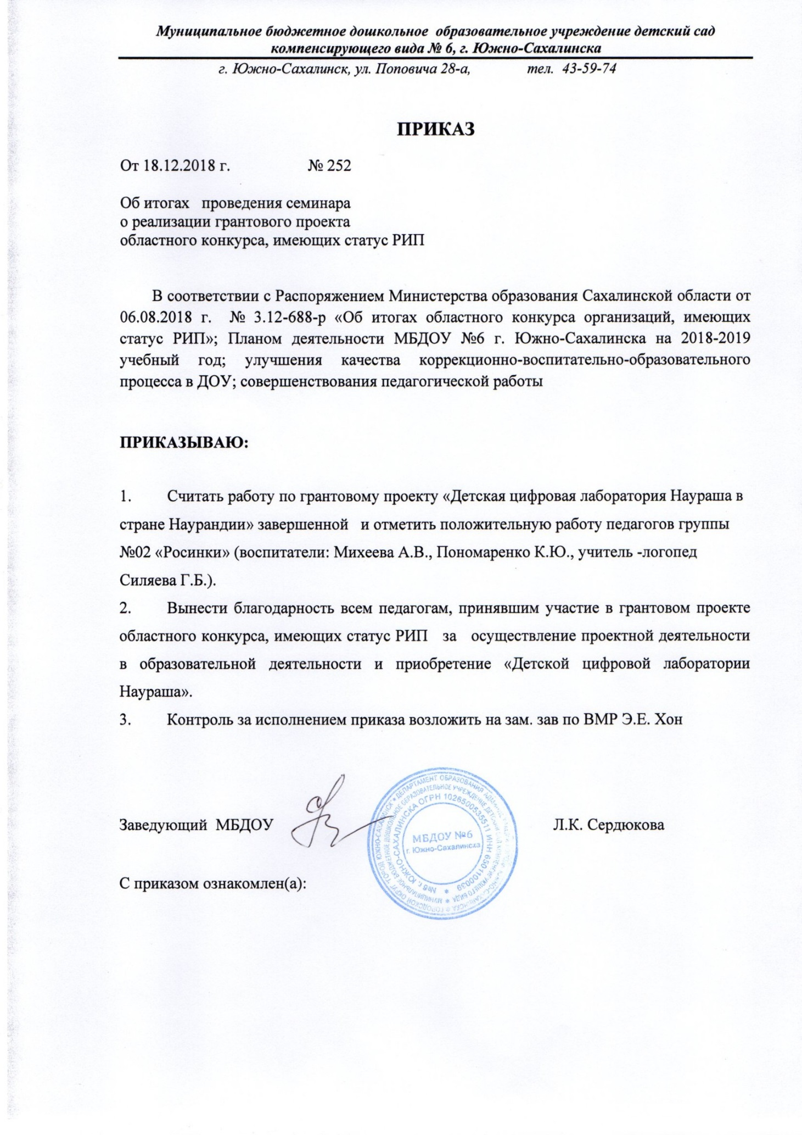

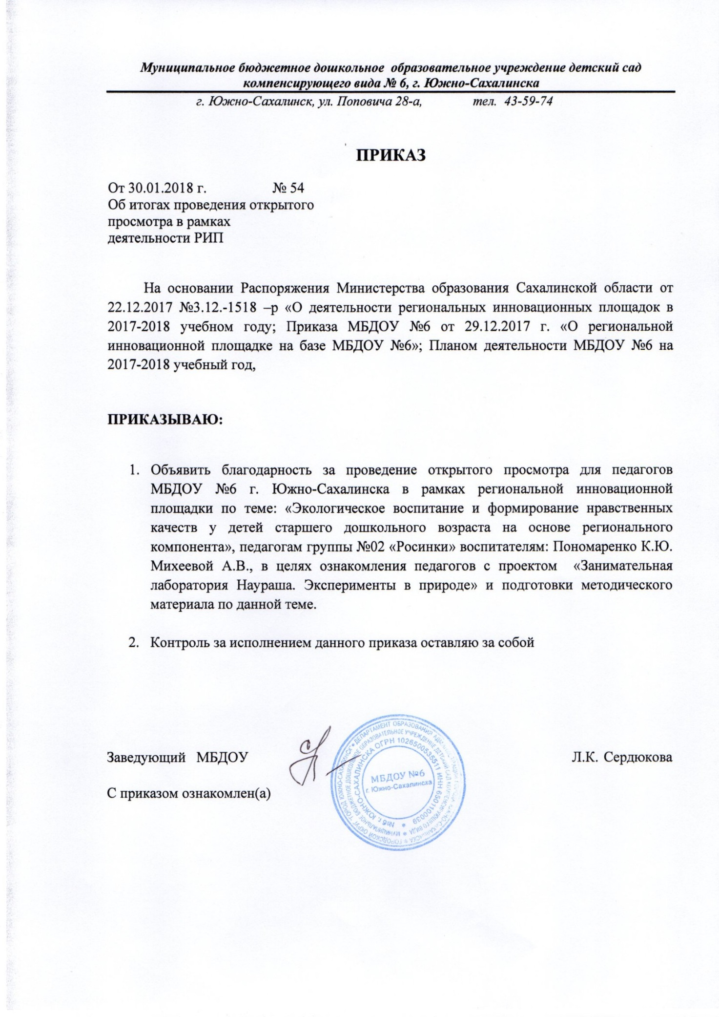

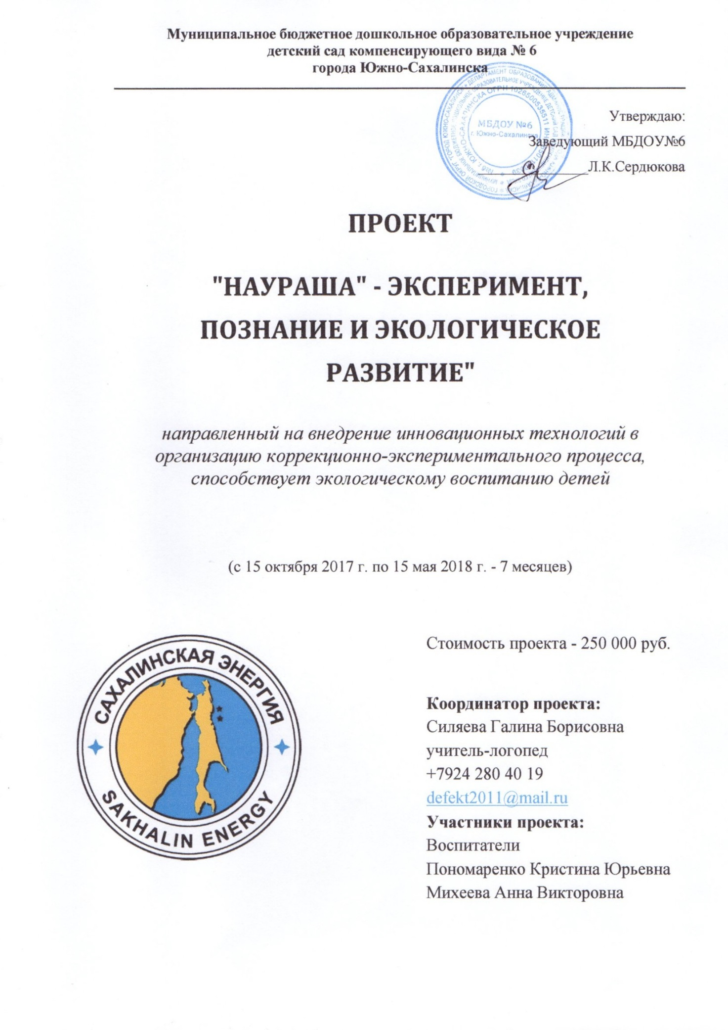

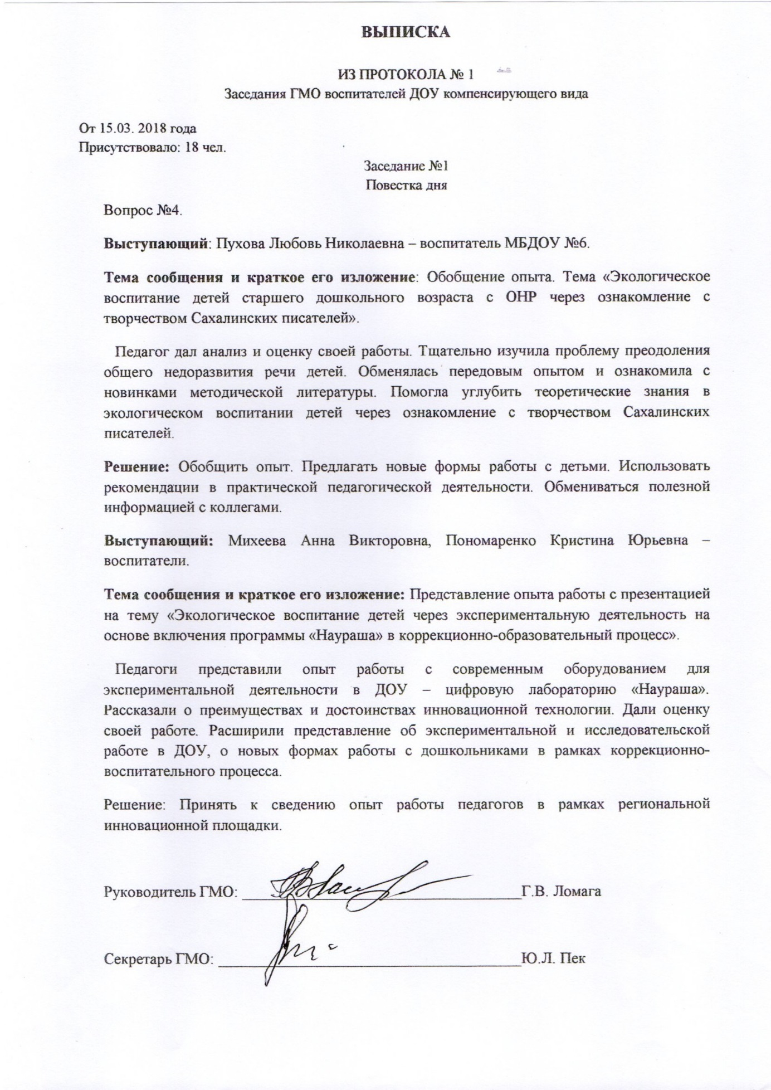

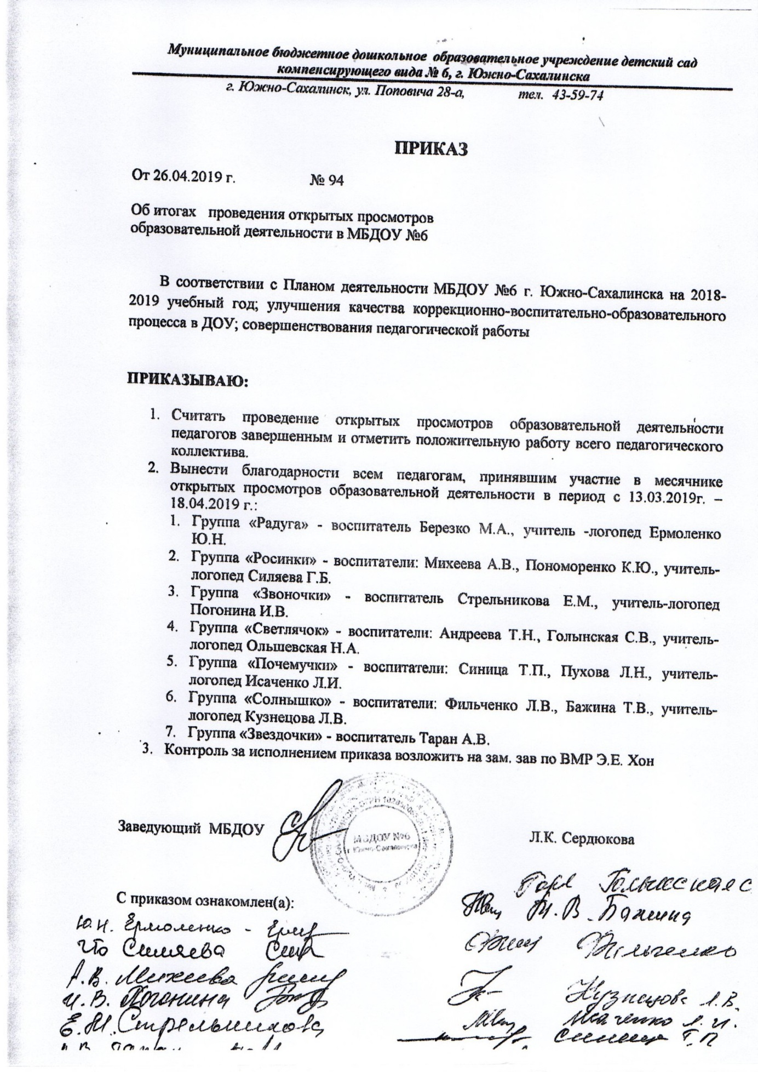

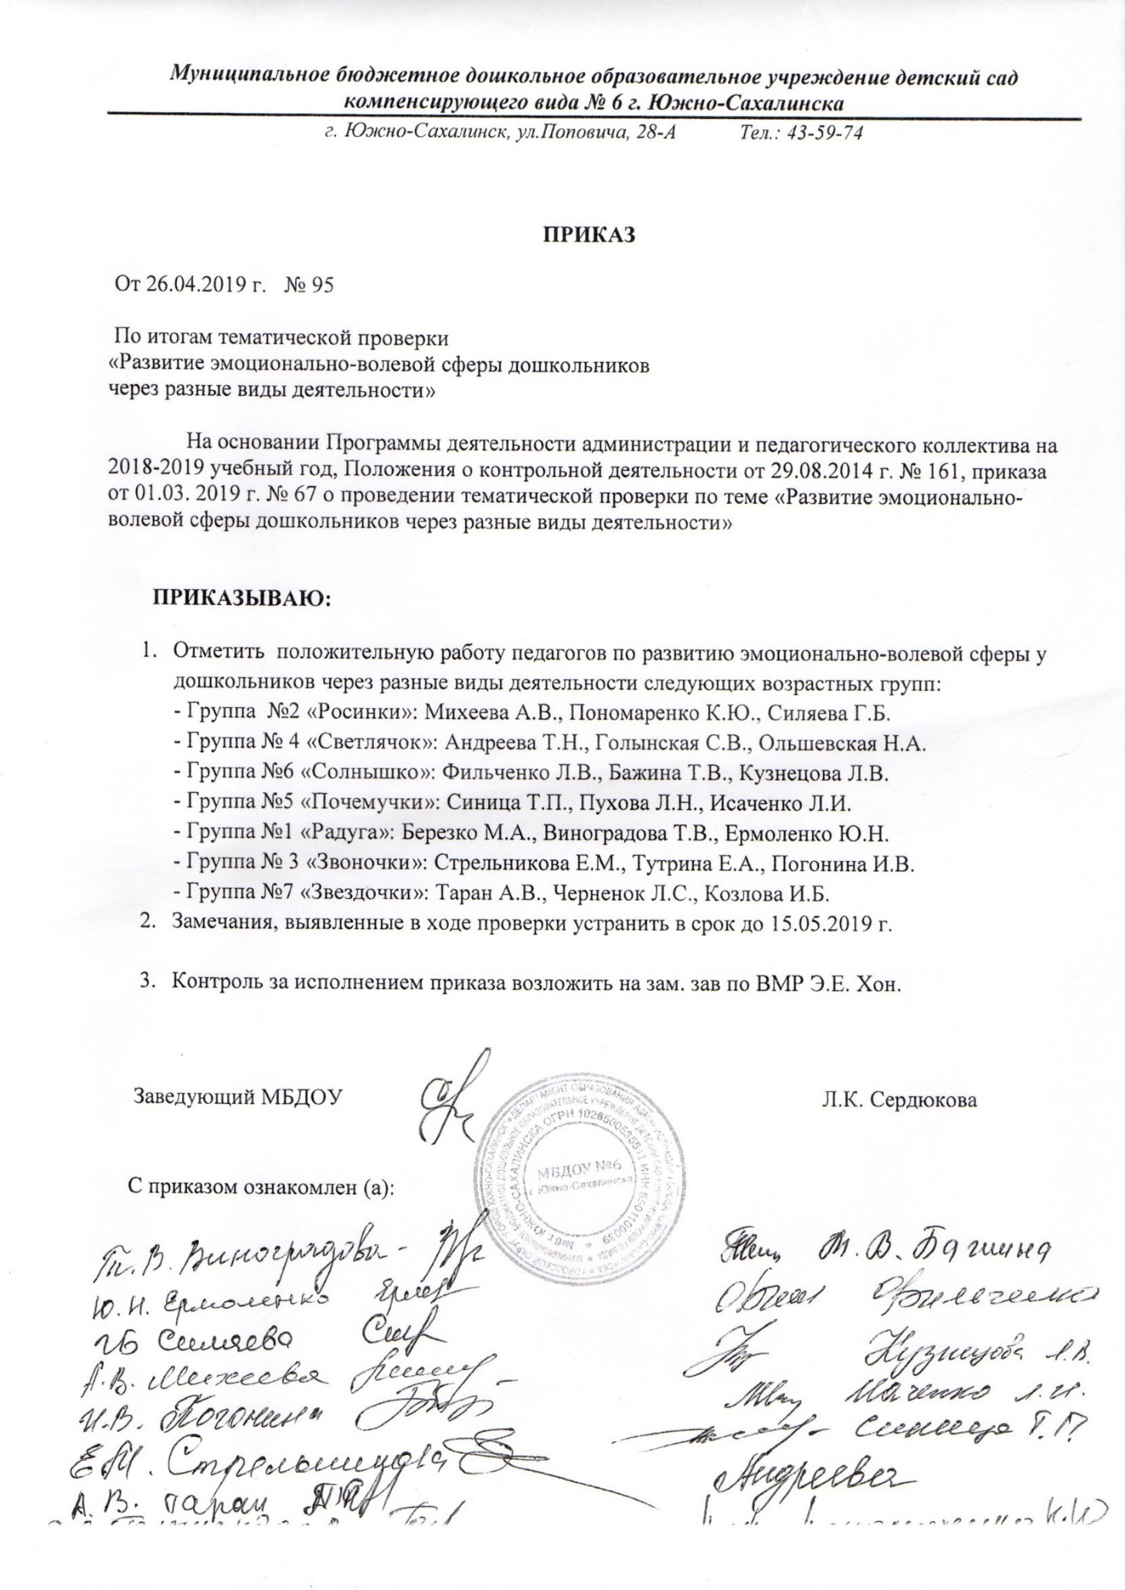

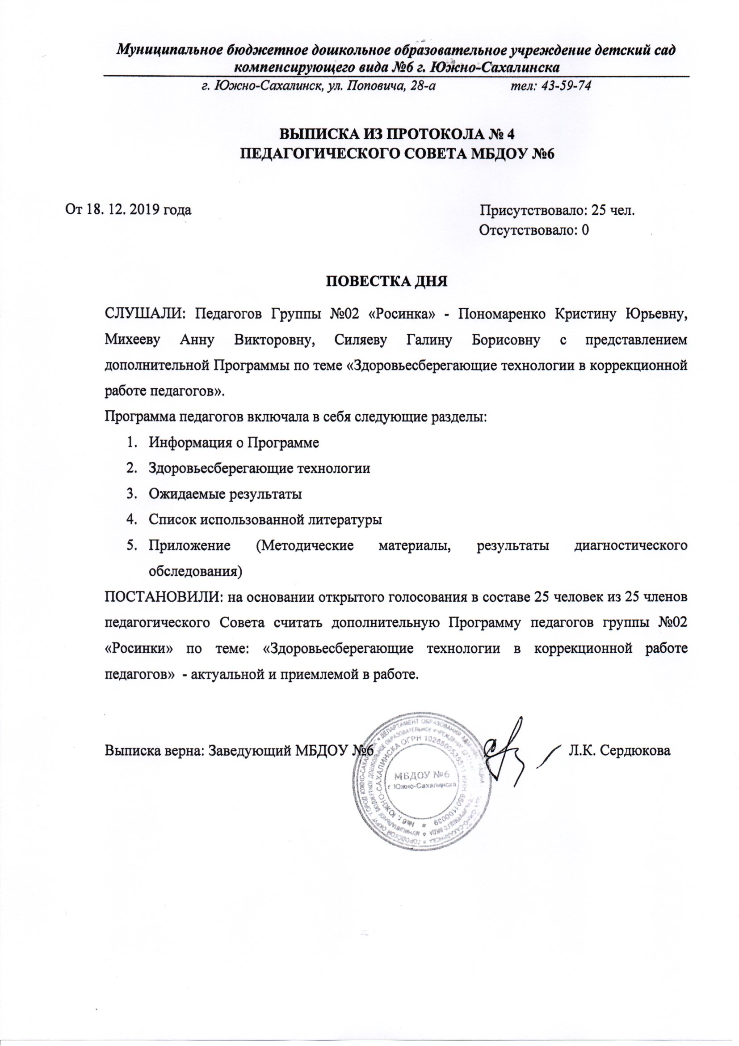

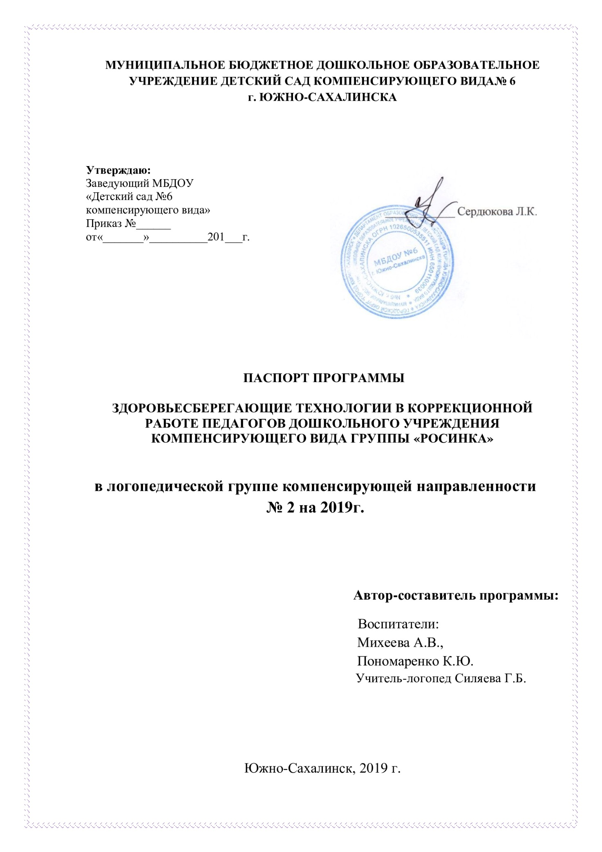

Программа ориентирована на создание необходимого инновационного потенциала для комплексного решения проблемы повышения эффективности здоровьесберегающего компонента в условиях коррекционно-образовательной деятельности дошкольного образовательного учреждения компенсирующего вида.

Цель: построение и реализация системы коррекционно-оздоровтельных технологий через внедрение в коррекционно-образовательный процесс по формированию навыков здорового образа жизни у детей с нарушениями речи.
Программой предусматривается решение следующих задач:
1. Разработать и систематизировать систему здоровьесберегающих технологий по формированию навыков здорового образа жизни у детей.
2. Осуществить моделирование здоровьесберегающего процесса в инновационном режиме посредством внедрения инновационных и авторских разработок.
3. Проанализировать эффективность внедрения здоровьеразвивающих и здоровьесберегающих технологий в коррекционно образовательный процесс.
Особенностью данной программы является то, что она несет в себе специализированный подход в комплексной системе организации коррекционной работы с детьми дошкольного возраста с нарушениями речи на основе здоровьесберегающих технологий
Программа предусматривает различные формы организации активной деятельности детей на непосредственно-образовательной деятельности по коррекции нарушений речи.
Научно-практическая новизна программы состоит в том, что системный и комплексный подход, когнитивные и двигательные методы коррекции используются одновременно и взаимно дополняют друг друга,

что позволяет быстрее запустить механизмы развития речи и укрепления здоровья ребенка.
Программа рассчитана на 2 года обучения в структуре коррекционно-образовательной деятельности при систематическом внедрении здоровьесберегающих технологий.
Программа ориентирована на детей 5-7 лет с различными речевыми нарушениями.
Ожидаемые конечные результаты, целевые индикаторы:
Повышение эффективности здоровьесберегающего процесса в условиях дошкольного образовательного учреждения компенсирующего вида:
- улучшение основных показателей состояния психофизического здоровья детей;
- успешное освоение коррекционно-образовательной программы воспитанниками группы ежегодно не менее 86%;
- активизация родителей к совместной с образовательным учреждением здоровьесберегающей деятельности и использованию эффективных форм здоровьесбережения в семье - не менее 93%.

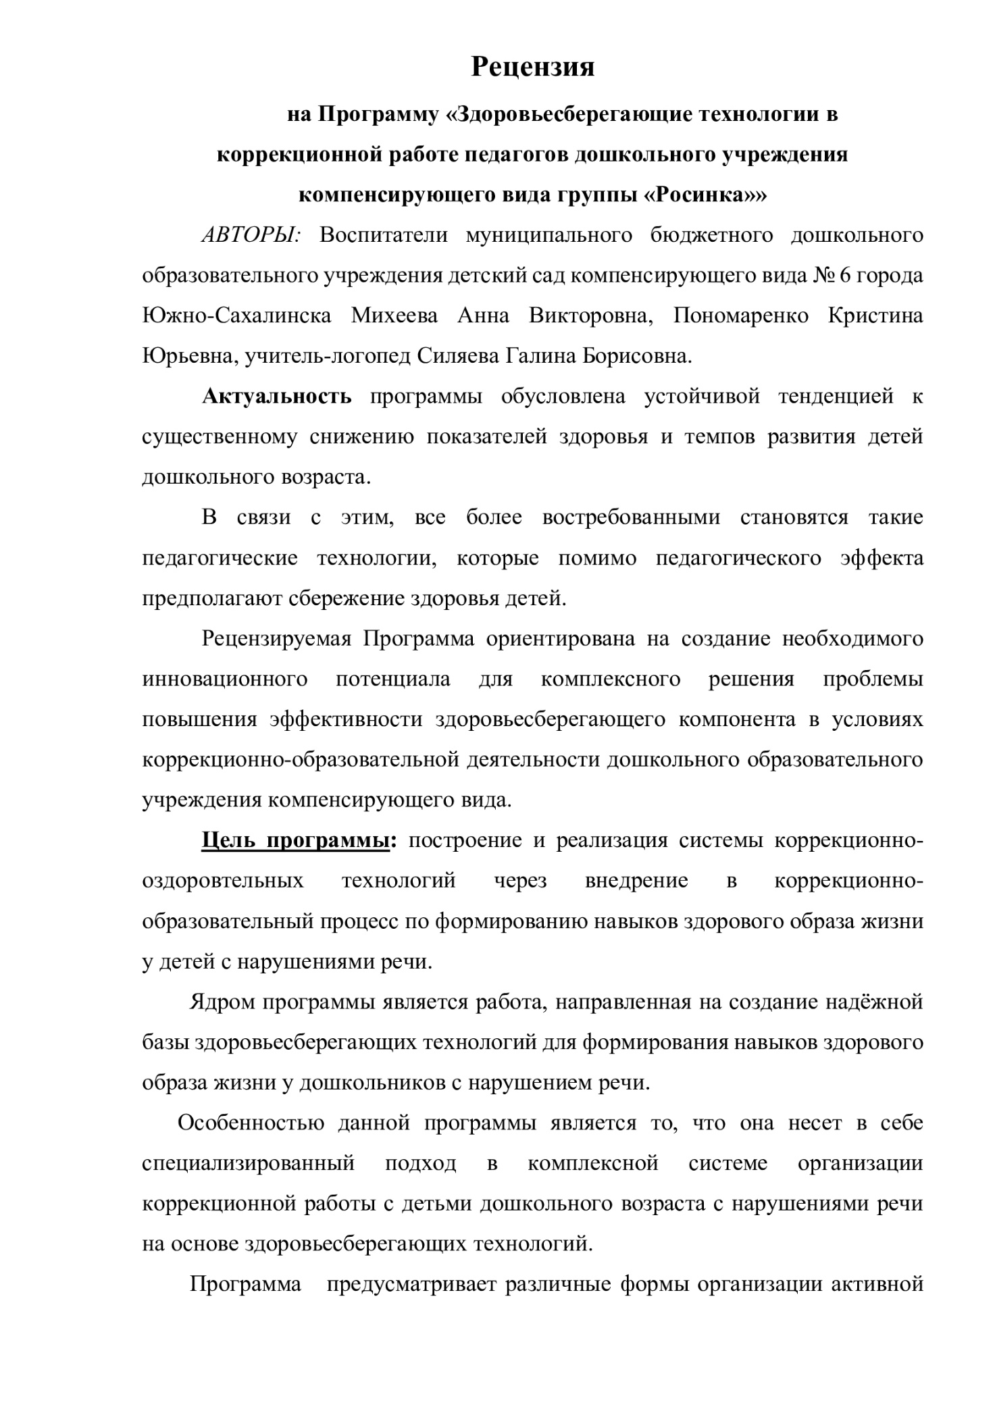
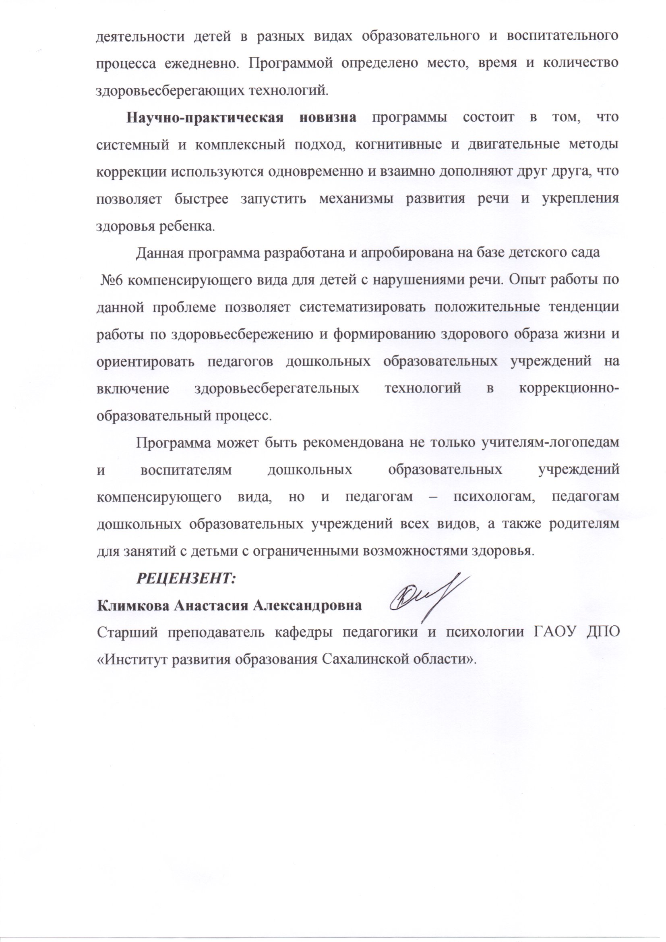
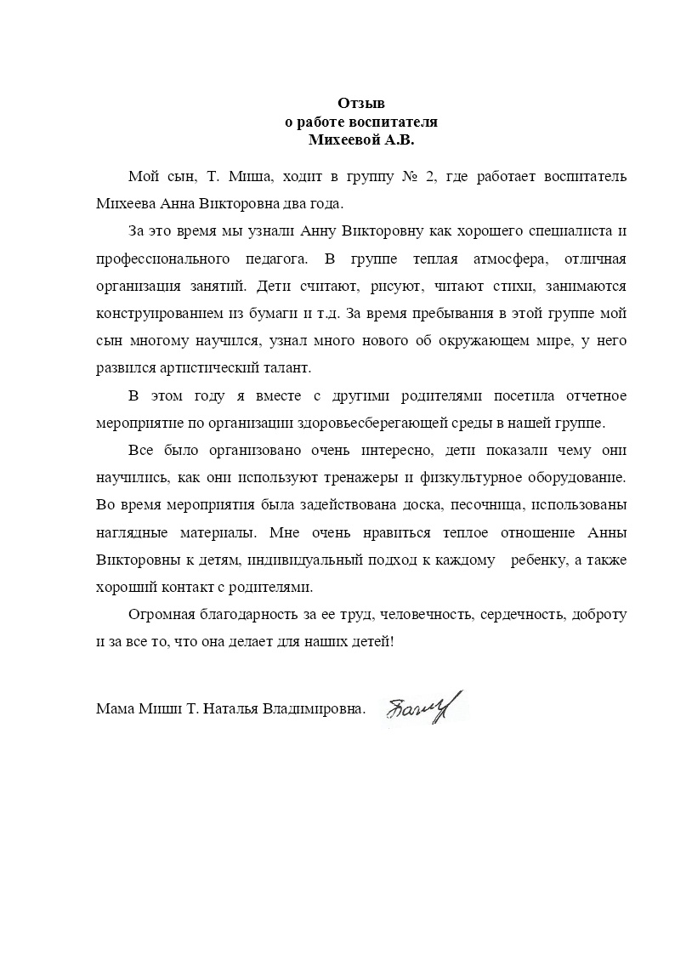

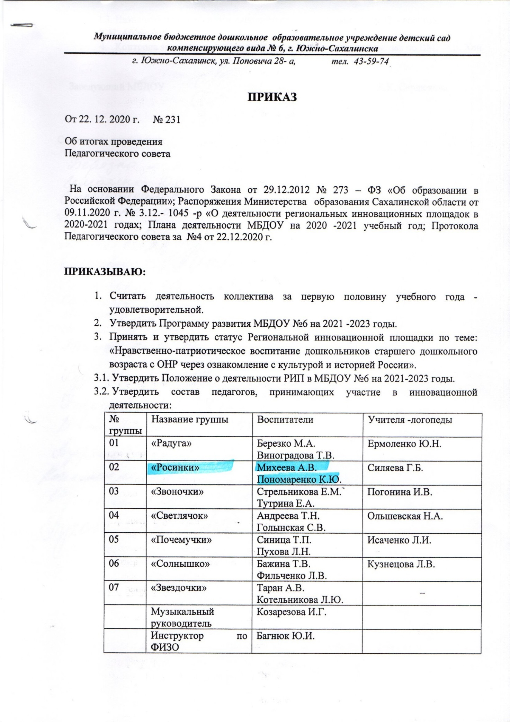

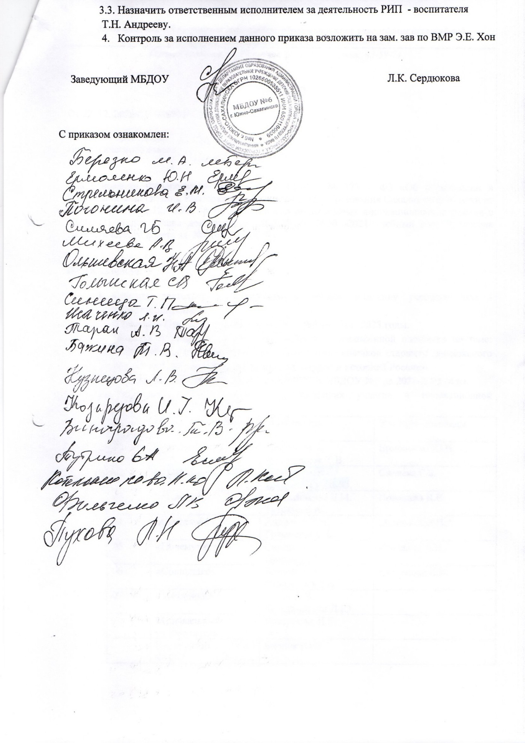

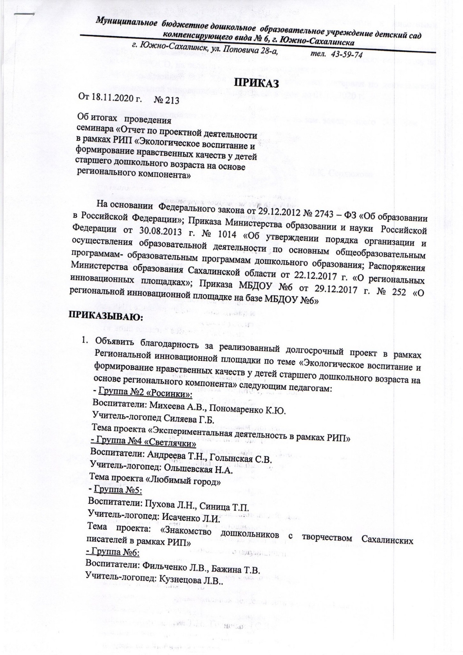

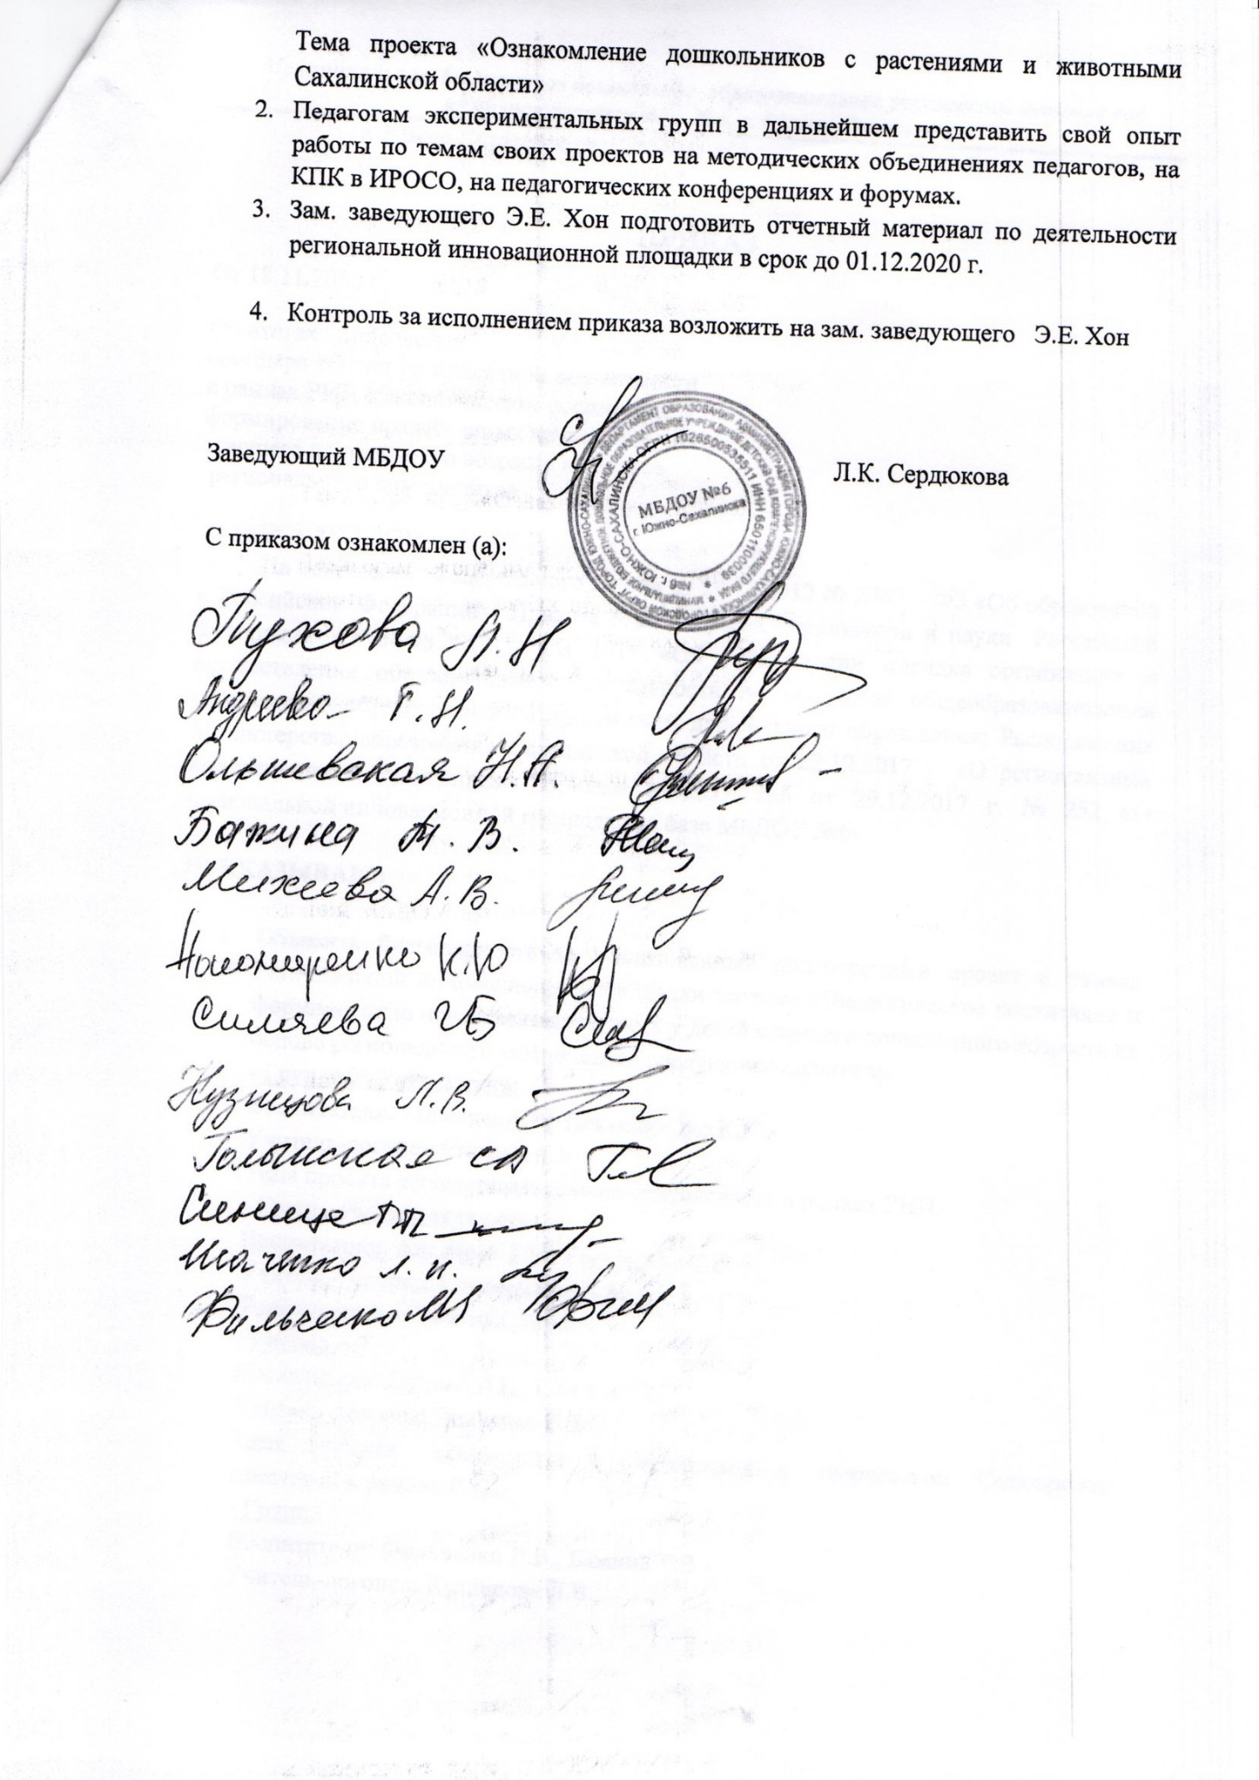

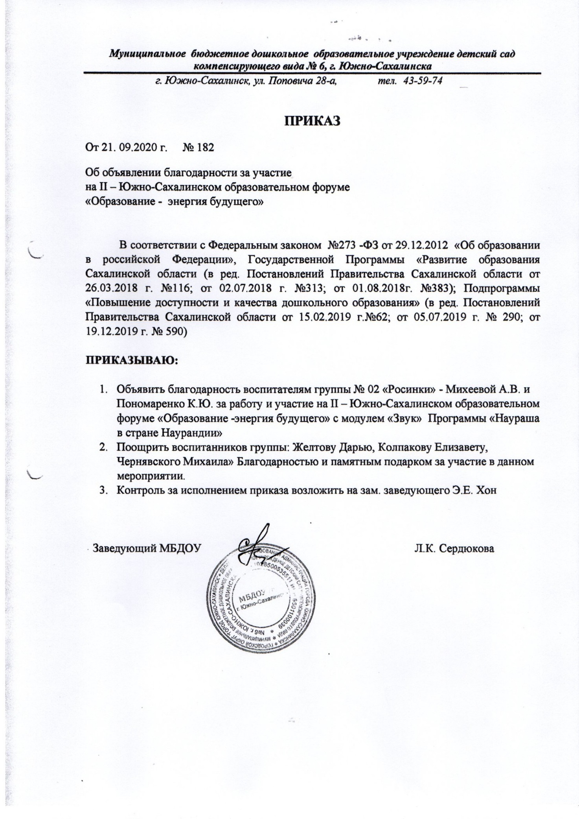

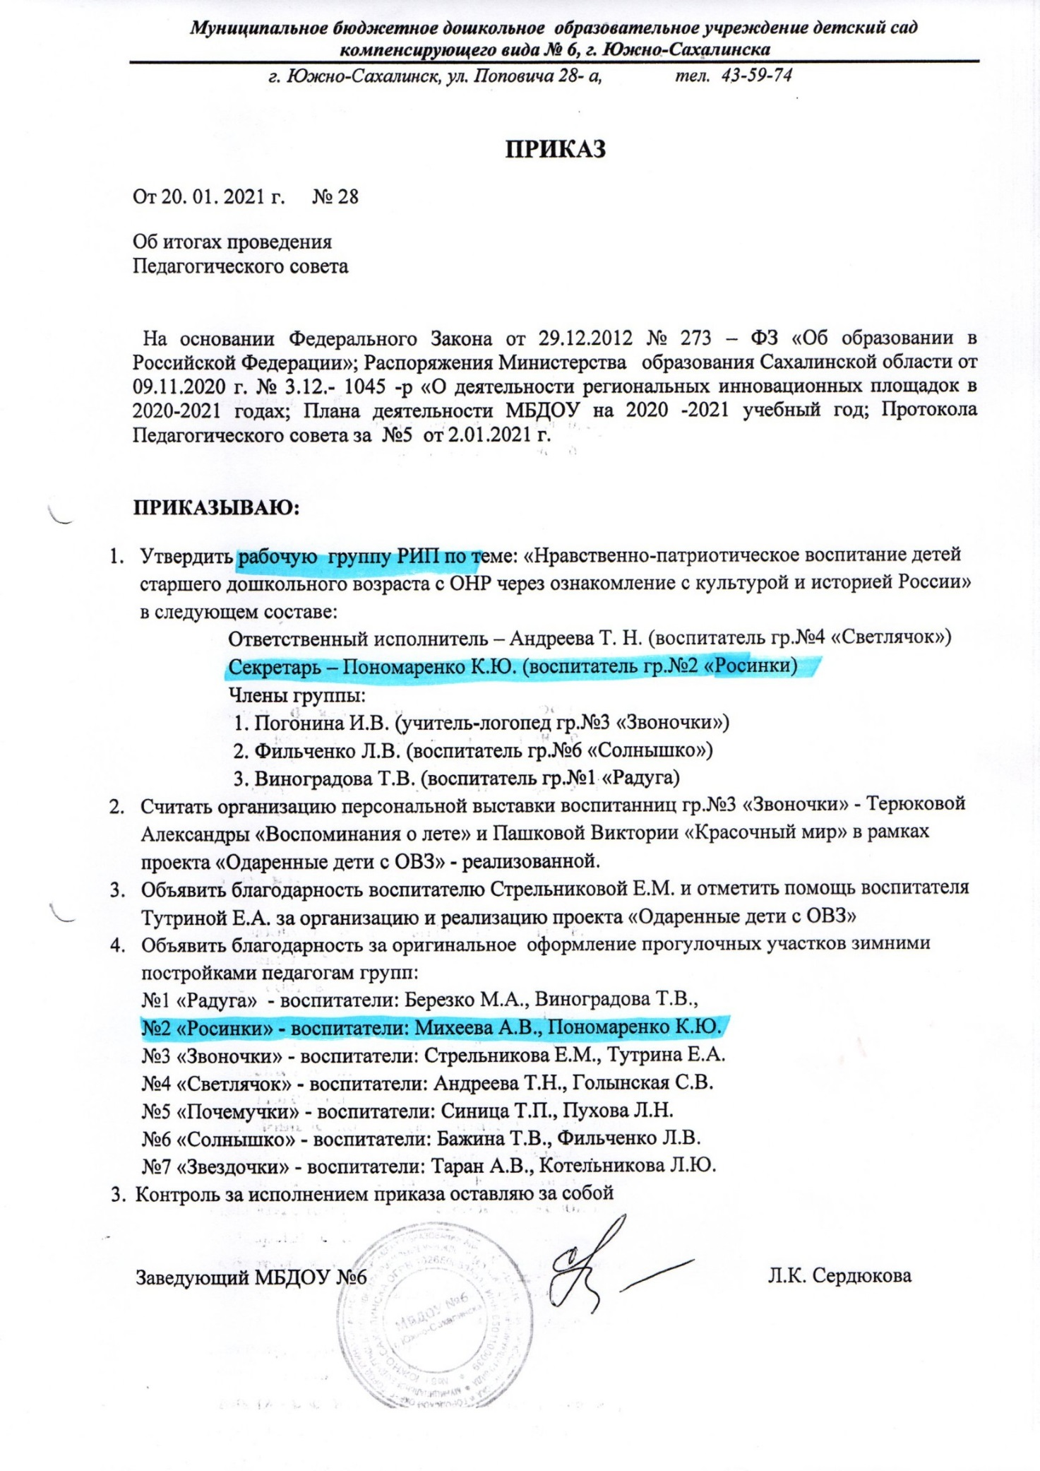

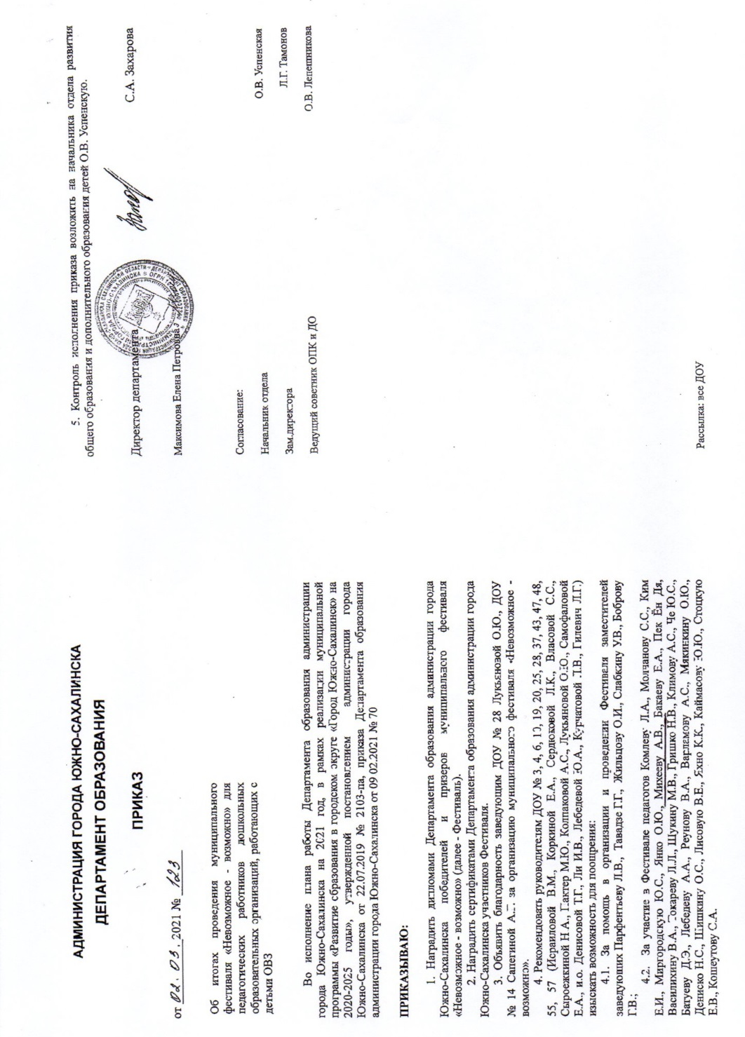
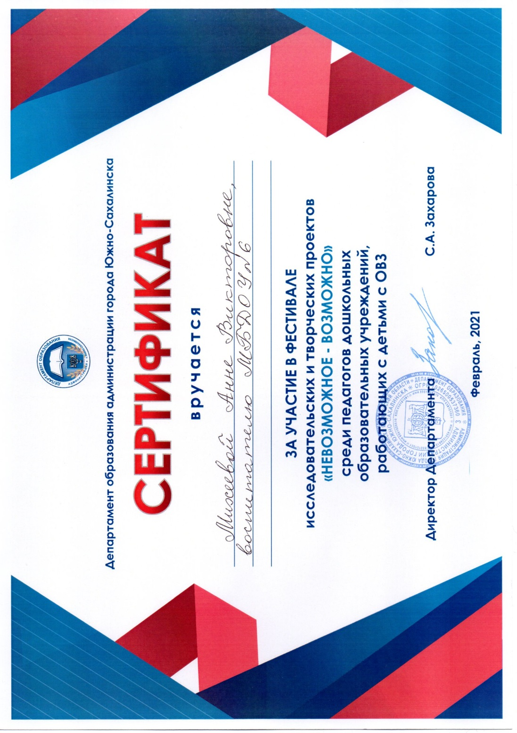

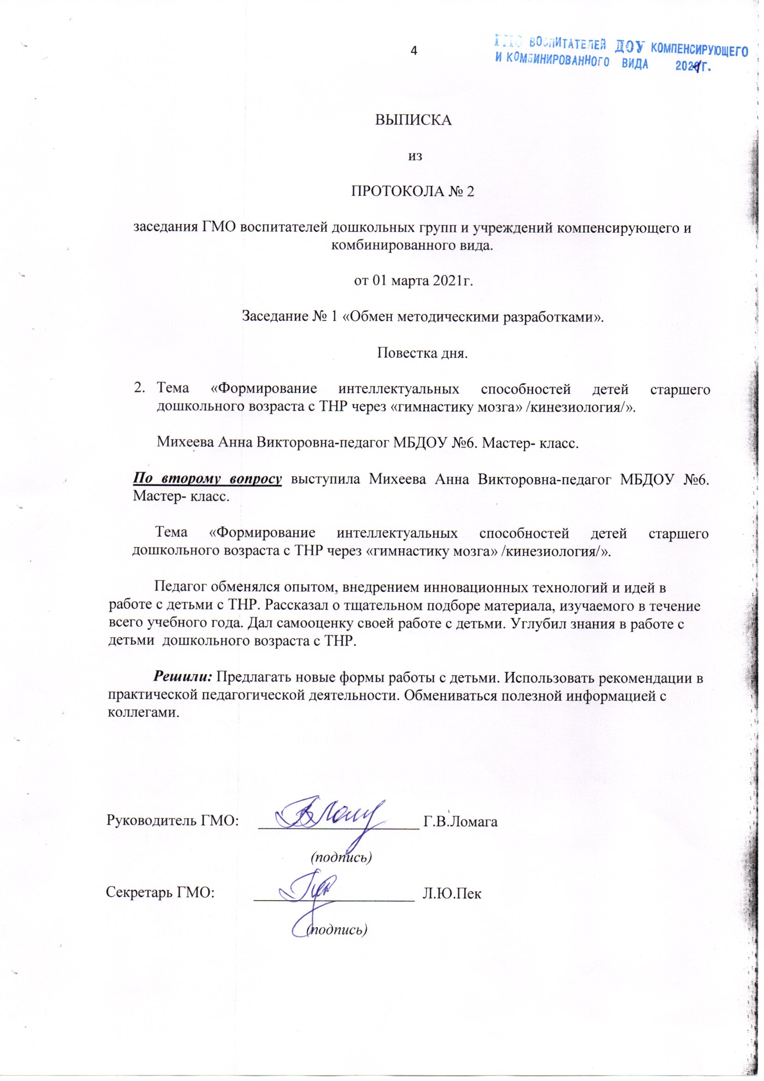
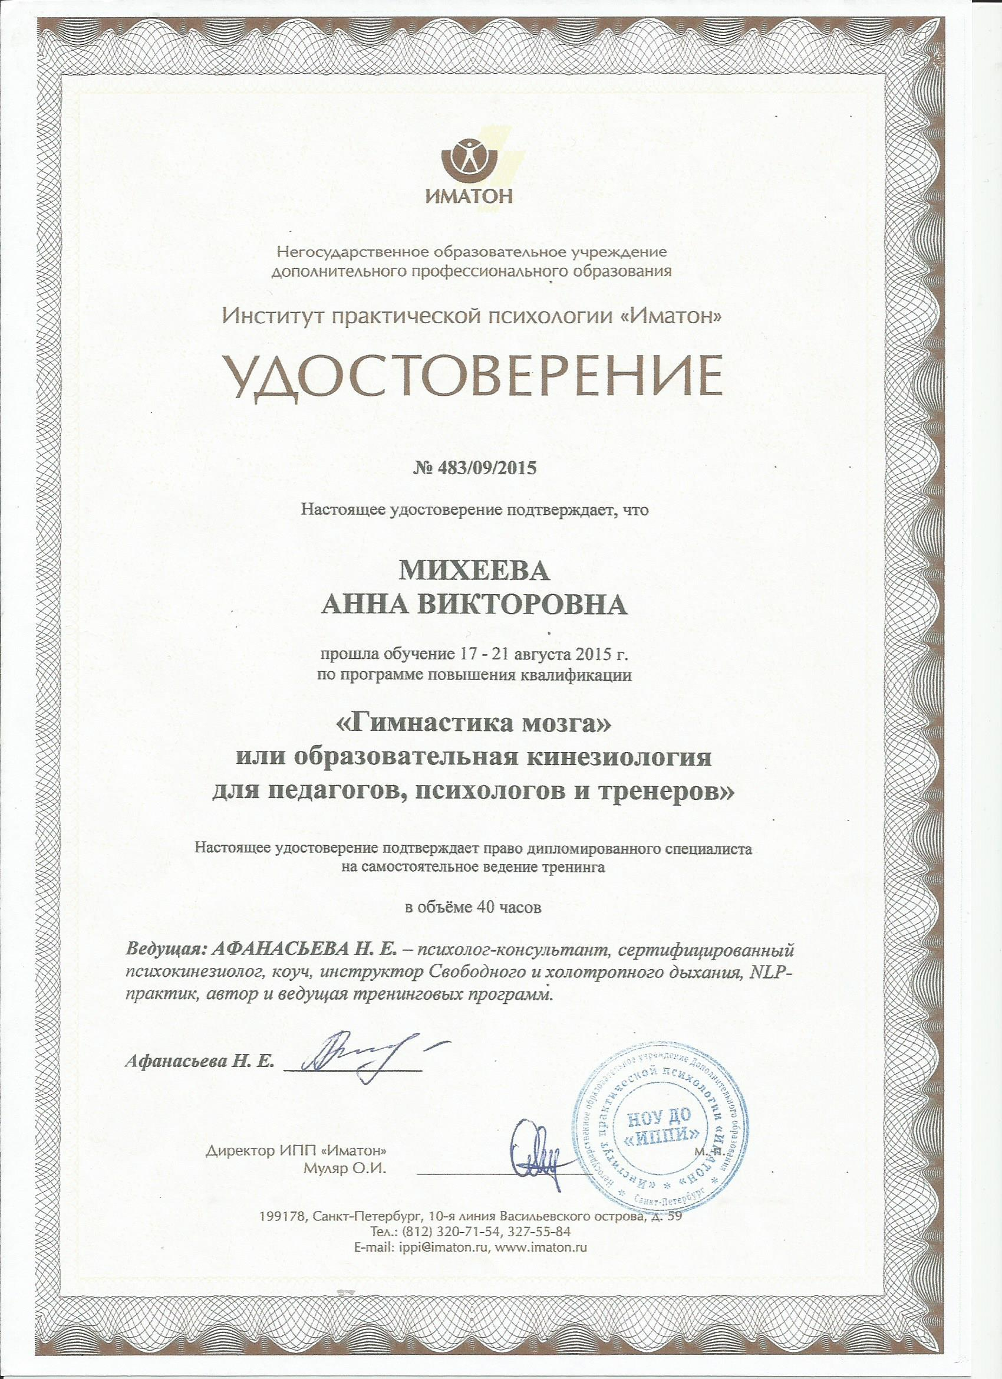

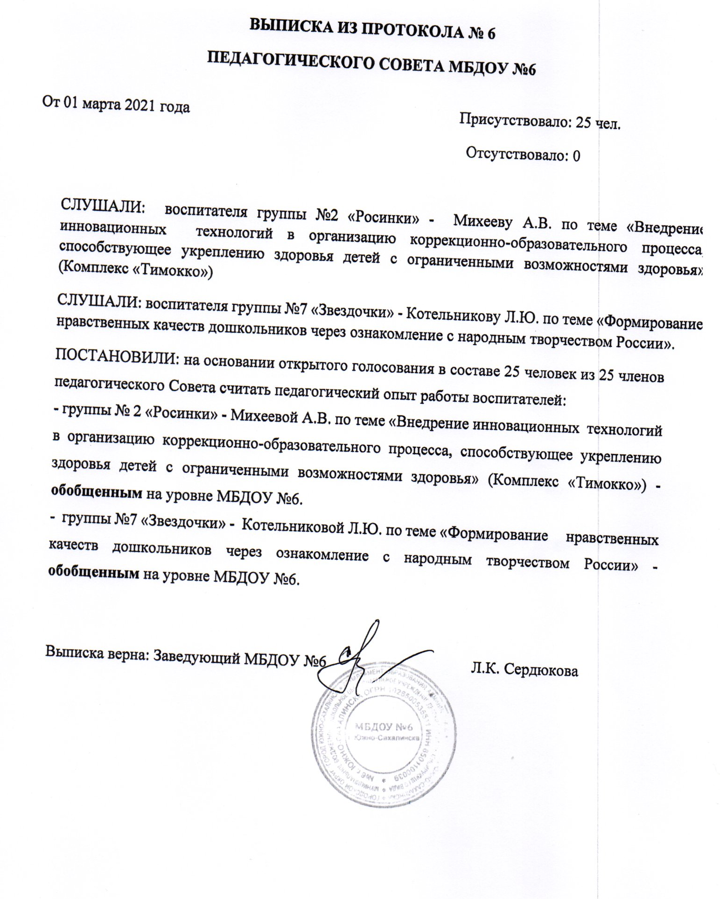
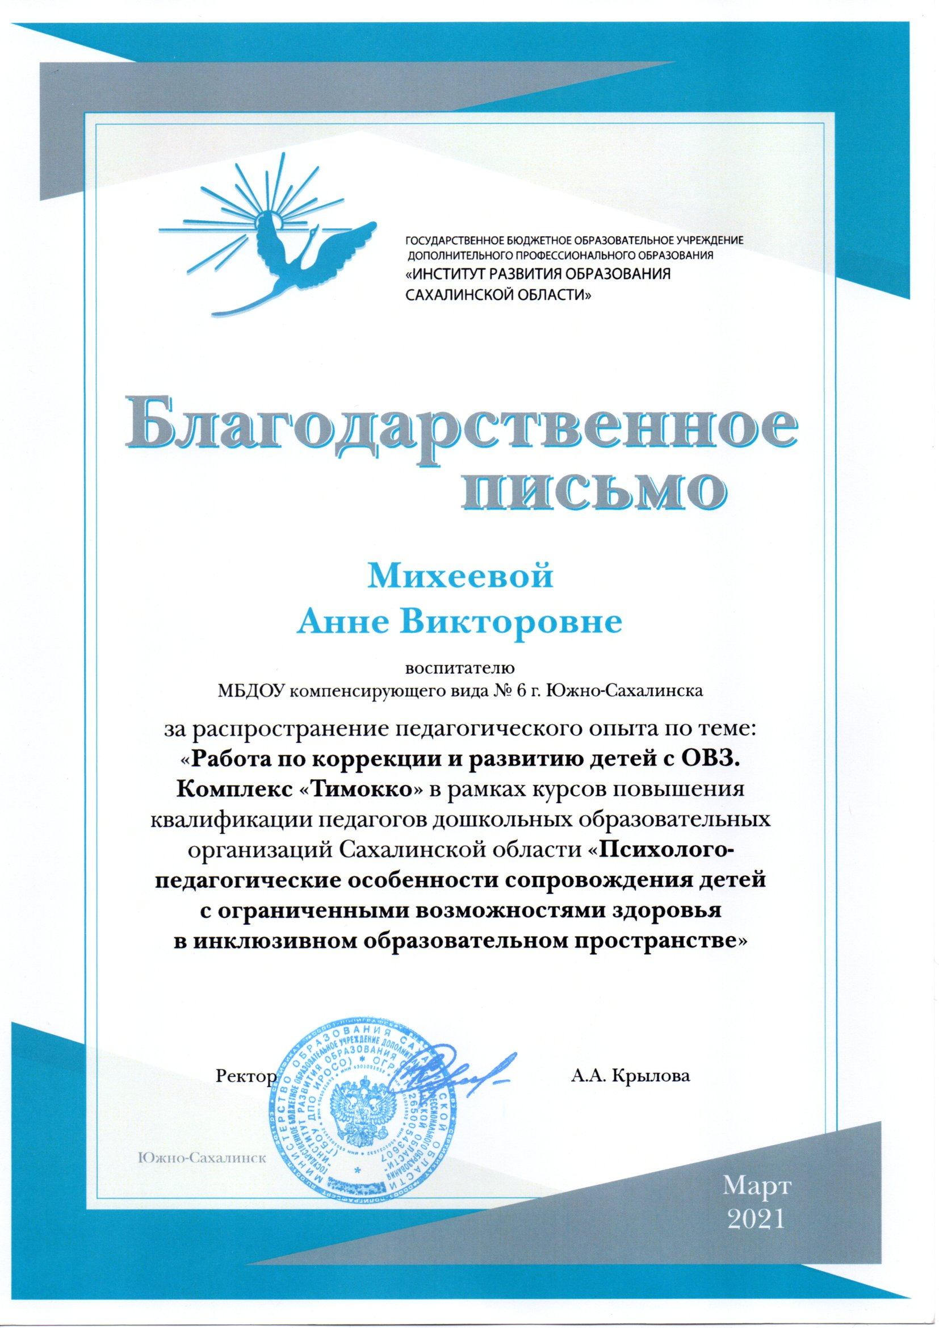

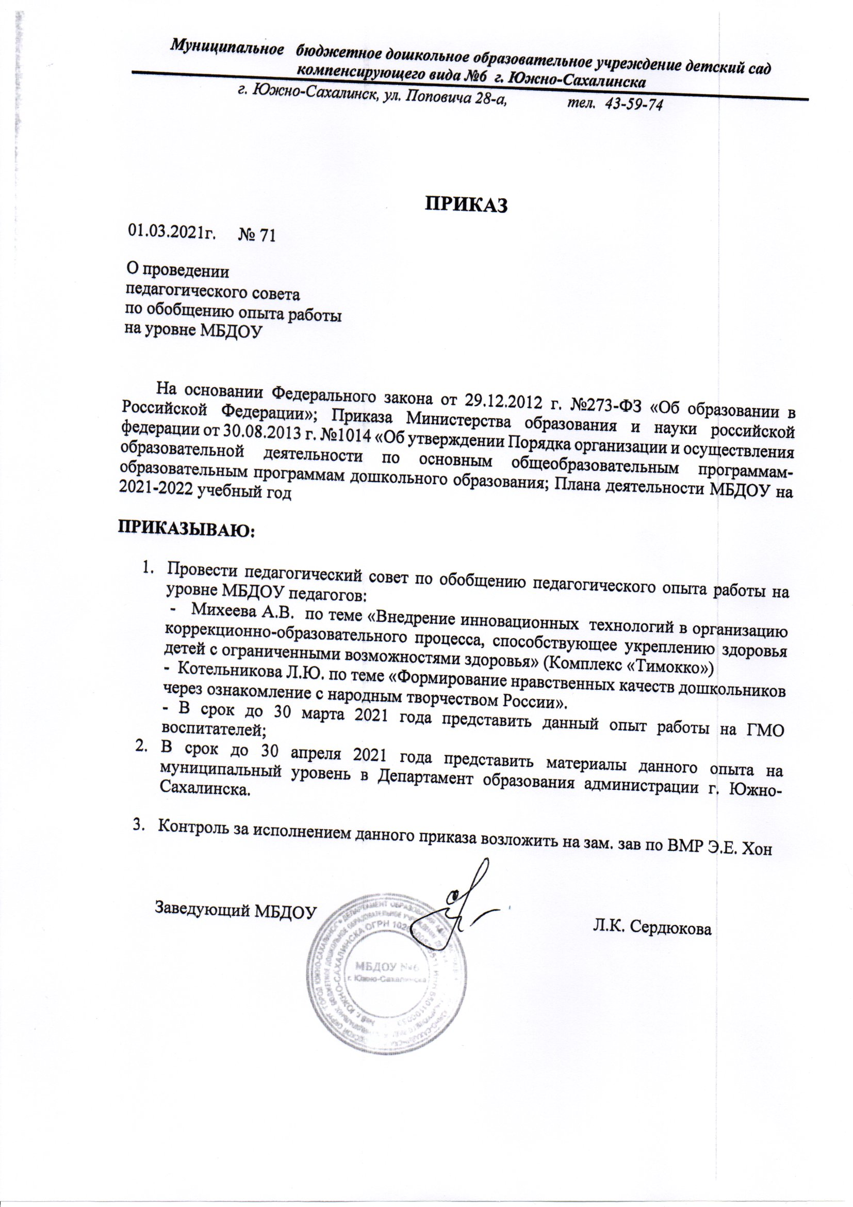
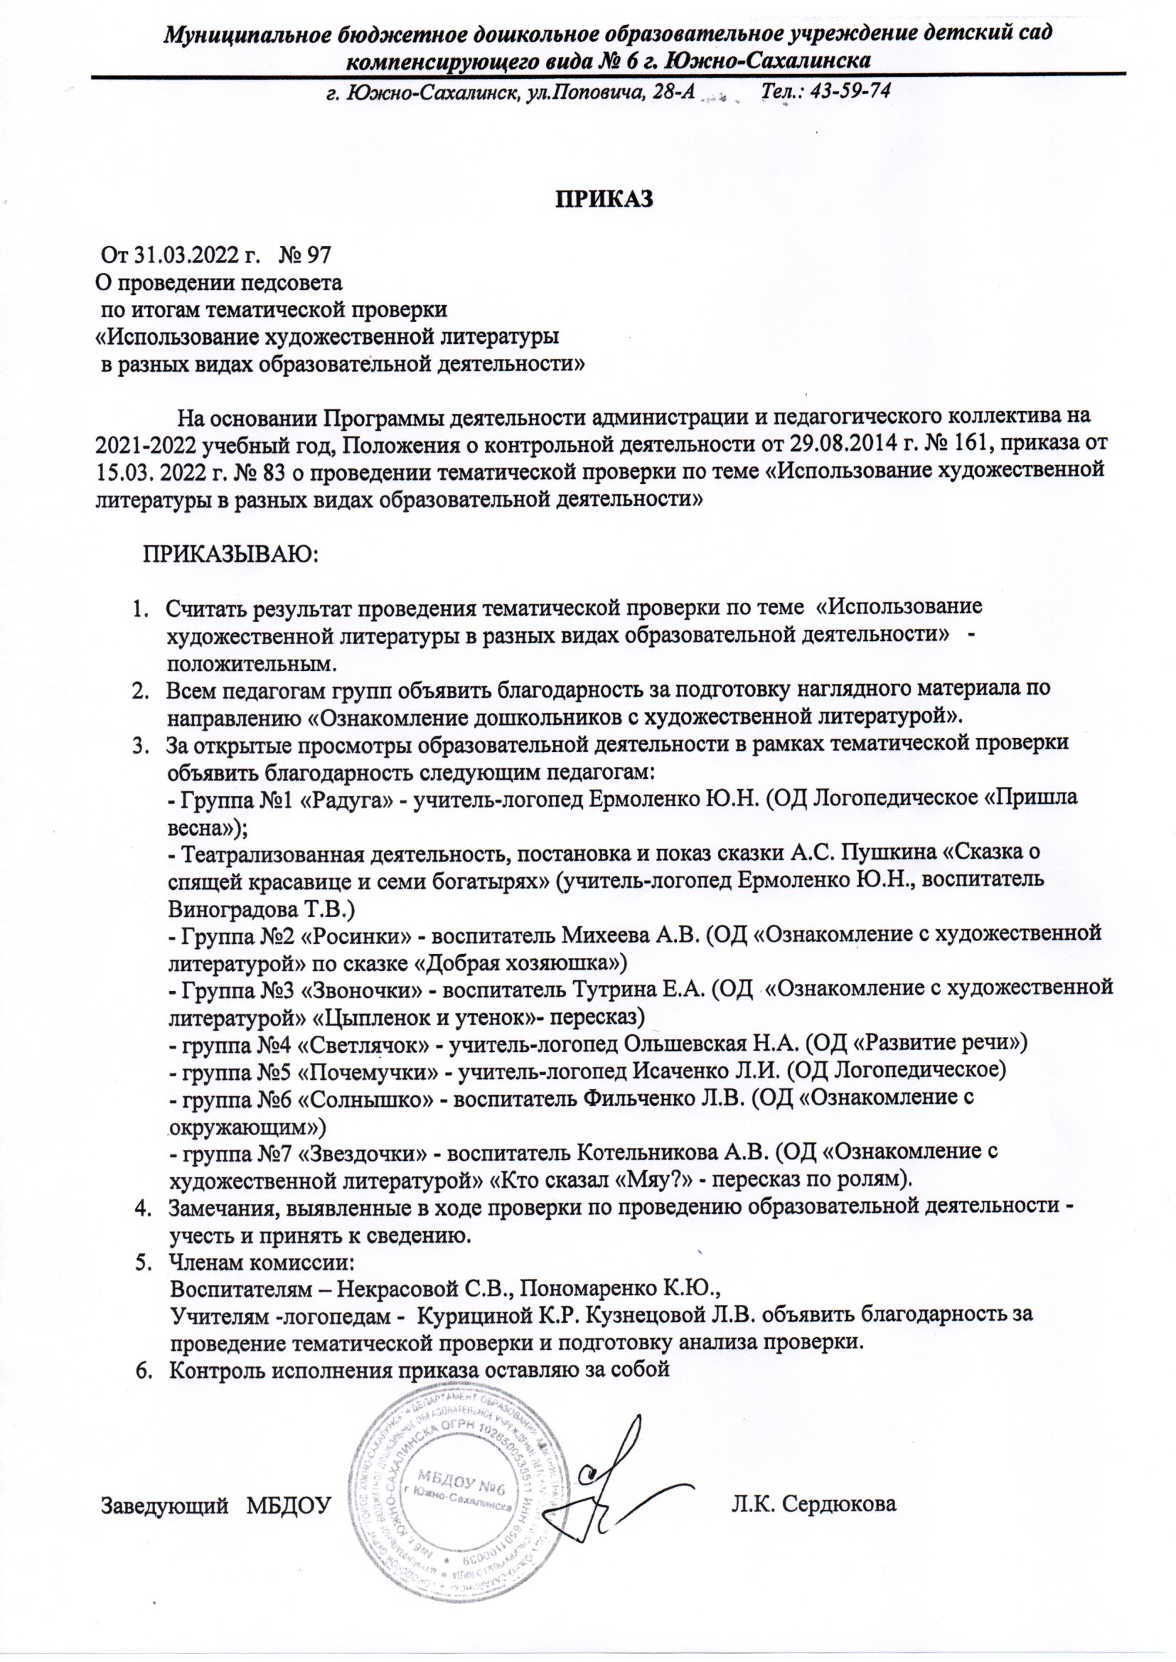

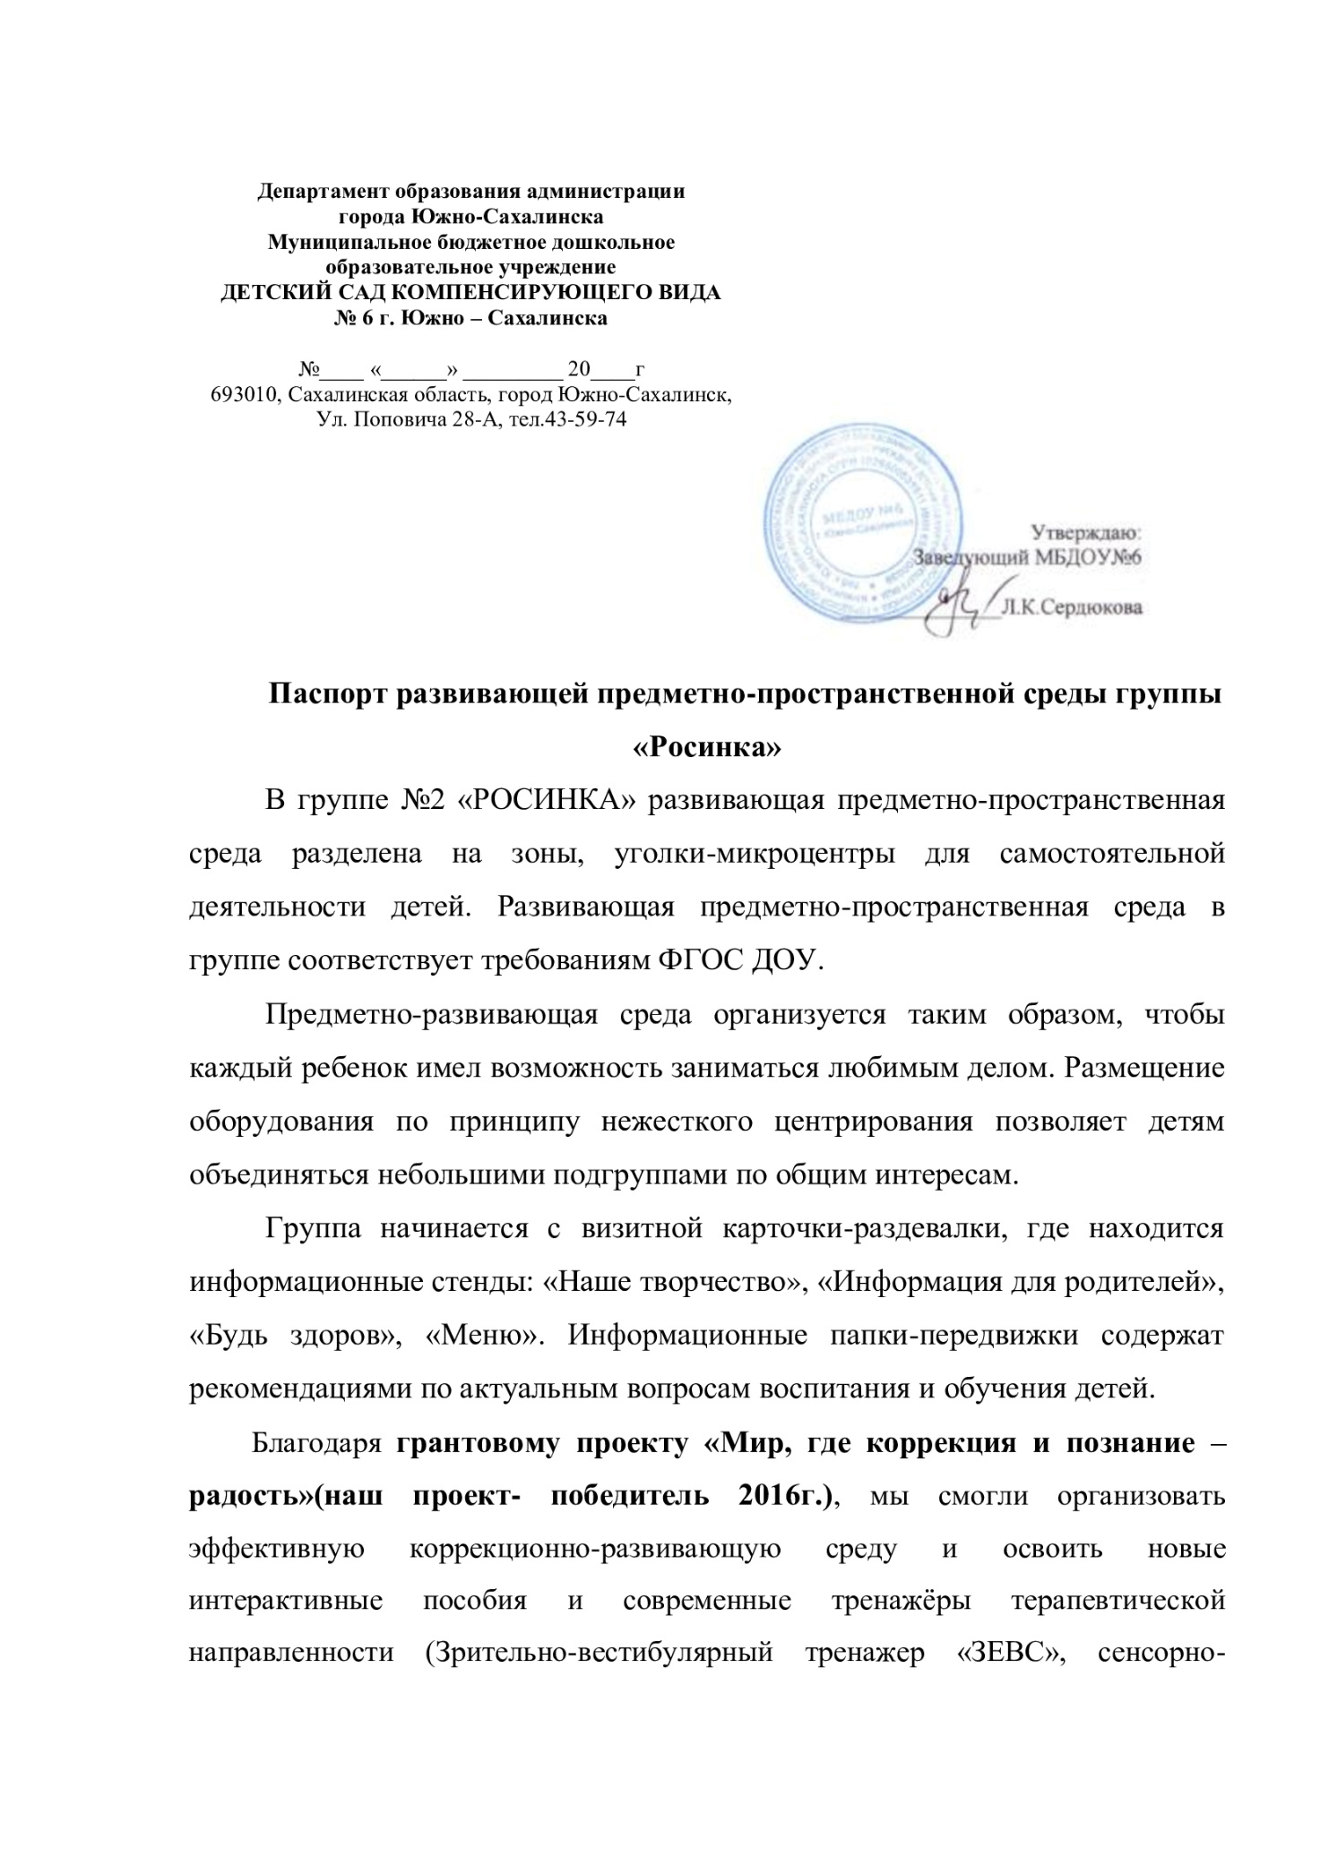
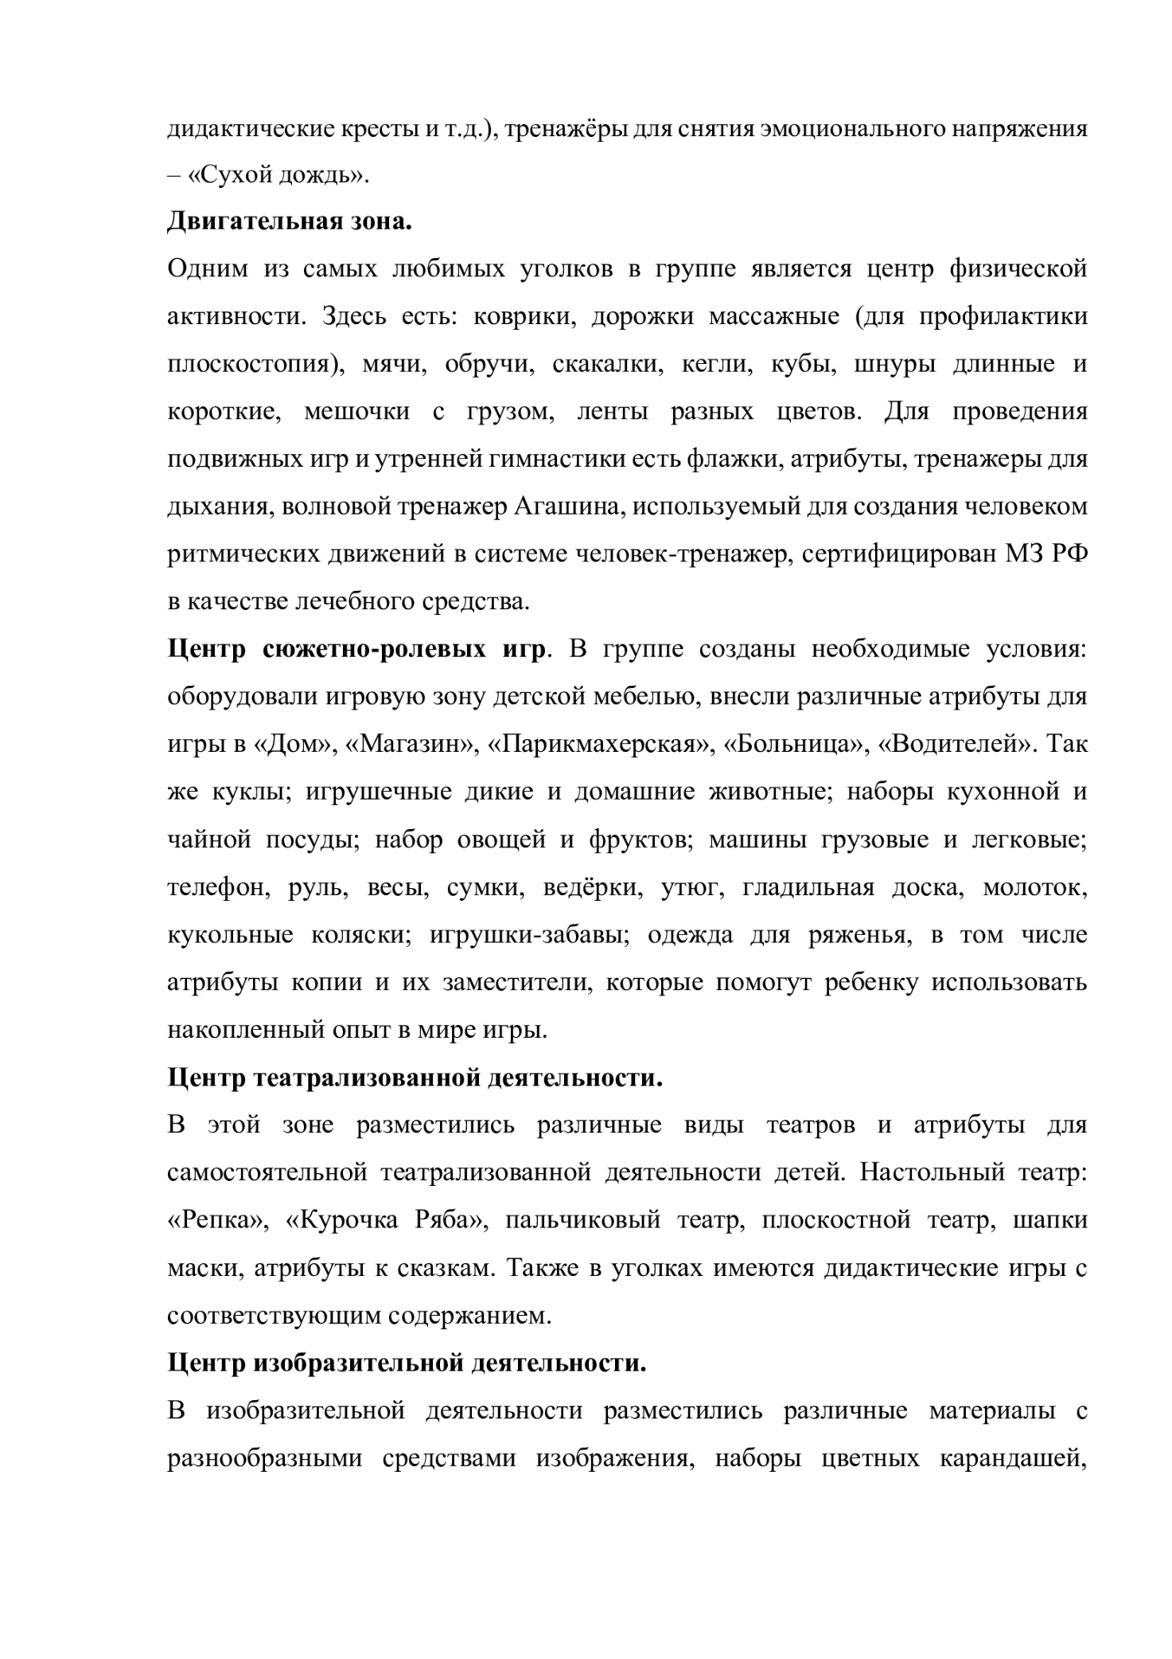

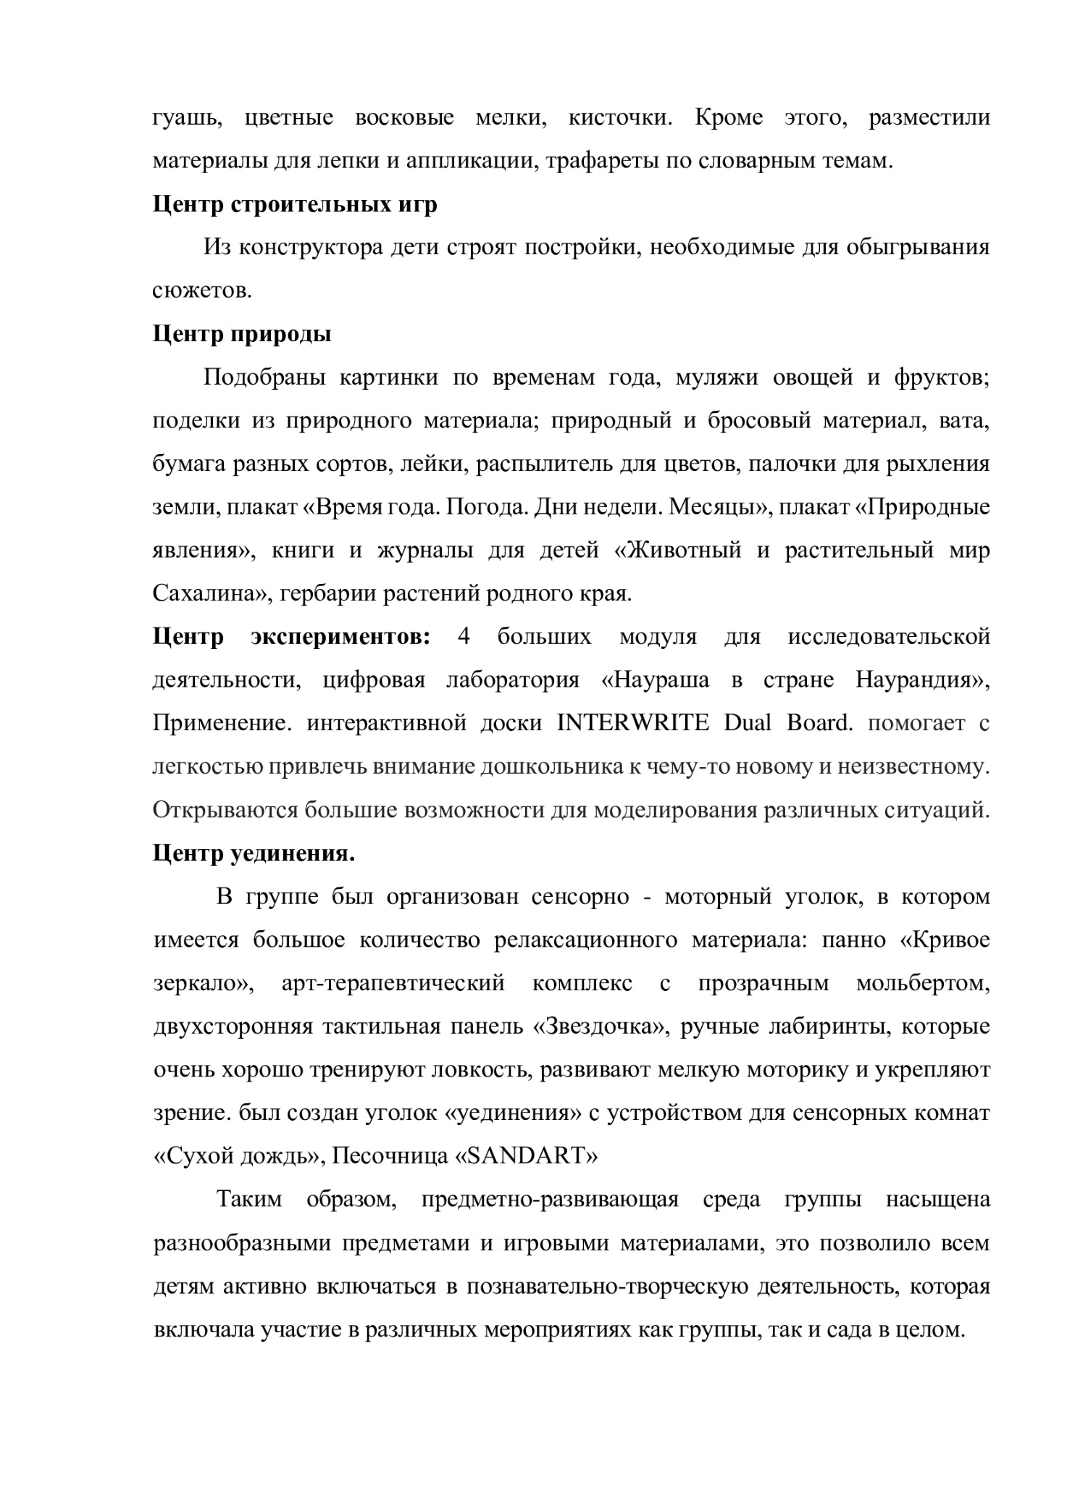
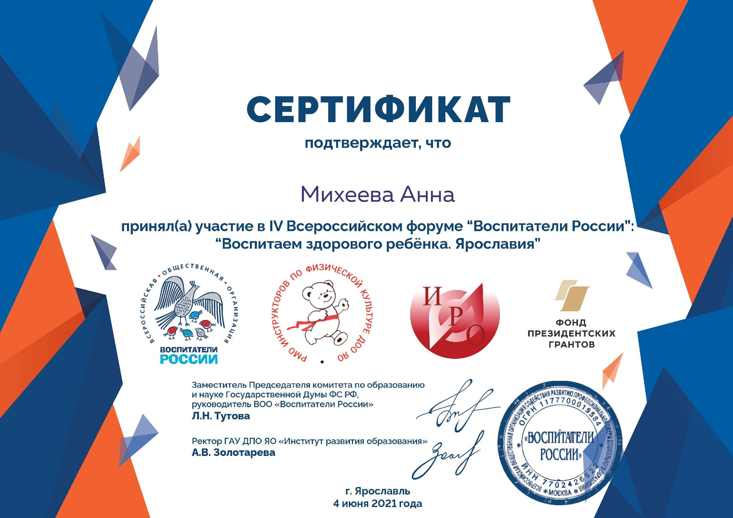
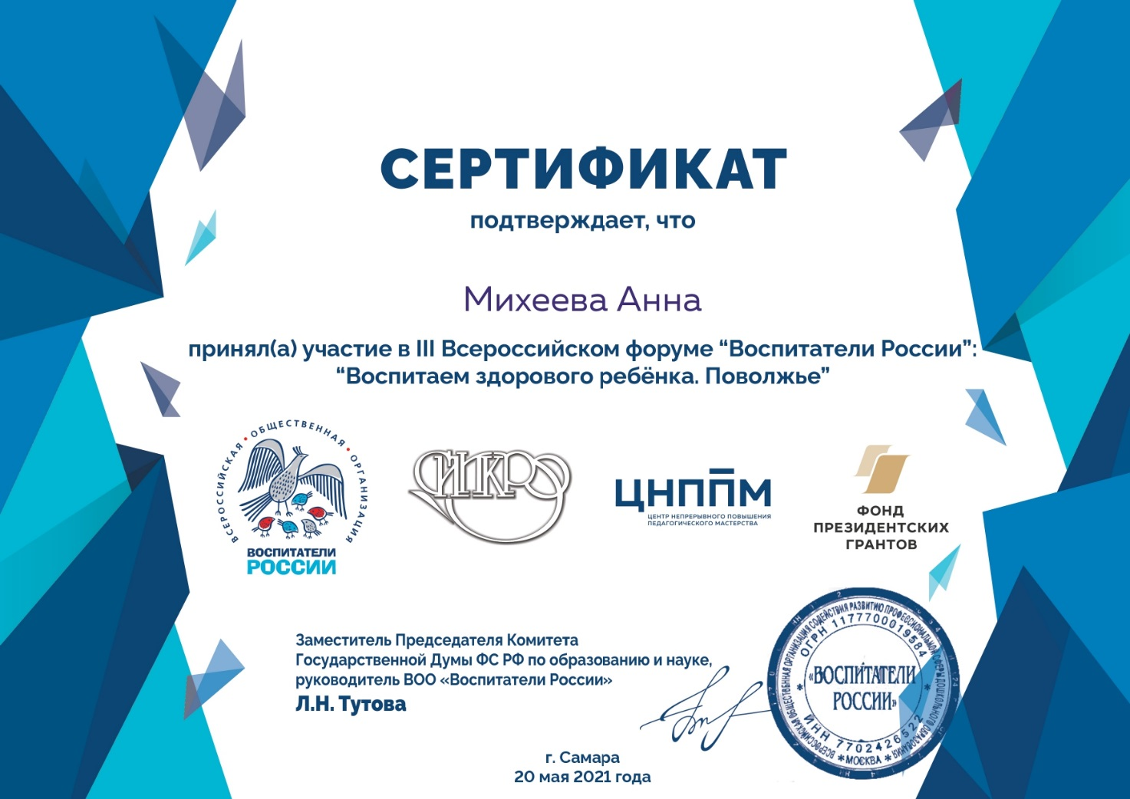

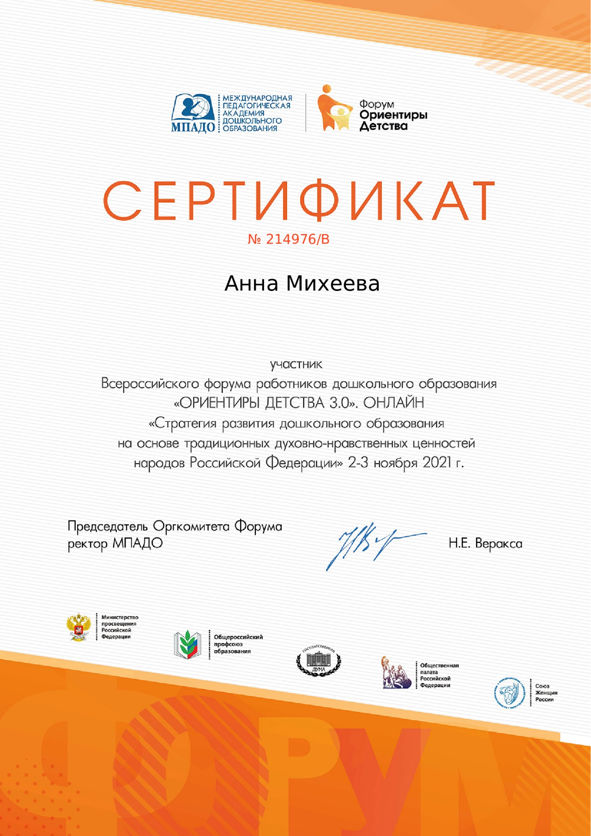
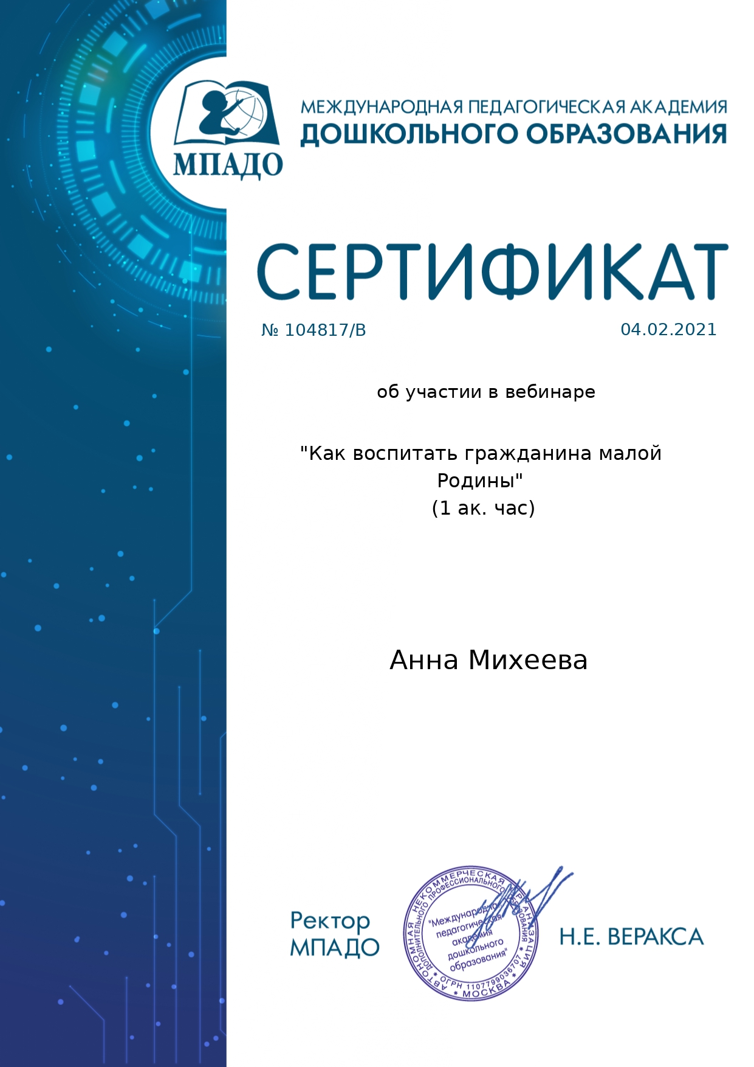
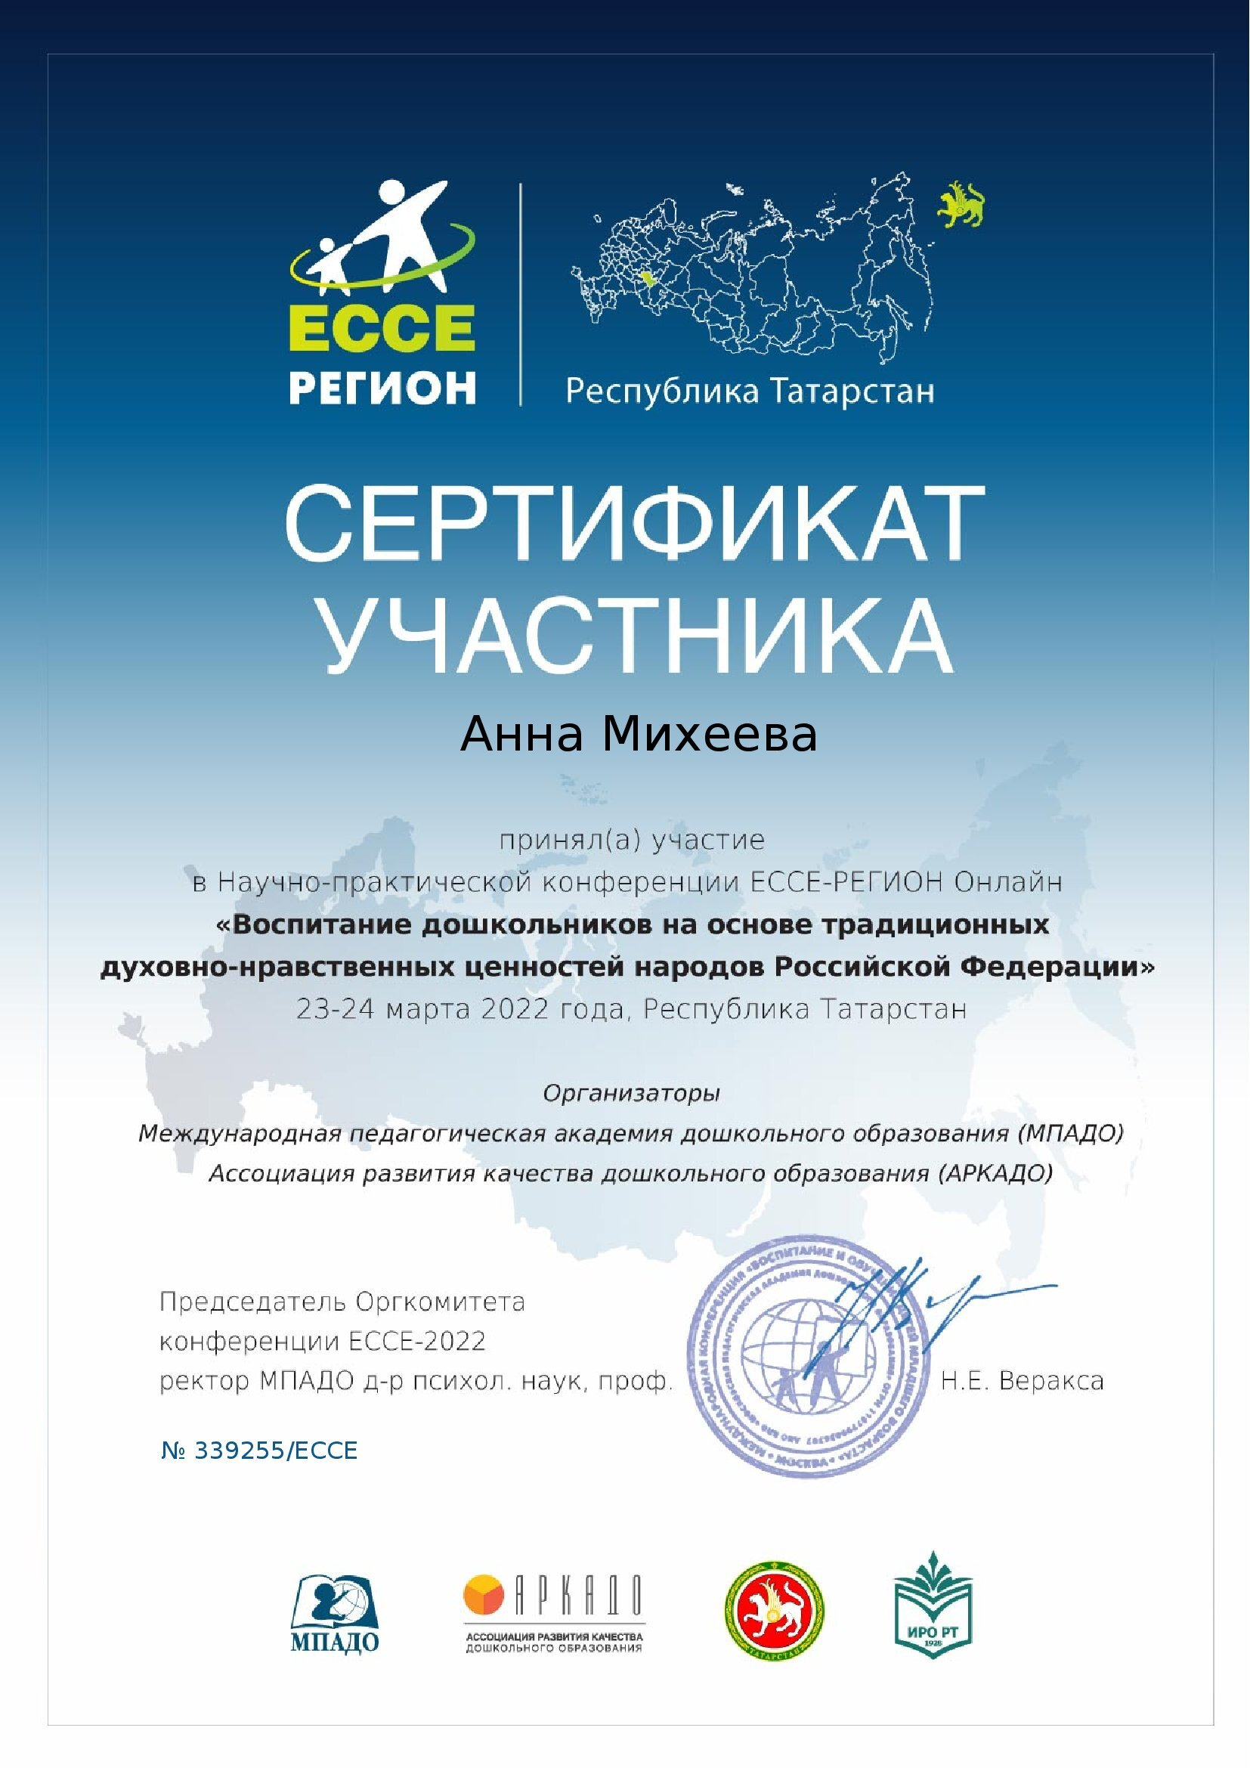

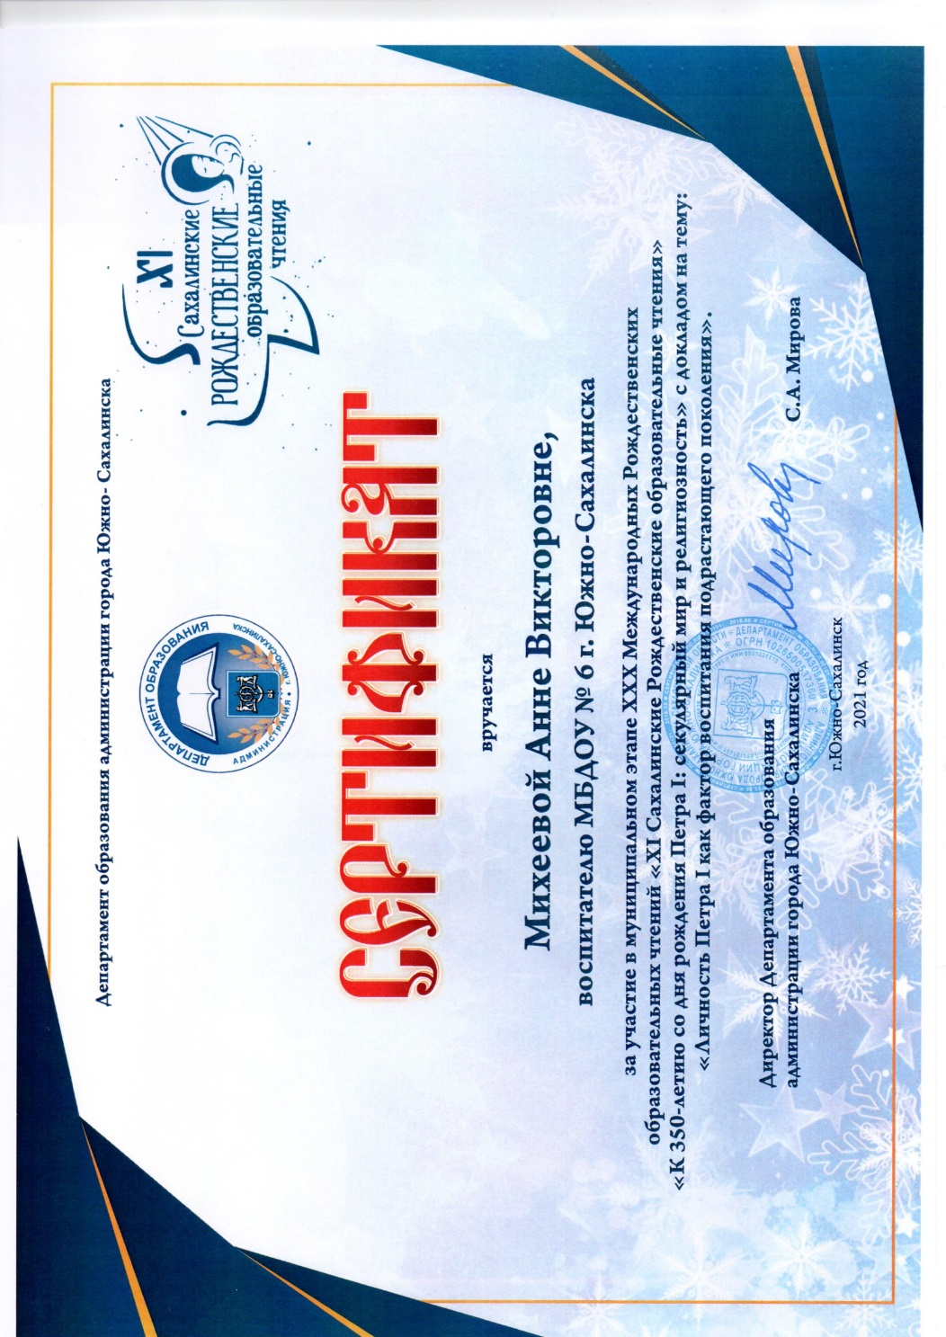
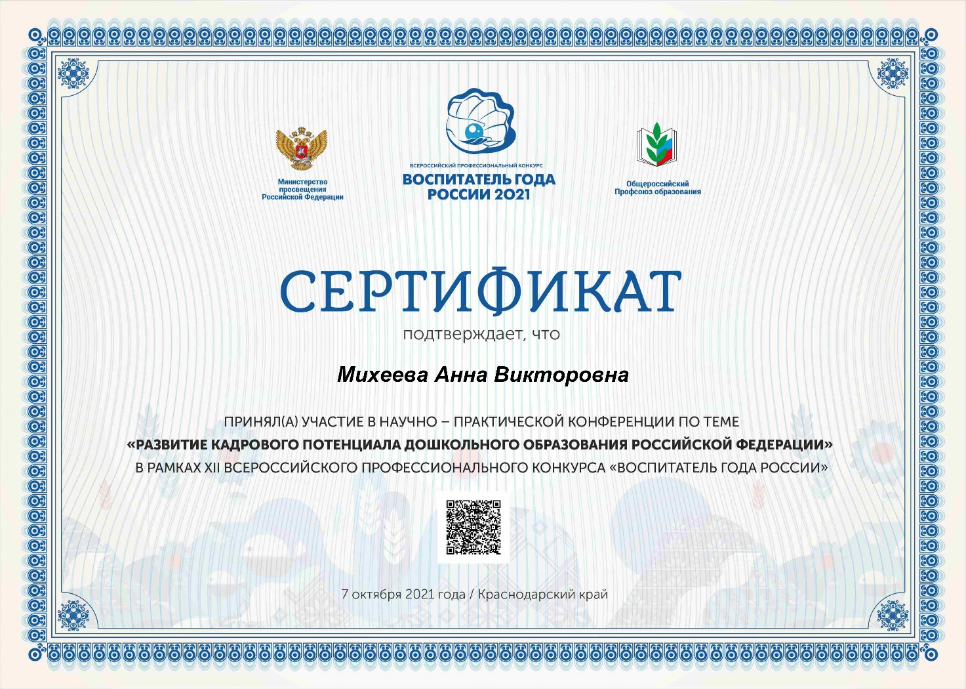
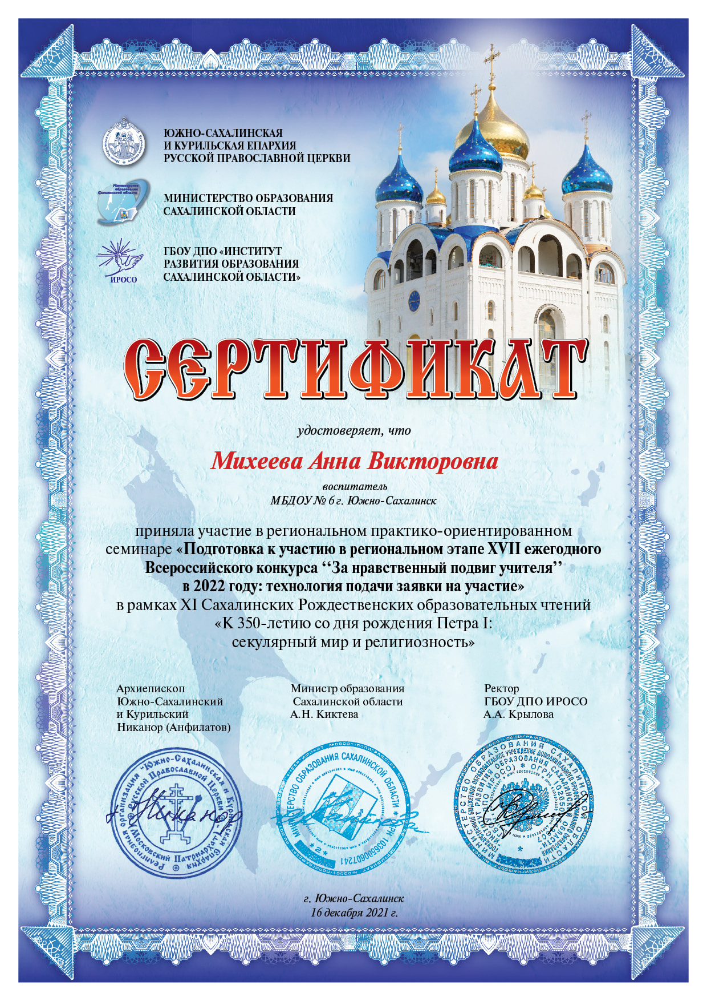
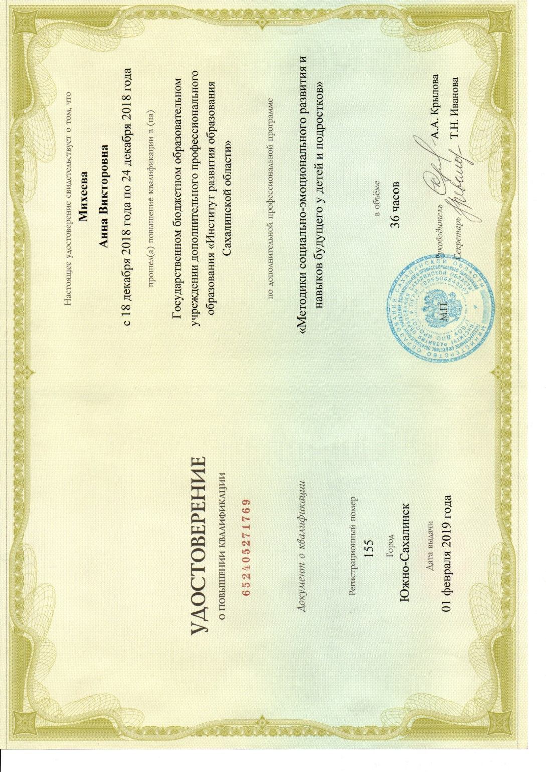

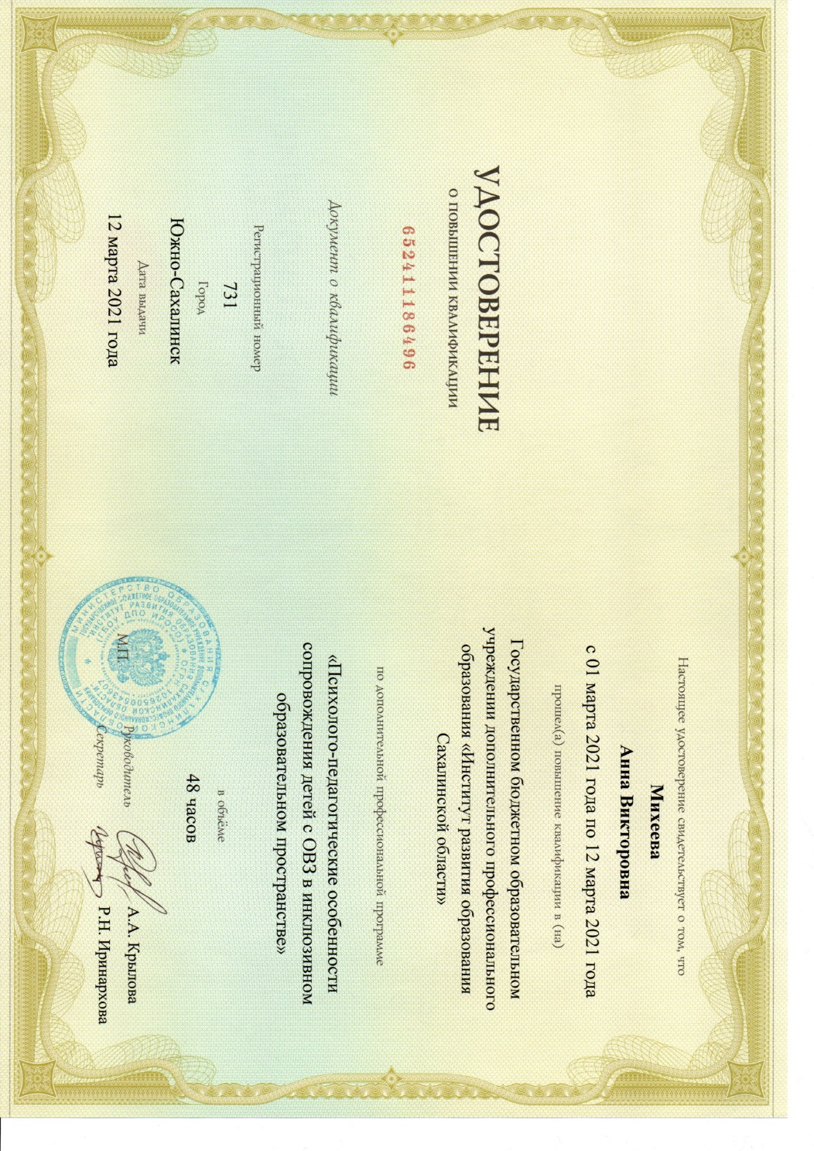

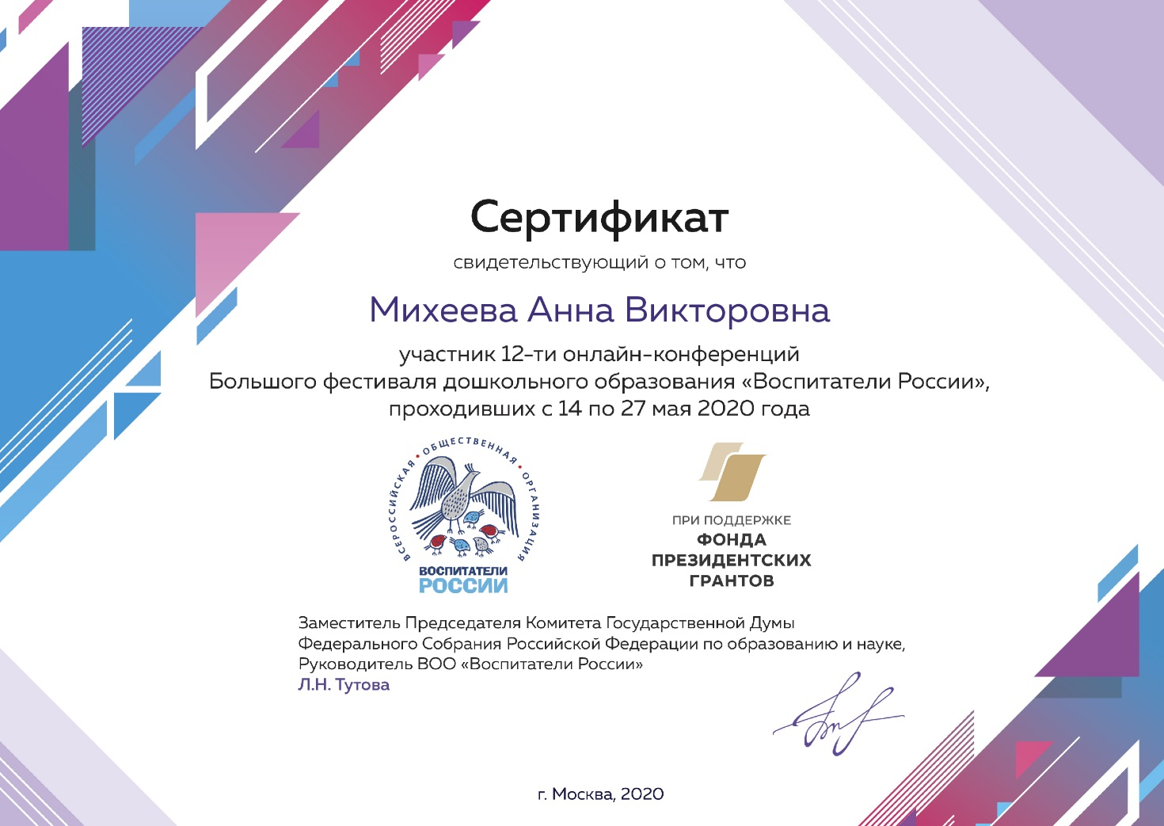
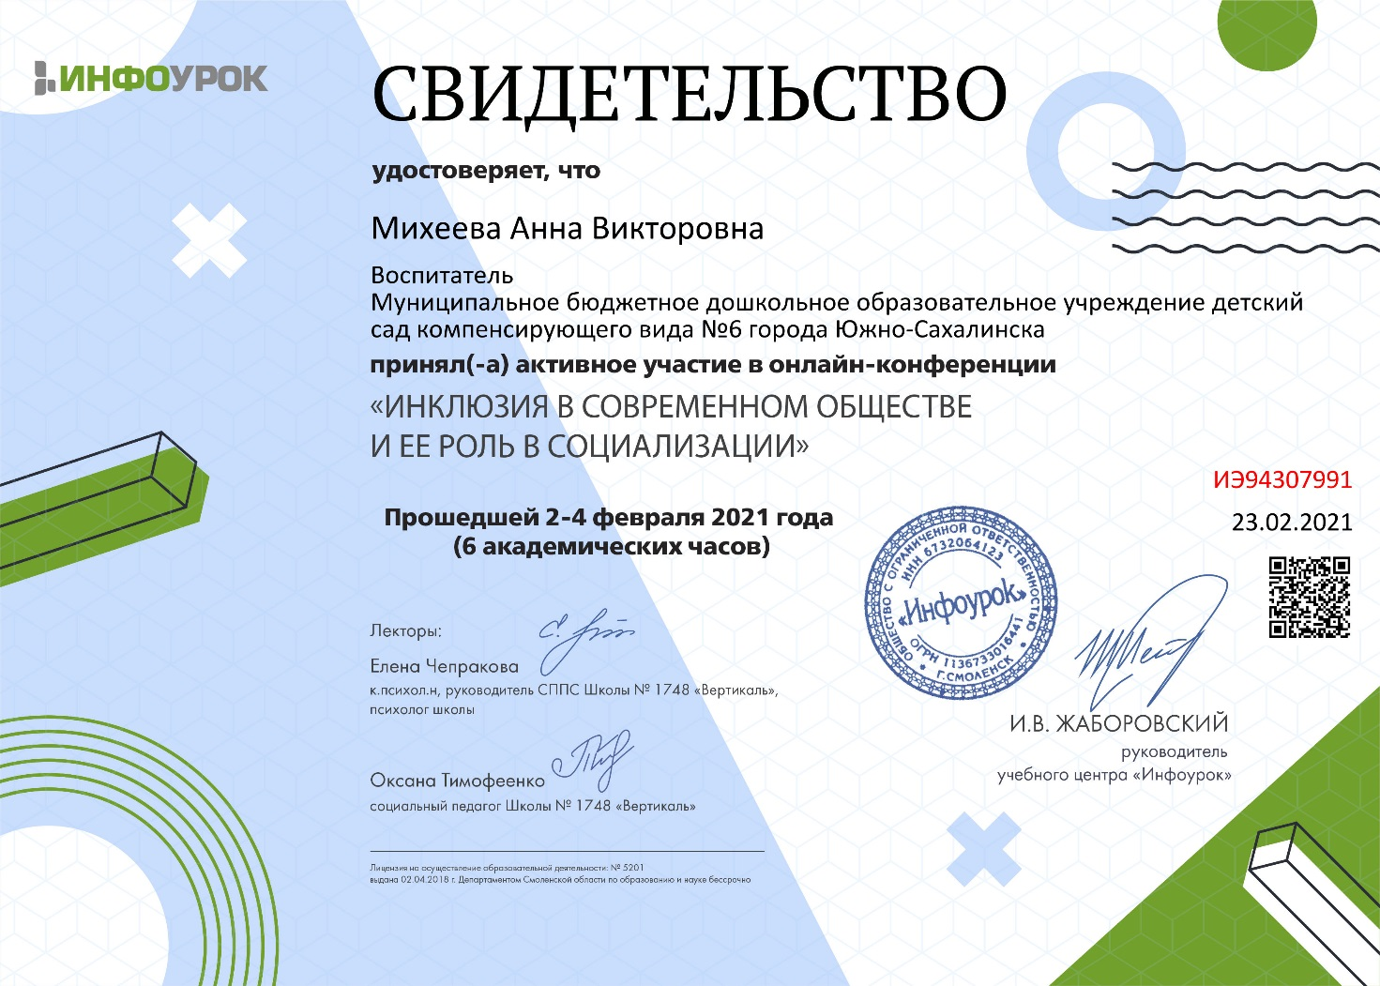
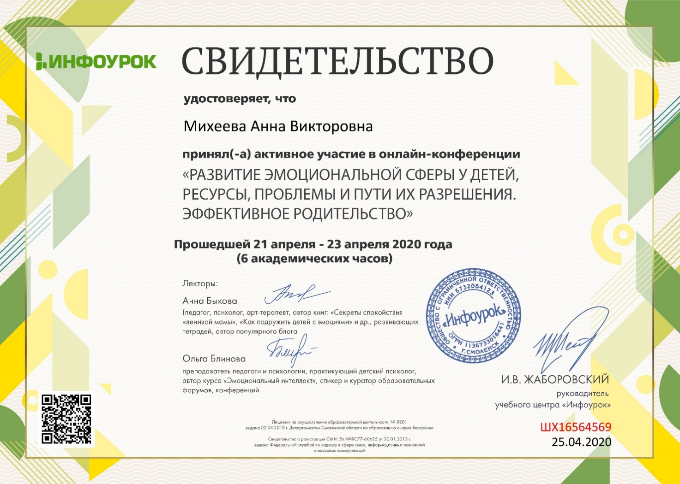
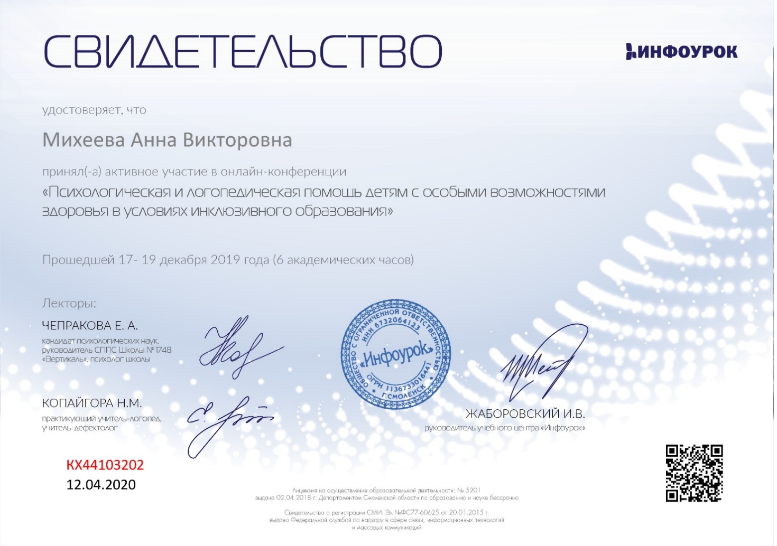

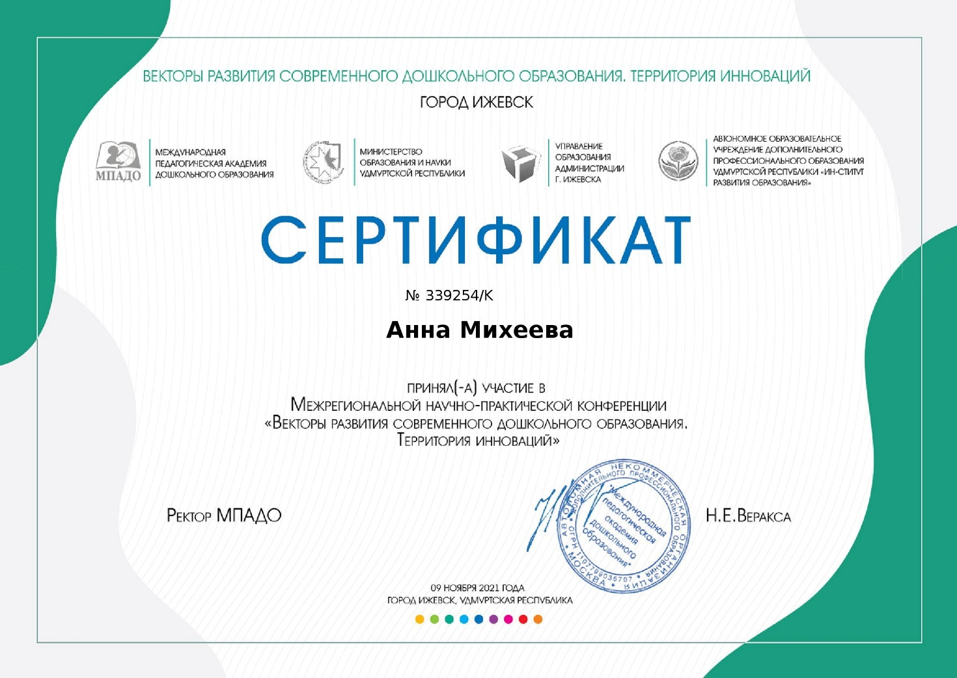

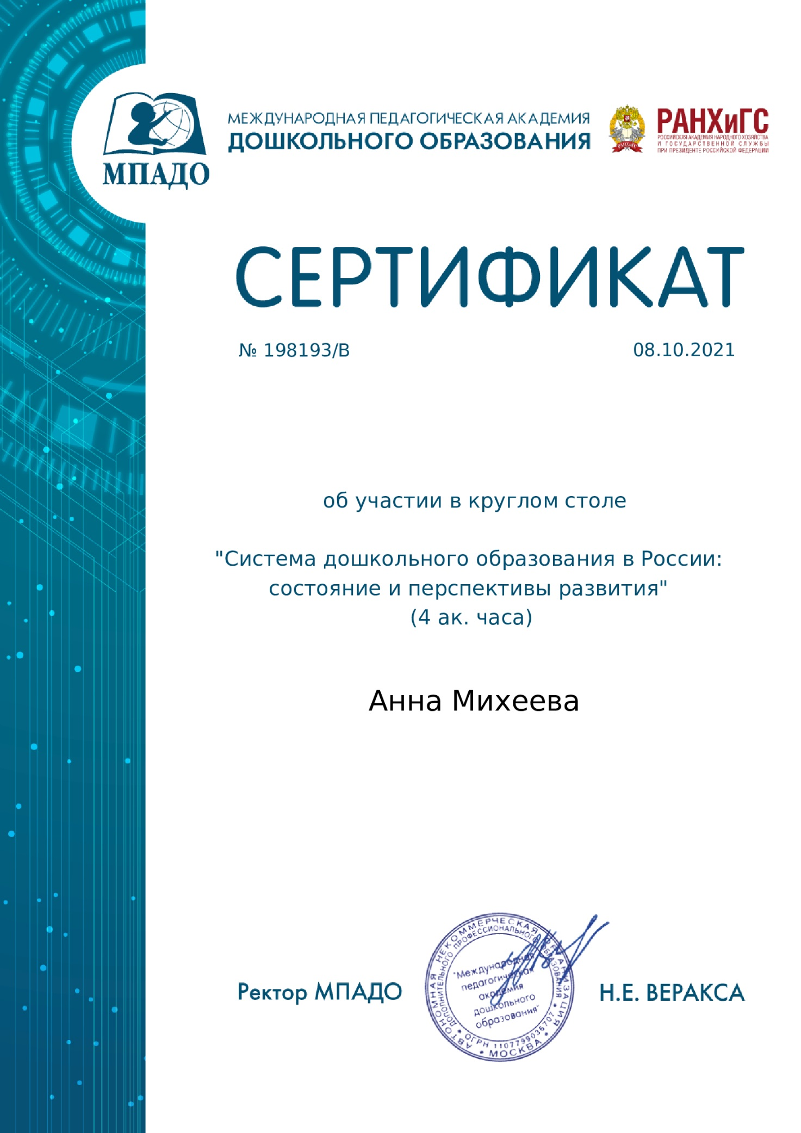

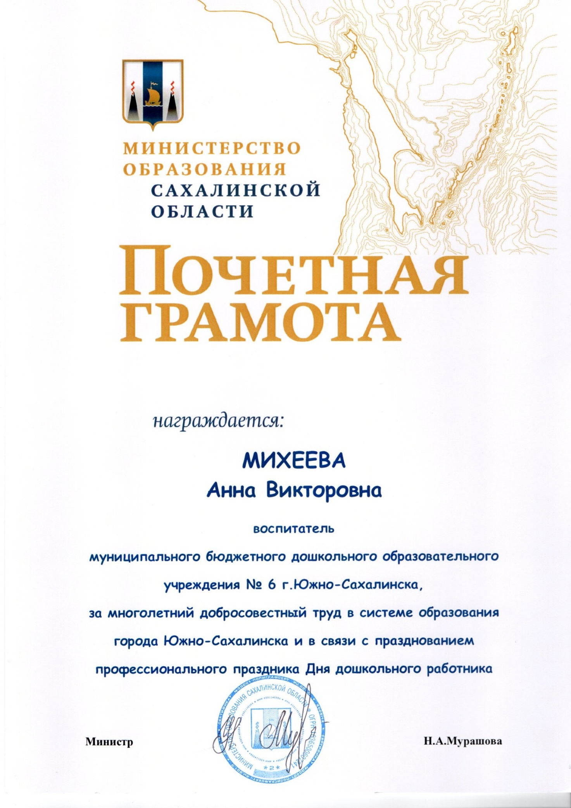

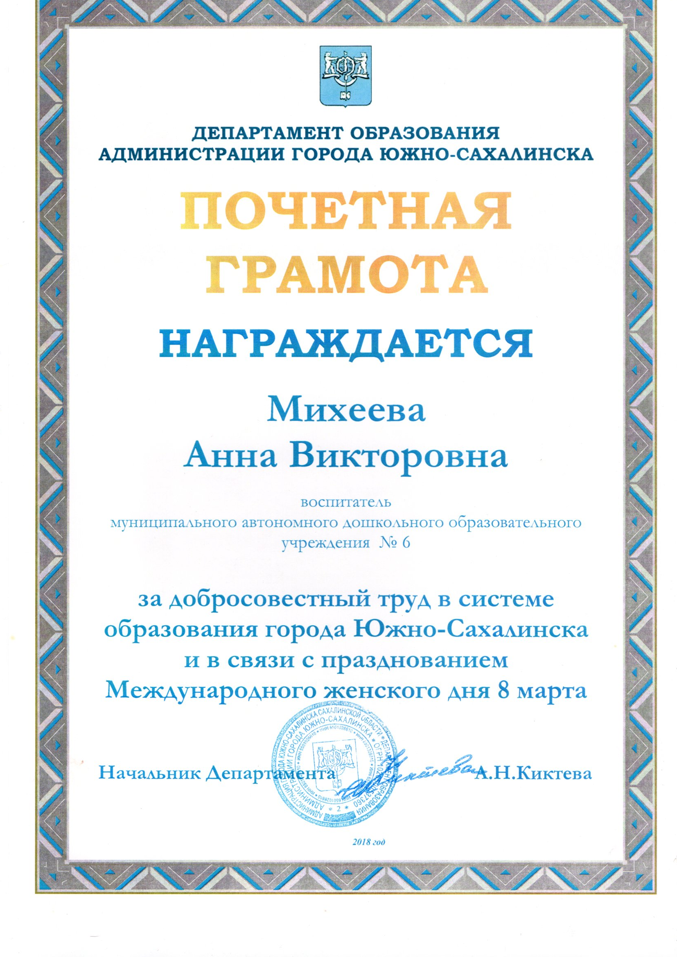

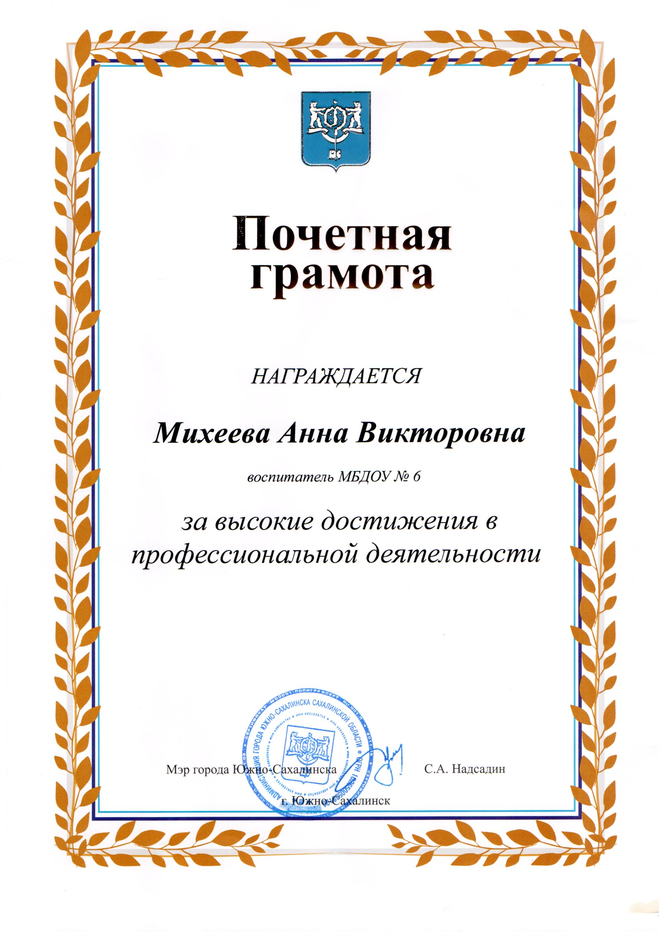

Критерий 3: Активное участие в работе методических объединений педагогических работников организаций, в разработке программно-методического сопровождения образовательного процесса, профессиональных конкурсах

- 3.1. Методическая работа (в межаттестационный период).
- 3.2. Участие педагогического работника в профессиональных конкурсах, наставничество (в межаттестационный период).
- 3.3. Результаты участия в профессиональных конкурсах, в том числе участников, подготовленных аттестуемым работником – на муниципальном, региональном и федеральном уровнях (в межаттестационный период).

